НАО «Казахский Национальный Медицинский Университет
Имени С.Д. Асфендиярова»

УДК 615.012/.014:615.454.2 На правах рукописи

АЗИМХАНОВА БАЛЖАН БЕРДЕХАНҚЫЗЫ

Фармакогностическое изучение лекарственного растительного сырья клоповника широколистного (Lepidium latifolium L.) и фармацевтическая разработка фитопрепаратов на его основе

6D074800 – «Технология фармацевтического производства»

Диссертация на соискание степени
доктора философии (PhD)

Научные консультанты
д.фарм.н., профессор Устенова Г.О.
д.б.н., профессор Шарипов К.О.
д.м.н., профессор Рахимов К.Д.
к.фарм.н., профессор Саякова Г.М.
Зарубежный научный консультант
д.фарм.н., профессор Флисюк Е.В.

Республика Казахстан
Алматы, 2022
СОДЕРЖАНИЕ……………………………………………………. | 2
НОРМАТИВНЫЕ ССЫЛКИ……………………………………. | 4
ОБОЗНАЧЕНИЯ И СОКРАЩЕНИЯ………………………….. | 6
ВВЕДЕНИЕ…………………………………………………………. | 8
1 СОВРЕМЕННОЕ СОСТОЯНИЕ И ПЕРСПЕКТИВЫ ИССЛЕДОВАНИЯ ЛЕКАРСТВЕННОГО РАСТИТЕЛЬНОГО СЫРЬЯ LEPIDIUM LATIFOLIUM L. …... | 13
1.1 Общая характеристика, ботаническое описание и ареал распространения растении рода Lepidium L. …………………….. | 13
1.2 Фитохимический состав, фармакологические характеристики и применение растении рода Lepidium L. ………………………… | 15
1.3 Анализ ассортимента гелей на фармацевтическом рынке Республики Казахстан………………………………………………. | 24
2 МАТЕРИАЛЫ И МЕТОДЫ ИССЛЕДОВАНИЯ…………… | 31
2.1 Материалы исследования…………………………………….... | 31
2.2 Методы исследования………………………………………… | 32
3 СБОР И ФАРМАКОГНОСТИЧЕСКИЙ АНАЛИЗ ЛЕКАРСТВЕННОГО РАСТИТЕЛЬНОГО СЫРЬЯ (LEPIDIUM LATIFOLIUM L.) ……………………………………. | 46
3.1 Сбор, сушка и хранение лекарственного растительного сырья Lepidium latifolium L. ………………………………………………. | 46
3.2 Макро- и микроскопические исследования Lepidium latifolium L. ……………………………………………………………………... | 48
3.3 Изучение фармацевтико-технологических параметров Lepidium latifolium L. ………………………………………………. | 55
3.4 Изучение фитохимического состава Lepidium latifolium L. …. | 58
3.5 Разработка спецификации качества и установление сроков хранения Lepidium latifolium L. ……………………………………. | 64
Выводы по третьему разделу | 71
4 РАЗРАБОТКА ОПТИМАЛЬНОЙ ТЕХНОЛОГИИ ЭКСТРАКТА ИЗ LEPIDIUM LATIFOLIUM L. И ЕГО СТАНДАРТИЗАЦИЯ……………………………………………… | 73
4.1 Технология получения экстрактов из Lepidium latifolium L. … | 73
4.2 Изучение компонентного состава экстрактов, полученных из Lepidium latifolium L. .......................................................................... | 83
4.3 Разработка спецификации качества густого углекислотного экстракта Lepidium latifolium L. и установление его сроков хранения……………………………………………………………… | 91
4.4 Валидация методики количественного определения β-ситостерола в составе CO₂ экстракта Lepidium latifolium L. ……… | 97
Выводы по четвертому разделу......................................................... | 102
5 ФАРМАЦЕВТИЧЕСКАЯ РАЗРАБОТКА И СТАНДАРТИЗАЦИЯ ГЕЛЯ ИЗ УГЛЕКИСЛОТНОГО ЭКСТРАКТА LEPIDIUM LATIFOLIUM L. ……………………. | 103
5.1 Разработка составов геля на основе углекислотного экстракта Lepidium latifolium L. ……………………………………………….. | 103
5.2 Определение критериев качества и установление сроков хранения геля на основе углекислотного экстракта Lepidium latifolium L. ………………………………………………………….. | 110
Выводы по пятому разделу…………………………………………. | 116
6 ИЗУЧЕНИЕ БЕЗОПАСНОСТИ И ФАРМАЦЕВТИЧЕСКОЙ АКТИВНОСТИ УГЛЕКИСЛОТНОГО ЭКСТРАКТА LEPIDIUM LATIFOLIUM L., И ГЕЛЯ НА ЕГО ОСНОВЕ ………………… | 117
6.1 Изучение безопасности углекислотного экстракта Lepidium latifolium L., а также геля на его основе……………………………. | 117
6.2 Исследование противовоспалительной активности углекислотного экстракта Lepidium latifolium L., а также геля на его основе……………………………………………………………. | 127
6.3 Исследование антимикробной активности углекислотного экстракта Lepidium latifolium L., а также геля на его основе……… | 128
Выводы по шестому разделу………………………………………. | 133
7 ТЕХНИКО-ЭКОНОМИЧЕСКОЕ ОБОСНОВАНИЕ ПРОИЗВОДСТВА ГЕЛЯ НА ОСНОВЕ УГЛЕКИСЛОТНОГО ЭКСТРАКТА LEPIDIUM LATIFOLIUM L. …………………………………………………… | 135
Выводы по седьмому разделу……………………………………… | 137
ЗАКЛЮЧЕНИЕ……………………………………………………. | 138
СПИСОК ИСПОЛЬЗОВАННЫХ ИСТОЧНИКОВ …………... | 141
ПРИЛОЖЕНИЯ …………………………………………………… | 151

НОРМАТИВНЫЕ ССЫЛКИ

В настоящей диссертационной работе использованы ссылки на следующие нормативные документы:
Постановление Правительства Республики Казахстан об утверждении «Государственной программы индустриально-инновационного развития Республики Казахстан на 2020-2025 годы» №1050 от 31 декабря 2019 года
Приказ Министра здравоохранения РК от 16 февраля 2021 года №ҚР ДСМ-20 «Об утверждении правил разработки производителем лекарственных средств и согласования государственной экспертной организацией нормативного документа по качеству лекарственных средств при экспертизе лекарственных средств»
Приказа Министра здравоохранения РК №ҚР ДСМ-165/2020 от 28 октября 2020г. «Об утверждении Правил проведения производителем лекарственного средства исследования стабильности, установления срока хранения и повторного контроля лекарственных средств»
Приказа Министра здравоохранения РК № ҚР ДСМ-11 от 27 января 2021 года «Об утверждении правил маркировки лекарственных средств и медицинских изделии»
Приказ Министра национальной экономики РК № ҚР ДСМ-19 от 16 февраля 2021 года «Об утверждении правил хранения и транспортировки лекарственных средств и медицинских издели
Решение Совета Евразийской экономической комиссии №77
от 3 ноября 2016 г. "Об утверждении Правил надлежащей производственной практики Евразийского экономического союза"
Решение Совета Евразийской экономической комиссии № 15 от 26 января 2018 г. "Об утверждении Правил надлежащей практики выращивания, сбора, обработки и хранения исходного сырья растительного происхождения"​​
Решение Коллегии Евразийской экономической комиссии № 69 от 10 мая 2018 г. "Об утверждении Требований к исследованию стабильности лекарственных препаратов и фармацевтических субстанций"
Решение Коллегии Евразийской экономической Комиссии №113 от 17 июля 2018 г. "Об утверждении Руководства по валидации аналитических методик проведения испытаний лекарственных средств"​
Решение Коллегии Евразийской экономической комиссии №169 от 07 декабря 2021 г. "Об утверждении Требований к исследованию стабильности растительных фармацевтических субстанций (препаратов на основе лекарственного сырья) и лекарственных растительных препаратов)"
ГОСТ Р 7.0.100-2018 «Библиографическая запись. Библиографическое описание. Общие требования и правила составления»
ГОСТ 2226-2013 Мешки из бумаги и комбинированных материалов. Общие технические условия
ГОСТ 17768-90Е Средства лекарственные. Упаковка, маркировка, транспортирование и хранение (с изменениями 01.03.2003)
ГОСТ 8050-85 Двуокись углерода газообразная и жидкая. Технические условия.

ОБОЗНАЧЕНИЯ И СОКРАЩЕНИЯ

АО | Акционерное общество
БАВ | Биологически активные вещества
БФ | Британская фармакопея
ВОЗ | Всемирная организация здравоохранения
вт | Ватт
ВЭЖХ-МС | Высокоэффективная жидкостная хроматография - масс-спектрометрия
ГОСТ | Государственный отраслевой стандарт
ГФ РК | Государственная Фармакопея Республики Казахстан
ГХ | Газовая хроматография
ГХ-МС | Газовая хроматография- масс-спектрометрия
ДГП | Дочернее государственное предприятие
Ф ЕАЭС | Фармакопея Евразийского экономического совета
кГц | Килогерц
КОЕ | Колониеобразующие единицы
КН | Комитет науки
л | Литр
ЛРС | Лекарственное растительное сырье
ЛЭК | Локальная этическая комиссия
ЛС | Лекарственное средство
МБК | Минимальная бактерицидная концентрация
МБЧ | Микробиологическая чистота
МЗ РК | Министерство здравоохранения Республики Казахстан
МЛФ | Мягкие лекарственные формы
МОН | Министерство образования и науки
мг/кг | Миллиграмм/килограмм
мкл | Микролитр
мкм | Микрометр
мм | Миллиметр
МВИ | Методика выполнения измерений
НД | Нормативный документ
нм | Нанометр
Натрий КМЦ | Натрий карбоксиметилцеллюлоза
НИИ ФПМ | Научно-исследовательский институт фундаментальной и прикладной медицины им. Б.А. Атчабарова НАО «КазНМУ им. С.Д. Асфендиярова»
ОФС | Общая фармакопейная статья
ПЛП | Производитель лекарственных препаратов
ПХВ | Право хозяйственного введения
ПФЭ | Полнофакторный эксперимент
Р | Растворитель
РГП | Республиканское Государственное предприятие
РК | Республика Казахстан
СО | Стандартный образец
СНГ | Содружество Независимых Государств
см | Сантиметр
тг | Тенге
ТОО | Товарищество с ограниченной ответственностью
ТЭО | Технико-экономическое обоснование
УУПЭ-5 | Установка углекислотной проточной экстракции 5-я
ЯМР | Ядерный магнитный резонанс
ҚР ДСМ | Қазақстан Республикасы Денсаулық сақтау министрлігі
GACP | Руководящие принципы по надлежащей практике культивирования и сбора лекарственных растений

ВВЕДЕНИЕ

Актуальность темы исследования
Одним из актуальных вопросов нынешней фармацевтической отрасли Республики Казахстан является разработка и внедрение в производство импортозамещающих лекарственных средств, в том числе растительного происхождения.
Национальный проект «Качественное и доступное здравоохранение для каждого гражданина «Здоровая нация» МЗ РК направлен на увеличение доли отечественной фармацевтической продукции с 17% в 2020 году до 50% в 2025 году. Основными задачами проекта являются повышение научного и кадрового потенциала для фармацевтической и медицинской промышленности, а также развитие отечественного производства лекарственных средств и медицинских изделий. Кроме того, Государственная программа развития здравоохранения РК на 2020-2025 годы направлена на укрепление здоровья населения, обеспечение качественного и доступного здравоохранения, а также создание и внедрение конкурентоспособных импортозамещающих лекарственных средств. В этой связи актуальным является создание новых фармацевтических субстанций из отечественного растительного сырья и лекарственных средств на их основе.
Территория Республики Казахстан располагает богатым запасом лекарственных растений, рациональное использование и переработка которых будет способствовать повышению объема лекарственных препаратов растительного происхождения. Флора Казахстана насчитывает более 6000 видов растений, однако степень их изученности на низком уровне, а также фармакологические действия их не были полностью исследованы [1]. В качестве лекарственных препаратов используются немногочисленные виды растений. В связи с этим поиск растении в качестве потенциальных источников биологически активных соединений, идентификация и изучение их химического состава, разработка оптимальной технологии фармацевтических субстанций и лекарственных средств на их основе, изучение фармакологической активности являются основными задачами фармацевтической науки Казахстана.
Клоповник широколистный (Lepidium latifolium L.) представляет практический интерес, как перспективное лекарственное растение, которое отличается богатым набором биологически активных веществ. На территории Казахстана растение встречается повсеместно. Согласно литературным данным, Lepidium latifolium L. используется в качестве растительного продукта, гарнира, напитка, а также как травянистое лекарственное растение с противовоспалительным, антибактериальным, мочегонным и тонизирующим действиями [2]. Западный гималайский экотип этого растения используется в качестве растительного продукта для лечения желудочно-кишечного тракта. В народной медицине отвар и настой корней применяют для лечения дерматологических заболевании, ран, расстройств нервной и пищеварительной систем [3].
Растение содержит сапонины, флавоноиды, алкалоиды, гликозиды и дубильные вещества [1, с.51], листья содержат стероиды [4].
Последующее комплексное исследование фармакологических свойств клоповника широколистного позволит расширить ассортимент отечественных лекарственных средств растительного происхождения для применения в медицинской практике в качестве антимикробного и противовоспалительного средства.
Цель иследования: проведение фармакогностического анализа лекарственного растительного сырья Lepidium latifolium L., получение и исследование фитопрепаратов на его основе.
Задачи исследования:
- провести сбор и фармакогностический анализ лекарственного растительного сырья Lepidium latifolium L.;
- разработать оптимальную технологию экстракта из Lepidium latifolium L. и провести его стандартизацию;
- провести фармацевтическую разработку геля на основе углекислотного экстракта из Lepidium latifolium L.;
- определить безопасность и фармакологическую активность углекислотного экстракта, и геля на его основе на экспериментальных животных;
- провести технико-экономическое обоснование производства геля.
Объекты исследования: надземная часть лекарственного растительного сырья клоповника широколистного (Lepidium latifolium L.), углекислотный экстракт, гель на его основе углекислотного экстракта Lepidium latifolium L.
Предмет исследования: ареал произрастания, определение фармакогностических особенностей растительного сырья Lepidium latifolium L.; оптимальная технология получения экстракта и его стандартизация; технология получения геля на основе углекислотного экстракта Lepidium latifolium L. и его стандартизация; исследование безопасности и фармакологических свойств углекислотного экстракта и геля на его основе.
Научная новизна
Впервые в Казахстане:
-проведен фармакогностический анализ надземной части Lepidium latifolium L.: макро- и микроскопический, товароведческий, фитохимичекий анализы;
-для сравнительного изучения химического состава лекарственного растительного сырья клоповника широколистного были получены густые экстракты методами перколяции, углекислотной экстракции в докритических условиях и ультразвуковой экстракции, а их химический состав был исследован методом газовой хроматографии с масс-спектрометрическим детектированием. В качестве оптимального был выбран углекислотный экстракт, в составе которого идентифицировано более 40 химических соединении;
-проведена фармацевтическая разработка геля на основе углекислотного экстракта Lepidium latifolium L.;
-доказана выраженная антимикробная активность углекислотного экстракта, и геля на его основе против тест-штаммов Staphylococcus aureus, Klebsiella pneumonia, Candida albicans, Pseudomonas aeroginosa, Escherichia coli, а также противовоспалительное действие.
Научная новизна исследования подтверждена патентом на полезную модель под регистрационным номером №5249 от 16.04.2021 г. «Способ получения углекислотного экстракта из надземной части клоповника широколистного (Lepidium latifolium L.)» (Приложение Н);
Основные положения диссертационного исследования, выносимые на защиту
1) Результаты фармакогностического исследования лекарственного растительного сырья Lepidium latifolium L.;
2) Экспериментальные данные по технологии получения и исследования экстрактов из лекарственного растительного сырья Lepidium latifolium L.;
3) Результаты фармацевтической разработки геля на основе углекислотного экстракта Lepidium latifolium L. и исследования его безопасности и фармакологической активности.
Практическая значимость исследования
- Представлена ​​технология сбора и заготовки растительного сырья Lepidium latifolium L. Идентификация подтверждена РГП на ПХВ КН РК «Институт ботаники и фитоинтродукции». Регистрационный номер справки № 01-08/10 (Приложение А);
- Технология сбора и заготовки растительного сырья Lepidium latifolium L. внедрена в ТОО «Зерде-Фито» (Приложение Б);
- Способ получения густого углекислотного экстракта из надземной части растительного сырья Lepidium latifolium L. внедрен в ТОО «ПЛП Жанафарм» (Приложение В);
- Представлен проект технологической инструкции на «Способ получения густого углекислотного экстракта из надземной части растительного сырья Lepidium latifolium L.» в ТОО «ПЛП Жанафарм» (Приложение Г);
- Предложен Стандарт организации на «Способ получения густого углекислотного экстракта из надземной части растительного сырья Lepidium latifolium L.» в ТОО «ПЛП Жанафарм» (Приложение Д);
- Получение экстракта методом перколяции из Lepidium latifolium L. внедрено на кафедру фармацевтической технологии НАО «Казахский национальный медицинский университет им. С.Д. Асфендиярова» (Приложение Е);
- Разработан проект НД на СО₂ экстракт, полученный в докритических условиях из травы клоповника широколистного (Lepidium latifolium L.) -(Приложение Ж);
- Технология получения геля на основе углекислотного экстракта из надземной части Lepidium latifolium L. внедрена в ТОО «DOSFARM» (Приложение И);
- Разработан проект технологической инструкции на производство геля, содержащего углекислотный экстракт клоповника широколистного (Lepidium latifolium L.) и утвержден в ТОО «DOSFARM» (Приложение К);
- Разработан проект НД на гель, полученный на основе углекислотного экстракта из Lepidium latifolium L. (Приложение Л).
- Разработка оптимального состава и технология получения геля на основе углекислотного экстракта Lepidium latifolium L. внедрена на кафедру фармацевтической технологии НАО «Казахский национальный медицинский университет им. С.Д. Асфендиярова» (Приложение М);
Личный вклад докторанта
Диссертантом по теме диссертационной работы самостоятельно проведен обзор и анализ отечественной и зарубежной литературы, выполнены экспериментальные работы по всем поставленным задачам. Это подтверждают результаты исследований, полученные в лабораторных и производственных условиях с использованием современного оборудования и литературы.
Достоверность и обоснованность результатов исследования подтверждается направленностью выполненных работ на решение актуальной на сегодняшний день проблемы, выполнением в современном исследовательском центре и проектами нормативных документов.
Апробация результатов диссертации
Основные результаты диссертационного исследования были опубликованы и доложены в материалах: VII научно-практической конференции с международным участием «Приоритеты фармации и стоматологии: от теории к практике» (Алматы, 2018 г.); Международной конференции «Modern achievements of pharmaceutical technology and biotechnology: collection of scientific works» (Харковь, 2018 г.); научно-практической конферении, посвященной 80-летию КГМА (Бишкек, 2019 г.); III Международной научно-практической конференции «Абу Али ибн Сино и инновации в современной фармацевтике» (Ташкент, 2020 г.); III Международной научно-практической конференции, посвященной памяти проффессора Р. Дильбарханова «Становление и перспективы развития научной школы фармации: преемственность поколений " (Алматы, 2020 г.); ІХ Международной конференции «Издательства фармации и стоматологии: от теории к практике», посвященной памяти профессора Кияшева Д. К. в рамках 90-летия Казахского национального медицинского университета им. С.Д. Асфендиярова (Алматы, 2020 г.); XVI Международной научно-практической конференции «Global science and innovations 2022: Central Asia» (Нур-Султан, 2022 г.).
Публикации
- Результаты диссертационного исследования были опубликованы в 14 научных работах, в том числе:
- статья в международном журнале, входящий в базу данных Scopus -1;
- статьи в журналах, рекомендованных Комитетом по обеспечению качества в сфере образования и науки - 4;
- тезисы в материалах международных научно-практических конференции -8;
- патент на полезную модель -1.
Объем и структура диссертации
Диссертационная работа включает в себя 165 страниц машинного текста, 50 таблиц, 48 рисунков, 130 отечественной и зарубежной литературы, а также приложения. Работа состоит из введения, литературного обзора, материалов и методов, 5 разделов экспериментальной части, выводов по разделам и заключения.

1 СОВРЕМЕННОЕ СОСТОЯНИЕ И ПЕРСПЕКТИВЫ ИССЛЕДОВАНИЯ ЛЕКАРСТВЕННОГО РАСТИТЕЛЬНОГО СЫРЬЯ LEPIDIUM LATIFOLIUM L.

1.1 Общая характеристика, ботаническое описание, ареал распространения растении рода Lepidium L.
Территория Казахстана располагает большим запасом различных лекарственных растений, которые издревна используются в традиционной медицине. В нашей стране насчитывается около 6000 видов растений, при этом они характеризуются низкой степенью изученности, например, из почти 800 эндемов химический состав изучен всего лишь для нескольких десятков, слабо изучены их фармакологическая активность. Решение данной проблемы возможно путём поиска перспективных видов, необходимых для использования в фитотерапии [1, с.6].
Лекарственные растения использовались с древних времен из-за их лечебных свойств. Они являются ценным источником биологически активных веществ с разной фармакологической активностью [5]. Фитопрепараты характеризуются минимальной ценой по сравнению с синтетическими препаратами, доступностью, относительной безопасностью и низкой токсичностью, а также действуют комплексно, что позволяет использовать их для профилактики и длительного лечения различных заболеваний [6].
Lepidium latifolium L. является одним из малоизученных лекарственных растений Казахстана, хотя за рубежом ведутся активные исследования по изучению видов клоповника и разрабатываются различные лекарственные средства на его основе. В Государственном реестре Республики Казахстана на сегодняшний день отсутствуют фармацевтические препараты на основе этого растения.
Lepidium L. является двудольным растением семейства крестоцветных (Brassicaceae). Семейство Brassicaceae включает в себя 338 родов и 3709 видов. Род Lepidium L. насчитывает около 230 различных видов растений [7]. Среди них встречаются знакомые овощи, такие как кресс-салат (Lepidium sativum L.) и мака (Lepidium meyenii L.) [8]. Название Lepidium в переводе с древнегреческого языка означает «мелкая чешуя», что, как полагают, вытекает из использования растения в народной медицине для лечения проказы, инфекционного заболевания, которое вызывает небольшие чешуйки на коже. Другое значение связано с формой его чешуйчатого плода [9]. Растения этого рода широко распространены в умеренных и субтропических регионах, кроме Дальнего Севера и тропиках [10]. В Иране произрастает три вида этого рода, применяющие при диабете: Lepidium sativum L., Lepidium draba L., и Lepidium latifolium L. Lepidium sativum L. является хорошо известным в Иране и широко распространено к востоку от Тибета как культивируемое растение [11]. Lepidium draba L. является эндемическим растением Западной Азии, включая Иран, Турцию, Армению, Центральную Азию и Европейские прибрежные районы Средиземноморья и Черного моря. Впервые он был собран на севере Америки на восточном побережье в 1862 году и в настоящее время находится в большинстве штатов США, Канады и Мексики [12]. Lepidium latifolium L. (многолетний перец) является родным для Южной Европы и Западной Азии [13]. Он широко использовался в народной медицине более двух миллионов лет назад, особенно в качестве мочегонного средства [14]. Известный во Франции как «grandepasserage» или «plante de Maylis», клоповник широколистный веками традиционно выращивался монахами в их садах лекарственных растений. В настоящее время он представлен в двух формах: депуративный чай и капсулы с пищевой добавкой Plante de Maylis [15]. Это также один из предпочтительных фитопродуктов в холодном засушливом регионе Ладакх (Индия), способствующий питанию людей в этом районе Гималаев [16].
На территории Казахстана встречается 4 вида растении рода Lepidium L. [1, с.51]:
- Lepidium latifolium L. – Клоповник широколистный. Многолетнее растение, встречается на всей территории Казахстана. Содержит такие биологически активные вещества как, сапонины, флавоноиды, алкалоиды, тиогликозиды, дубильные вещества, органические кислоты, жирное и горчичное масло, витамины. В народной медицине используется как слабительное, антибактериальное, антиоксидантное средство.
- Lepidium crassifolium L. – Клоповник толстолистный. Многолетнее растение, произрастающее в равнинной и предгорной части Казахстане. Были идентифифцированы такие БАВ, как флавоноиды, стероиды, тритерпеноиды, витамины, алкалоиды, тиогликозиды, изотиоцианаты. Отвар травы используется в качестве антибактериального и местно-раздражающего средства.
- Lepidium perfoliatum L. – Клоповник пронзеннолистный. Одно-двулетнее растение, растет в равнинном Казахстане. Содержит флавоноиды, сапонины, алкалоиды, кумарины, витамины, масло. В народной медицине используется в качестве противоопухолевого, обезболивающего, антигельминтного средства.
- Lepidium ruderale L. – Клоповник сорный. Двулетнее сорняковое растение, встречающееся повсеместно. Содержит флавоноиды, сапонины, алкалоиды, кумарины, витамины, жирное масло. В народной и восточной медицине растение широко применяется в качестве противоцинготного, противовоспалительного средства, а также при лечении заболеваний желудка и легких, а также при гепатите.
Lepidium latifolium L. имеет широкое географическое распространение: Кавказ, Западная Сибирь, Средняя Азия, Скандинавия, Атлантическая и Средняя Европа, Балканский полуостров, Иран, Индия и Гималаи [17].
Как инвазивный вид клоповник отмечен в штате Монтана (США) [18].
Клоповник широколистный растет объемными зарослями, высота прямого стебля достигает высотой 100-160 см. Листья расположены в несколько ярусов: прикорневые, стеблевые и верховые. Самые крупные прикорневые листья, длина пластинки составляет 10-21 см и ширина 7-10,5 см. Стеблевые листья средней длины. Верхние листья мелкие. Цветы собраны в пирамидальные, метельчатые соцветия. Цветочки мелкие со специфическим запахом белого цвета 1-3 мм длиной. Плод эллиптической и яйцевидно-округлой формы светло-желтого цвета 5-2,75 мм длиной на нитевидных цветоножках. Корневая система растения состоит из толстых стержневых корней и длинных боковых ответвлений. Стержневые корни толстые, с запахом хрена, горькие на вкус. Боковые корни уходят в горизонтальном направлении. Фаза цветения клоповника июнь-июль, продолжительностью 25-30 дней. После отцветения основной массы стеблей, наблюдается слабое цветение на мелких одиночных стеблях до конца октября. Благоприятные места для произрастания клоповника широколистного - увлаженные места, солончаки, луга, солонца, долины рек и ручьев, скалистые склоны, засоленные места в степи, заболоченные берега водоемов и галечники, начиная от равнин и заканчивая среднегорным поясом. Растение является сорняковым, и является медоносным и инсектицидом [19,20].
Ареал распространения растения клоповника широколистного на территории Казахстана представлено на рисунке 1.

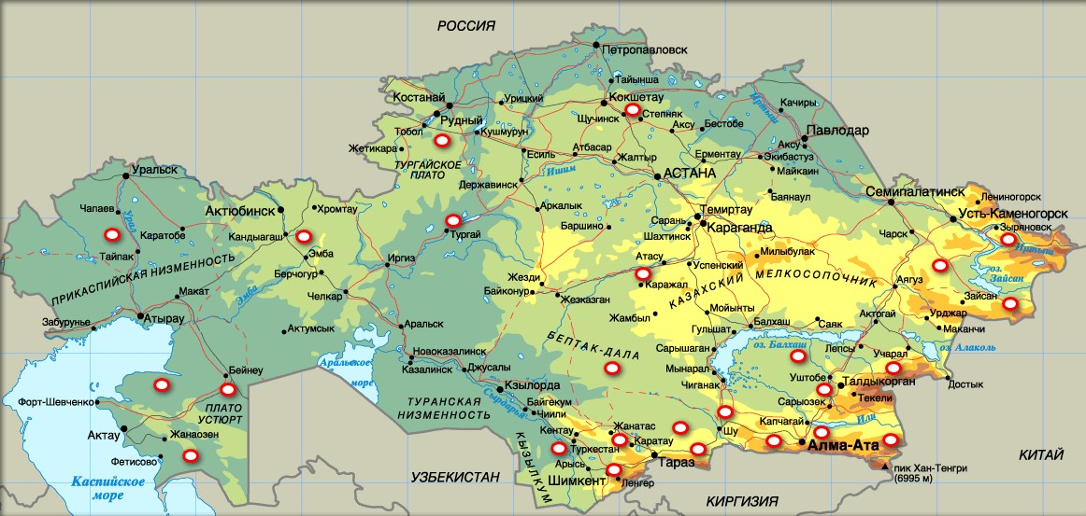

Рисунок 1 - Распространение Lepidium latifolium L. на территории Казахстана

1.2 Фитохимический состав, фармакологические характеристики и применение растений рода Lepidium L.
Lepidium spp. является одним из важнейших видов семейства Brassicaceae, который считается лекарственной культурой или овощем [21].
Lepidium Latifolium L. используется как фитопродукт, гарнир и напиток, а также как травяное лекарственное растение [22]. С лечебной целью используются надземная часть, корни, семена.
Растение содержит органические кислоты, сапонины, алкалоиды, дубильные вещества, флавоноиды, витамин С. Листья содержат следующие виды стеролов: холестерол, стигмастерол, β-ситостерол [23]. Его сухие листья и цветы используются в качестве источника ценных масел. Среди других видов растений рода Lepidium L., Lepidium latifolium L. отличается высоким содержанием линоленовой кислоты, и низким содержанием эруковой кислоты. Анализ семян показал, что содержание общих липидов составляет 19%, а состав жирных кислот следующий: 5% - пальмитиновая, 2% - стеариновая, 15% - олеиновая, 34% - линолевая, 36% - линоленовая, 4%-эйкозоеновой, 0% - эруковой и 2,4% других кислот [16, с.4, 24].
Из литературных данных известно, что экстракты Lepidium latifolium L. обладают различной биологической активностью, в том числе антигельминтной, противопротозойной и инсектицидной свойствами [25].
Кверцетин и кемпфероловые производные флавоноидных гликозидов были идентифицированы в Lepidium latifolium L. на Украине [26].
Листья и цветки Lepidium latifolium L. содержат флавоноиды-кемпферол-3-d-глюкофуранозил-6-L-рамнопиранозид, кверцетин-3-D-глюкопиранозид. На их основе делают порошок, которого употребляют ежедневно, растворяя в воде, для лечения болей в суставах при ревматизме [27].
В сухих листьях Lepidium latifolium L. присутствуют серные эссенции и его используют как мочегонное и эффективное средство для разрушения камней в почках и других препятствий мочевыводящих путей [28].
Свободно-радикальный окислительный стресс является основной причиной многих хронических заболеваний и диабета. Растворимая в этилацетате фракция Lepidium latifolium L. является богатым источником антиоксидантов, в результате его высокого содержания фенольных соединений, что обладает мощной антиоксидантной активностью по удалению свободных радикалов и является естественным источником антиоксидантов для лечения ряда заболеваний, связанных с окислителем, продуктами метаболизма человека [29].
Lepidium latifolium L. содержит флавоноиды - антиоксиданты, обладающие противовоспалительной, стероидной активностью, и ингибирующим действием ароматазы. В масле были выявлены кверцетин и кемпферол, производные флавоноидных гликозидов, которые могут быть полезны для снижения уровня сахара в крови [30].
Испанскими учеными из хлороформного экстракта был выделено и идентифицировано соединение эпитионитрил-1-циано-2,3-эпитиопропан (CETP) как основной фактор Lepidium latifolium L., который активно уничтожает раковые клетки [31].
Культивируемое многолетнее растение Lepidium latifolium L. содержит тиогликозиды. При проведении анализа газовой хроматографии-масс-спектрометрии было показано, что наиболее распространенными тиогликозидами является синигрин и глюкотропеолин, а второстепенным -глюкокохлеарин. В последние годы исследования были направлены на изотиоцианаты из-за широкого спектра их биологического действия. Экстракт листьев Lepidium latifolium L. показывает антиканцерогенную активность в отношении двух линий опухолевых клеток человека - линии клеток глиобластомы LN-229 и линии клеток рака мочевого пузыря UM-UC-3 [32].
При изучении антимикробной активности экстракта Lepidium latifolium L. против болезнетворных бактерий и грибков было обнаружено, что он проявляет очень сильную противогрибковую активность в отношении Candida albicans [33].
Lepidium latifolium L. является одним из предпочтительных фитопродуктов среди холодных засушливых районов Ладакха (Индия) и его листья вносят значительный вклад в рацион питания людей. Это исследование было проведено для определения его пищевой ценности и антиоксидантной активности. В данном исследовании из трех разных мест (города Каргил, Лех и Ньома) были отобраны образцы растений. В результатах исследования показано, что это растение является отличным источником глюкозинолатов (тиогликозидов), особенно синигрина, который присутствует в очень большом количестве (70–90 %). Его содержание варьировалось от 149 -199 мг/ г свежего веса [34].
Ранние исследования по изучению состава жирных кислот показали, что в листьях клоповника преобладают ненасыщенные жирные кислоты, в частности, линоленовая кислота (18:3), процентное содержание которой составляет около 50% [16 с.7].
Индийскими исследователями установлено, что высокое содержание глюкозы и белка наряду с более высоким отношением азота к сере дополняет питательную ценность клоповника широколистного. На основании высокого содержания фенолов и флавоноидов в составе этого растения можно отметить его сильные антиоксидантные свойства [35].
В исследовании клоповника широколистного, произрастающего в Испании (г. Пеньяфьель) показано, что активными веществами являются флавоноиды, которые обладают - эстрогенной (ингибирование ароматазы) и антиандрогенной активностями (ингибирование дегидратазы-17b-гидроксистероида), что играет важную роль в замедлении развития гормонзависимых раковых клеток. Благодаря этим свойствам было исследовано влияние Lepidium latifolium L. на гиперплазию предстательной железы на экспериментальной модели на крысах [36].
Клоповник широколистный (Lepidium latifolium L.) является лекарственным растением, распространенным на большей части территорий Ирана. Различные части этого растения имеют тонизирующее, мочегонное, противосудорожное и депуратиновое действие. При исследовании летучих компонентов семян, корней, листьев и цельного цветущего растения, собранного в Исфахане (Иран), методами ГХ и ГХ-МС были идентифицированы 8 компонентов в семенах, 5 в корнях, 4 летучих веществ в листьях и 5 летучих веществ. Основными летучими составляющими семян и корней были аллил, бензил и втор-бутилизотиоцианаты, в то время как главные летучие компоненты листьев и всего растением были аллилизотиоцианат и 1-циано-2,3-эпитиопропан [37].
Исследования по изучению гидродистиллированных эфирных масел из надземных частей, корней и семян Lepidium latifolium L., собранные в Тачале в горах Альборз (провинция Тегеран) были проведены методами ГХ и ГХ/МС в научно-исследовательском институте лесов и пастбищ (Иран). Основными составляющими эфирного масла в надземной части, корнях и семенах представляли собой аллилизотиоцианаты (57,4% -81,7% и 30,5%) [38].
Y. Xiang и др. исследовали антиоксидантную активность этанольного экстракта Lepidium latifolium L. и его компонентов. В ходе исследования было обнаружено, что этилацетатрастворимая фракция растения является богатым источником антиоксидантов. Чтобы определить антиоксидантные компоненты этилацетатной фракции, для фракционирования использованы 1,1-дифенил-2-пикрилгидразил, 2,2'-азинобис- (3-этилбензтиазолин-6-сульфонат) и был проведен анализ их антиоксидантной активности. В этом исследовании были выделены девять соединений и их структуры были идентифицированы по спектральным данным методов МС и ЯМР. Это кверцетин-3-O-β- D-софорозид-7-O-α-L-рамнозид (1), апеталумозид B6 (2), кемпферол-3-O-β-D-глюкопиранозил- (1-2) -β-D-глюкопиранозид-7-O-β-D-глюкопиранозид (3), кемпферол-7-O-α-L-рамнопиранозид (4), кемпферол-3-O-β-D-глюкопиранозид-7-O-α-L-рамнопиранозид (5), кемпферол-3-O- (2-O-ферулоил-β-D-глюкопиранозил- (1-2) -β-D-глюкопиранозид) -7-O-глюкопиранозид (6), кемпферол-3-O-β-Dsophoroside-7-O-α-L-рамнозид (7), кемпферол-3-оробинозид-7-O- (2″″- (E) -ферулоил) софорозид (8), кверцетин-3-О- (2,6-ди-О-β-D-глюкопиранозил) -β-D-glucopyranoside-7-O-α-L-рамнопиранозид (9). Выделенные соединения 1, 2, 4 и 8 проявили сильную активность по поглощению свободных радикалов [39].
Французскими учеными был исследован культивируемый Lepidium latifolium L. для определения профиля глюкозинолатов, антимикробного и цитотоксического действия. В анализе интактных глюкозинолатов с использованием ВЭЖХ-МС и ГХ-МС анализ продуктов их гидролиза показано наличие синигрина, глюкокохлеарина, глюкотропеолина и 4-метоксиглюкобрассицина. Гидродистиллят, дихлорметановый экстракт и аллилизотиоцианат являются основными летучими продуктами распада синигрина, которые проявляли антимикробную активность в отношении микроорганизмов, таких как Staphylococcus aureus, Escherichia coli, Pseudomonas aeruginosa and C. Albicans. Соединения с фенольными гидроксильными группами, выделенные из этанольного экстракта клоповника широколистного проявляют значительную антибактериальную активность в отношении четырех штаммов: Bacillus Subtilis, Staphylococcus aureus, Escherichia coli, and Pseudomonas aeruginosa [40].
В работе Feng Y. и др. из спиртового экстракта Lepidium latifolium L. были выделены один новый алифатический кетоновый спирт, 15,17-дион-16-хентриаконтанол, и пятнадцать известных соединений: (4-метил-2,6-бис(3-метил-3-бутен-1-ил)-фенол(2), 4-(гексадециламино)- бензолпропановая кислота, (2S, 3S, 4R, 10E) -2 - [(2’R ’) - 2-гидрокситетракозано- иламино] -10-октадецен-1,3,4-триол, 4- метилнонановая кислота, 1-октакозанол, 1-пентакозанол, 1-октакозановая кислота, 3-O-β-L-рамнопиранозил-кемпферол-7-O-α-D-глюкопиранозид, 4-гидроксибензойная кислота, 3- (4-гидроксифенил) -2-пропеновая кислота 5-оксо-метиловый эфир пролина, 3H-имидазол-4- карбоновая кислота, 2,3-дигидроксипропиловый эфир гексадекановой кислоты, 2,3-дигидроксипропиловый эфир гептадекановой кислоты, (9Z, 12Z) -1,1 ’, 1’ ’- (1,2,3-пропантриил) сложный эфир 9,12-октадекадиеновой кислоты. Антибактериальная, антиоксидантная, а также антипролиферативная активность была оценена против трех линий раковых клеток человека [41].
Согласно литературным данным, западно-гималайский экотип клоповника широколистного используется в качестве растительного продукта для лечения желудочно-кишечного тракта [42].
Lepidium latifolium L. широко используется в традиционной медицине уже более двух тысяч лет, особенно в качестве мочегонного средства, а также для уменьшения гиперплазии предстательной железы на моделях крыс. Водный экстракт клоповника широколистного, вводимый перорально и внутрибрюшинно в дозе 50 мг/кг и 100 мг/кг, значительно усиливает выведение мочи у крыс по отношению к контрольным группам [43].
Было изучено, что экстракт клоповника широколистного семейства крестоцветных, произрастающих в южной Европе, странах Средиземноморья и Азии, проявляет цитотоксическую активность in vitro, индуцируя каспаззависимый апоптоз в различных опухолевых клетках человека, а сок растения проявил противоопухолевую активность в условиях in vivo на модели ксенотрансплантата рака толстой кишки человека HT-29. Эпитионитрил-1-циано-2,3-эпитиопропан (CETP) был идентифицирован как основной фактор Lepidium latifolium L., который активно уничтожает раковые клетки. Действие CETP по уничтожению раковых клеток, включающее как собственные, так и внешние пути апоптической передачи сигналов, лежит в основе противоопухолевой активности растения Lepidium latifolium L., которое может представлять потенциальный интерес для лечения рака [44].
Гидродистиллят и дихлорметановый экстракт Lepidium latifolium L. показали лучшую цитотоксическую активность на клеточной линии рака мочевого пузыря UM-US-3 в течение 24 ч инкубации, в то время как лучший эффект на клеточную линию глиобластомы LN229 наблюдался через 48 ч. Чистый аллилизотиоцианат показал аналогичную тенденцию в цитотоксическом эффекте на обе клеточные линии [45].
Было изучено противодиабетическое действие общего алкалоида семян Lepidium latifolium L.. Основными компонентами этой фракции алкалоидов являлись лепидин и семилепидин, редкая группа имидазольных алкалоидов. Антидиабетический профиль (50, 150 и 250 мг/кг⁻¹, внутривенно) оценивали на крысах с диабетом, индуцированным аллоксаном, после 21 дня непрерывного лечения. Результаты показали, что в дозе 250 мг/кг⁻¹ проявлял мощную гипогликемическую активность. Тот самый алкалоид обладает потенциальным противодиабетическим действием против аллоксанового диабета, возможно, за счет уменьшения окислительного повреждения и модуляции антиоксидантных ферментов [46].
По данным ВОЗ, сахарный диабет во всем мире достиг масштабов эпидемии, что тесно связано с образом жизни и экономическими изменениями. В течение следующего десятилетия число больных диабетом во всем мире превысит цифру в 200 миллионов. Издревна лекарственные средства на основе растении использовались для лечения диабета в Аюрведе и других древних системах медицины [47], поскольку растительные продукты, как правило, считаются менее токсичными и свободными от побочных эффектов по сравнению с современными синтетическими лекарствами [48]. Исследования более эффективных и безопасных гипогликемических средств из лекарственных растений по-прежнему остаются важной областью активных исследований после продвижения ВОЗ традиционных методов лечения травами [49].
В Испании Lepidium latifolium L. известен как “rompepiedras” что означает “каменотес” из-за его воздействия на камни в почках [50].
Lepidium sativum L. является отличным источником минералов и природных фенольных антиоксидантов. Семена характеризуются высоким содержанием жира до 16% [51-54] и слизи, которая используется для различных терапевтических целей [55]. Их семена экспортируются как лекарство из Ирана в Индию и на запад в Европу [56].
Фитохимическое исследование Lepidium sativum L. показало присутствие флавоноидов, кумаринов, серы, гликозидов, тритерпенов, стеролов и различных алкалоидов имидазола. Основными вторичными метаболитами этого растения являются глюкозинолаты. Этот вид содержит редкие имидазольные алкалоиды, известные как лепидин и семилепидин. Глутаминовая кислота, лейцин и метионин представляют собой незаменимые аминокислоты [57]. Из семян Lepidium sativum L. были выделены и идентифицированы глюкотропаеолин и 2-фенилэтилглюкозинолат, в то время как исследование содержания глюкозинолатов в свежей траве выявило присутствие 2-этилбутилглюкозинолата, метилглюкозинолата, бутилглюкозинолата и глюкотропаеолина.
Lepidium draba L. применяли как химиопротекторное, диетическое и фармакологическое средство, а также использовали в качестве местного овоща, гарнира и напитка. Экстракты листьев и семян Lepidium draba L. используются как лечебные травы. Этот вид содержит два основных типа глюкозинолатов: глюкорафанин и глюкозинальбин. Следовательно, он может служить источником экстракции глюкорафанина, как предшественник SFN (4- (метилсульфинил) бутилизотиоцианат), который обладает антиоксидантными свойствами, антибактериальным действием как на грамположительные, так и на грамотрицательные бактерии и грибы. Сульфорафан (SF), выделенный из Lepidium draba L. является фитохимическим веществом, которое проявляет как антиканцерогенную, так и противораковую активность [58-60].
Lepidium sativum L. был использован в качестве желудочно-кишечного стимулятора, слабительного, гастропротекторного, тонизирующего и пищеварительного средства [61], а также проявляет антибактериальное, мочегонное, гипотензивное свойства. Используется для лечения бронхиальной астмы, диабета и ревматизма [62-64].
При исследовании семян Lepidium sativum L. было доказано, что они значительно снижают гликемический ответ на прием пищи как в контрольной, так и в опытной группе [65]. Метанольный экстракт растения проявляет антидиабетическую активность, увеличивая количество антиоксидантов и улучшает липидный обмен. Общий алкалоид семян Lepidium sativum L. в дозе 250 мг/кг значительно снижал уровни глюкозы, холестерина, триглицеридов и мочевины в крови у диабетических крыс обнаружили, что дозы 200 и 400 мг/мл экстракта семян Lepidium sativum L. увеличивают высоту эпителия и снижают объемную плотность интерстициального пространства и толщину фибромышечной ткани [66].
Экстракты листьев и семян Lepidium draba L. содержат фенольные соединения с потенциалом антибактериальной, антиоксидантной и сколицидной активности [67]. Настой листьев и семян Lepidium draba L. в качестве лекарственного средства оказывает слабительное и отхаркивающее действие при лечении ревматизма. Содержит флавоноиды. Биофлавоноиды составляют группу фенольных вторичных метаболитов растений, широко распространенных в природе. Основными флавоноидами, имеющие четко определенные структурно-функциональные взаимосвязи, являются: флаваны, флаваноны, флавоны, флавонолы, флаванолы, флаванонолы, катехины, антоцианидины и изофлавоны. Биофлавоноиды хорошо известны своей разнонаправленной биологической активностью, включая антидиабетическую эффективность. Имеются данные по изучению роли флавоноидов в лечении диабета. Они могут действовать на стимуляторы секреции инсулина, влияя на плейотропные механизмы, что ослабляют диабетические осложнения и, как было обнаружено, стимулируют поглощение глюкозы периферическими тканями и регулируют активность или экспрессию ограничивающих скорость ферментов, участвующих в метаболизме углеводов [68-70]. В таблице 1 представлены соединения, выделенные из растительного сырья Lepidium latifolium L.

Таблица 1 - Соединения, выделенные и идентифицированные из клоповника широколистного (Lepidium latifolium L.)
Наименование биологически активных веществ | Фармакологическая активность | Страна | Литература
1 | 2 | 3 | 4
Продолжение таблицы 1
1 | 2 | 3 | 4
Кверцетин и кемпфероловые производные флавоноидных гликозидов | Антиоксидантная активность | Украина | [26, с.645]
Флавоноид-кемпферол-3- D -глюкофуранозил-6-L-рамнопиранозид | Противоревматическое действие | Индия | [27, с.155 ]
Кверцетин-3-D-глюкопиранозид | Противоревматическое действие | Индия | [27, с.155]
Серные эссенции | Мочегонное действие | Испания | [28,с.177]
Флавоноиды | Aнтиоксидант, противовоспалительная активностью | Испания | [29, с.8]
Кверцетин | Гипогликемическое действие | Канада | [30, с.189]
кемпферол | Гипогликемическое действие | Канада | [30, с.189]
Производные флавоноидных гликозидов | Гипогликемическое действие | Канада | [30, с.189]
Эпитионитрил-1-циано-2,3-эпитиопропан | Противоопухолевое действие | Бразилия | [31, с.355]
Тиогликозид синигрин, | Антиканцерогенное, антибактериальное, противогрибковое | Индия | [34, с.9]
Глюкотропеолин | Антиканцерогенное, антибактериальное, противогрибковое | Индия | [34, с.9]
Глюкокохлеарин | Антиканцерогенное, антибактериальное, противогрибковое | Индия | [34, с.9]
Жирные кислоты | Противовоспалительное, антимикробное | Индия | [34, с.9]
Флавоноиды | Эстрогенное и антиандрогенное действие | Испания | [36, с.37]
Аллил, бензил и втор-бутилизотиоцианаты | Тонизирующее, мочегонное, депуратиновое действие | Иран | [37, с.105]
Синигрин, глюкокохлеарин, глюкотропеолин и 4-метоксиглюкобрассицин | Антимикробное, цитотоксическое действие | Франция | [40, с.661]
Продолжение таблицы 1
1 | 2 | 3 | 4
Кверцетин-3-O-β-D-софорозид-7-O-α-L-рамнозид, апеталумозид B6,кемпферол-3-O-β-D глюкопиранозил- (1-2) -β-D-глюкопиранозид-7-O-β-D-глюкопиранозид, кемпферол-7-O-α-L-рамнопиранозид, кемпферол-3-O-β-D-глюкопиранозид-7-O-α-L-рамнопиранозид, кемпферол-3-O- (2-O-ферулоил-β-D-глюкопиранозил- (1-2) -β-D-глюкопиранозид)-7-глюкопиранозид (6), кемпферол-3-O-β-Dsophoroside-7-O-α-L-рамнозид, кемпферол-3-оробинозид-7-O- (2″″- € -ферулоил) софорозид (8), кверцетин-3-О- (2,6-ди-О-β-D-глюкопиранозил)-β-D-глюкопиранозид-7-O-α-L-рамнопиранозид (9). | Антиоксидантное действие | Китай | [39, с.42]
Алкалоиды | Против диабета | Индия | [46, с.592]

Клоповник широколистный применяется во многих странах в народной и научной медицине (таблица 2).

Таблица 2 - Применение лекарственного растительного сырья Lepidium latifolium L. в народной и научной медицине
Страна | Фармакологическая активность | Литература
Казахстан | Мочегонное, слабительное, антибактериальное, антиокисдантное средство. | [1, с. 51]
Ладакх (Индия) | Для остановки почечного кровотечения, мочегонное | [34, с.2]
Франция | Для правильного функционирования пищеварительной системы и желчевыводящих путей, почек и мочевыводящих путей. | [71]
Иран | Противодиабетическое действие. Оказывает ранящее, успокаивающее, противораковое  и противоревматическое действие | [38, с.126]
Китай | Лечение омихомикоза ногтей, генерализованной миксидемы, острого назофарингита, стоматита | [72]
Испания | Для лечения почечного литиаза (растение локально известно как “rompepiedras” (“разрушитель камней”)) | [51, с.95]

1.3 Анализ ассортимента гелей на фармацевтическом рынке Республики Казахстан
Одним из важнейших задач здравоохранения РК является обеспечение население безопасными, эффективными, качественными и доступными лекарствами. На сегодняшний день потребность населения нашей страны практически удовлетворяется за счет импортозависимости.
Одним из приоритетов Государственной программы индустриально-инновационного развития на 2020-2025 годы является сокращение импорта лекарственных средств, увеличение мощностей отечественного производства, сырьевого и научно-технического потенциала. Одна из целей развития фармацевтической отрасли в стране - поставлять на внутренний рынок 50% отечественной фармацевтической продукции, развивать полный цикл отечественного фармацевтического производства: от получения субстанции до готовой лекарственной формы [73].
«Научно-практическая работа в области фармации началась в нашей стране в 1951 году. В настоящее время задействованы школа фармации Казахского национального медицинского университета им.Асфендиярова, специальные кафедры медицинских вузов республики.
Фармацевтическая промышленность - развивающаяся отрасль в стране. Однако всего 79 предприятий фармацевтической и медицинской продукции, из них - 6 крупные. Это АО «Химфарм», ТОО «Абди Ибрахим Глобал Фарм», АО «Нобель», Фармацевтическая компания «Ромат», ТОО «Нур-Май Фармация», ТОО «Dosfarm», ТОО «Карагандинский фармацевтический комплекс» и АО «Актоберентген» по медицинскому оборудованию [74].
Создание наиболее благоприятных условий для развития фармацевтической отрасли в Республике Казахстан и повышение ее производительности - один из наиболее благоприятных способов развития национальной экономики. Благодаря этому появляется возможность замещения в стране перепроизводства импортных препаратов отечественными препаратами. Застой в экономике можно решить только за счет замены импортных товаров отечественными. Идея о необходимости развития отечественной промышленности для обеспечения экономического роста впервые была предложена в XIX веке немецким ученым Ф. В. Листом [75].
Для устойчивого развития фармацевтической отрасли Республики Казахстан необходимо обеспечить внедрение новых инновационных методов, основанных на маркетинговых исследованиях и государственной поддержке этих процессов.
Фармацевтический рынок Республики Казахстан - один из крупнейших и наиболее развитых рынков Центральной Азии. Однако можно сказать, что эта отрасль гораздо менее развита, чем фармацевтический рынок в развитых странах. Экономическое развитие страны за годы независимости напрямую связано с бурным развитием нефтегазовой и горнодобывающей промышленности. В то же время развитие этих двух отраслей привело к росту сектора здравоохранения за счет увеличения продаж фармацевтических препаратов. В настоящее время на казахстанском фармацевтическом рынке наблюдаются серьезные недостатки. Это связано с тем, что населению не оказывается гарантированный объем бесплатной медицинской помощи [76].
К настоящему времени в РК количество зарегистрированных лекарственных средств на сентябрь 2021 год составляет более 7440 наименовании с различными лекарственными формами, из них на долю отечественных препаратов приходится 972 наименовании, что составляет 13% (рисунок 2).

Рисунок 2- Доля отечественных лекарственных средств на фармацевтическом рынке Казахстана

Из всех зарегистрированных лекарственных средств в Государственном реестре РК на долю мягких лекарственных форм приходится 364 наименовании, что составляет 4,89% [77]. Качество, эффективность и безопасность мягких лекарственных средств зависят от типа основы, дисперсного состояния действующих веществ, надлежащих условий производства, хранения. Согласно Номенклатуры ЛС (решение Коллегии Евразийской экономической комиссии от 22 декабря 2015 г. №172) мягким лекарственным формам относят: мази, гели, кремы, линименты, пасты.
Как видно из данных, представленных на рисунке 3, мази занимают лидирующую позицию среди других мягких лекарственных форм, что их доля составляет 38%, гели и кремы занимают по 30%, линименты и пасты всего по 1%.
Маркетинговый анализ рынка Казахстана показал, что из 364 наименований МЛФ на долю отечественных препаратов приходится только 31 наименования, что составляет 8,5% (рисунок 4).
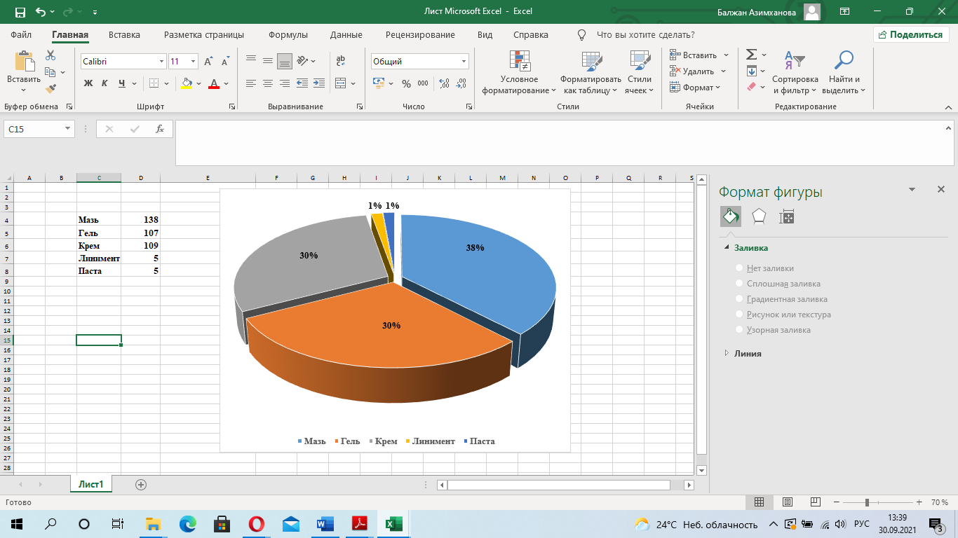

Рисунок 3 - Распределение мягких лекарственных форм на фармацевтическом рынке Казахстана

Отечественными производителями МЛФ являются Нобель, Шаншаров-Фарм, DOSFARM и другие.

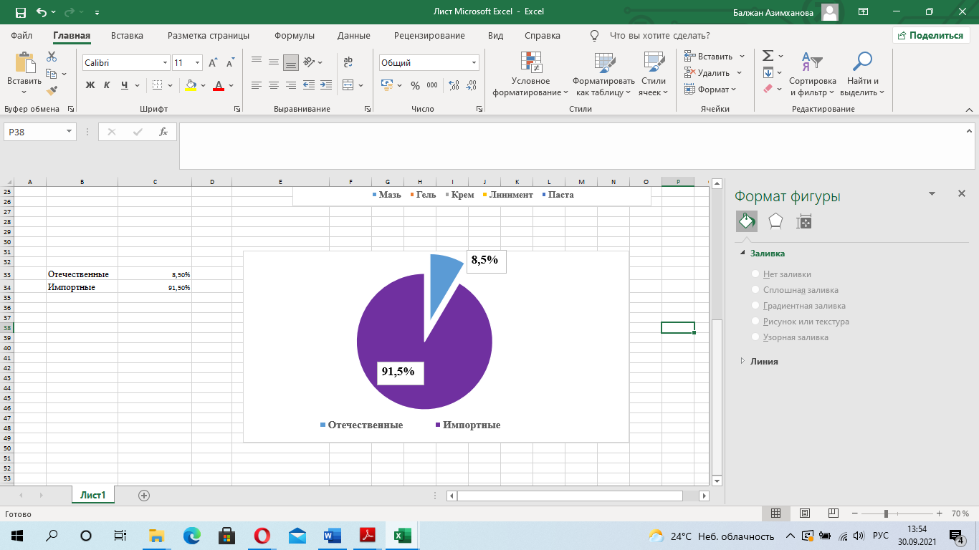

Рисунок 4- Доля отечественных мягких лекарственных средств на фармацевтическом рынке Казахстана

Перспективным направлением фармацевтического рынка считается разработка лекарственных препаратов, которые обеспечивают локальное и равномерное высвобождение действующего вещества из лекарственной формы для проявления максимального терапевтического эффекта. Этим требованиям соответствуют гели: имеют pH близкий к pH кожи, быстро изготавливается, не закупоривает поры, быстро и равномерно распределяются [78]. В связи с этим гель является более перспективной лекарственной формой.
Следующим этапом исследования было проведение маркетингового анализа номенклатуры гелей, включенных в Государственный реестр лекарственных средств Республики Казахстан. На сегодняшний день в реестре зарегистрирован 107 наименовании гелей.
Основными производителями гелей, поставляемых на рынок Казахстана, являются Индия – 24%, Турция – 9%, Болгария, Россия, Германия -8%, Польша, Франция -6%, Швейцария - 5%, Бельгия – 4%, Казахстан -2% (рисунок 5).

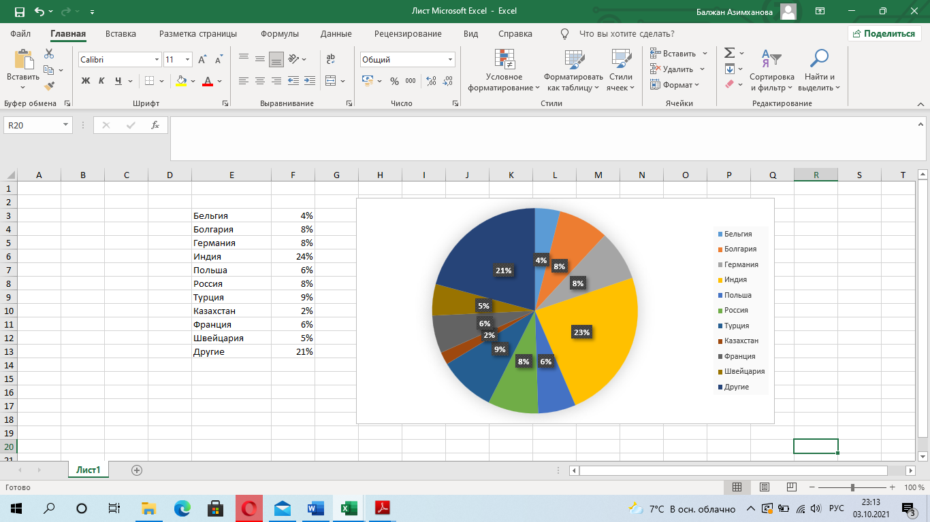

Рисунок 5 - Основные производители гелей, зарегистрированных в Казахстане

Далее был проведен анализ гелей по способу применения. По данным, представленным на рисунке 6, можно сделать вывод, что наиболее распространенным являются гели, предназначенные для наружного применения (84%).

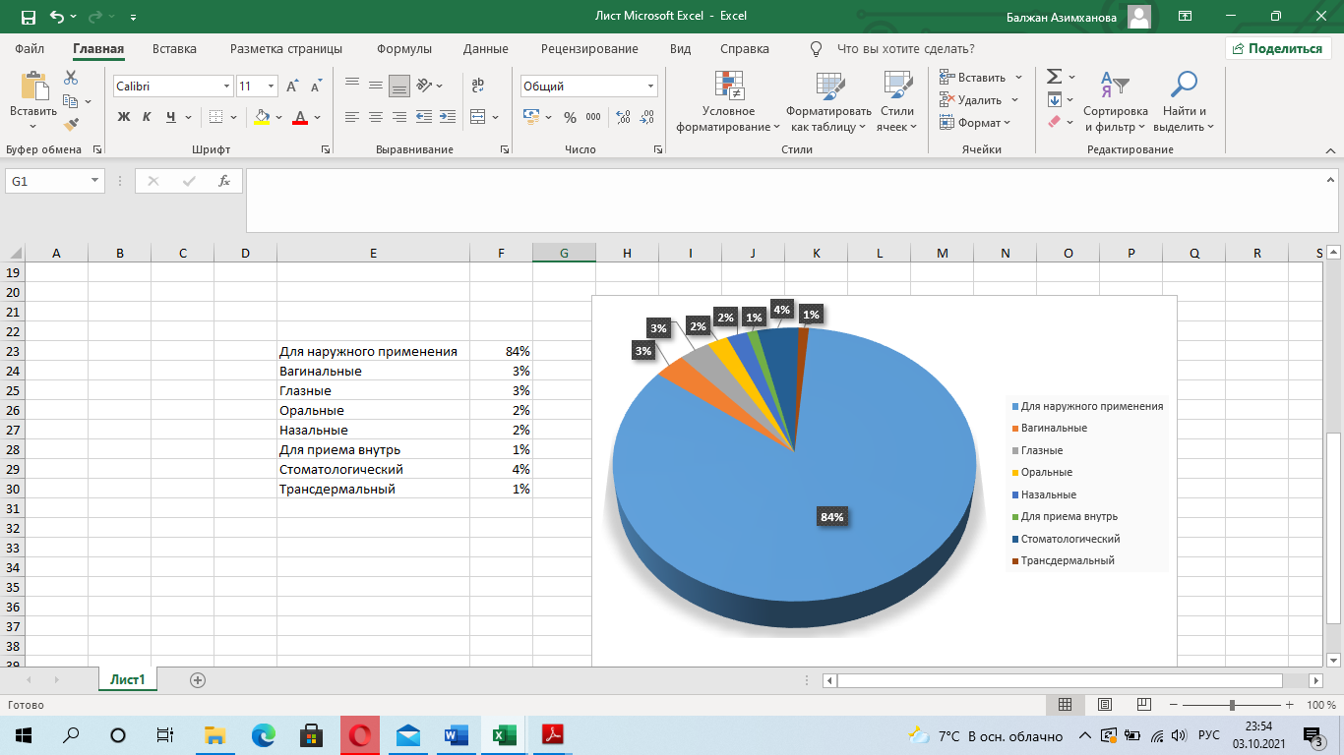

Рисунок 6 - Анализ гелей по способу применения

В таблице 3 приведены гели с противомикробным и противовоспалительным свойствами, согласно которому номенклатура противомикробных и противовоспалительных гелей, зарегистрированных в Государственном реестре лекарственных средств Республики Казахстан немногочисленна и представлена, главным образом синтетического происхождения. Установлено, что на фармацевтическом рынке Республики Казахстан зарегистрированы 107 наименований в форме гелей, из них лишь 9 наименований обладают противомикробным и противовоспалительным эффектами (т.е. комбинированного действия).
Таким образом, проведенный обзор фармацевтического рынка Республики Казахстан, утверждает его высокую импортозависимость. Гели, зарегистрированные в Государственном реестре лекарственных средств Республики Казахстан немногочислены. Установлено, что доля гелей, проявляющие антимикробную и противовоспалительную активности, составляет лишь 9% от общего числа зарегистрированных гелей, и представлены в основном синтетического происхождения. Это делает тему изучения гелей противомикробного и противовоспалительного действия весьма актуальной в целях поиска новых, эффективных, экономически выгодных, а самое главное отечественных препаратов растительного происхождения.

Таблица 3 - Гели с противомикробным и противовоспалительным свойствами, включенных в Государственный реестр лекарственных средств Республики Казахстан (по состоянию на сентябрь 2021 г.)
№ п/п |  | Действующее вещество | Вспомогательные  вещества | Страна-производи-тель | Фармакологическое действие
  Наименование
1 | Куриозин | Гиалуронат цинка | Калия сорбат, натрия гидроксид, карбомер, вода д/и. | Венгрия | Ранозаживляющее, антибактериальное, противовоспалительное
2 | Солкосерил | Депротеинизированный диализат из крови здоровых телят | Кальция сорбат, натрия карбоксиметилцеллюлоза, пропиленгликоль, вода. | Германия | Ранозаживляющее, антимикробное, противовоспалительное
3 | Пантестин-Дарница | Д-пантенол,  мирамистин | Пропиленгликоль, полиэтиленгликоль-400, полоксамер, спирт, вода очищенная. | Украина | Ранозаживляющее, антисептическое, противовоспалительное
4 | Ламизил Дермгель | Тербинафин | Бензиловый спирт, карбомер, бутилгидрокситолуол, сорбитана лауреат, полисорбат, натрия гидроксид, этанол 96%, вода | Швейцария | Противогрибковый, противовоспалительный
5 | Скинорен | Азелаиновая кислота | Пропиленгликоль, полисорбат 80, лецитин, триглицериды, натрия гидроксид, бензойная кислота, вода. | Дания | Противомикробное, противовоспалительное
6 | Дуак | Клиндамицин | Карбомер, диметикон, динатрия лаурилсульфосукцинат, динатрия эдетат, клицерол, кремния диоксид, полоксамер 182, натрия гидроксид, вода очищенная. | Великобритания | Противомикробное, противовоспалительное
7 | Фуцис | Флуконазол | Карбопол 940, спирт бензиловый, полисорбат 80, пропиленгликоль, натрия гидроксид, вода очищенная. | Индия | Противогрибковый, противовоспалительный
8 | Азелик | Азелаиновая кислота | Бензойная кислота, метилпироллидон, сквалан, пропиленгликоль, динатрия эдетат, макрогола цетостеариловый эфир, натрия гидроксид, карбомер, вода очищенная. | Россия | Противомикробное, противовоспалительное
9 | Контрактубекс | Жидкий экстракт лука репчатого | Сорбиновая кислота, метилпарагидроксибензоат, камедь ксантана, макрогол, вода очищенная. | Германия | Противовоспалительное, бактерицидное

Выводы по первому разделу
Род Lepidium L. относится семейству Brassicaceae (Крестоцветные), который включает в себя около 230 видов растений. На территории Казахстана встречается 4 вида: Lepidium latifolium L. – Клоповник широколистный, Lepidium crassifolium L. – Клоповник толстолистный, Lepidium perfoliatum L. – Клоповник пронзеннолистный, Lepidium ruderale L. – Клоповник сорный.
Согласно обзору научной литературы, основными биологически активными веществами растений рода Lepidium L. является тиогликозиды, стероиды, флавоноиды, дубильные вещества, сапонины, жирное и горчичиное масло и различные витамины.
К одним из перспективных и малоизученных растений является клоповник широколистный, которое веками используется в традиционной и научной медицине. Является сорняковым растением, согласно флористической карте Казахстана на территории страны встречается повсеместно, что позволяет сделать вывод о достаточности его сырьевой базы. В народной медицине используется как слабительное, антибактериальное, антиоксидантное средство.
При проведений анализа Государственного реестра лекарственных средств Республики Казахстан установлено, что отсутствуют препараты отечественного производства на основе Lepidium latifolium L. Среди представленных лекарственных форм наименьшая доля приходится на мягкие лекарственные формы, в том числе на гель. Было установлено, что на фармацевтическом рынке Республики Казахстан реализуются всего 9 гелей антимикробного и противовоспалительного действия, и характеризуются синтетическим происхождением.
На сегодняшний день разработка лекарственных препаратов растительного происхождения вызывает огромный интерес, так как территория нашей страны располагает огромным запасом лекарственных растений, большая часть которых является малоизученным в отношении их компонентного состава и фармакологической активности. В связи с высокой импортозависимостью фармацевтического рынка Республики Казахстан, поиск лекарственных растении в качестве потенциальных источников биологически активных соединений, изучение их химического состава и фармакологической активности, а также разработка отечественных лекарственных препаратов на их основе является актуальной задачей фармацевтической науки Казахстана.

2. МАТЕРИАЛЫ И МЕТОДЫ ИССЛЕДОВАНИЯ

В экспериментальной части диссертационного исследования использовались материалы и методы, соответствующие требованиям Государственной фармакопеи Республики Казахстан, Британской Фармакопеи, ЕАЭС Фармакопеи, ГОСТов и нормативных документов, регулирующих качество лекарственных средств в Республике Казахстан.
2.1 Материалы исследования
Объект исследования клоповник широколистный (Lepidium latifolium L.)
был собран на территории Энбекшинского района Алматинской области в июне 2018 г.
Экстракты, полученные из ЛРС клоповника широколистного различными методами экстракции (фармацевтическая субстанция):
- метод перколяции;
- ультразвуковая экстракция;
- углекислотная экстракция в докритических условиях.
Тест культуры
Klebsiella pneumonia ATCC 10031 (США), Candida albicans ATCC 10231 (США), Staphylococcus aureus ATCC 6538-P (г. Нурсултан, РК), Escherichia coli ATCC 8739 (США), Pseudomonas aeruginosa ATCC 9027 (CША).
Вспомогательные вещества
Вода очищенная (ГФ РК т.1, с.182, ГФ РК т.2, с.30).
Этанол 96 % (ГФ РК т.2, с.581].
Этилацетат С₄Н₈О₂. (M_{r} 88.1). 1035300. [141-78-6]. (ГФ РК т.1, с.448).
Дихлорметан CH₂CI₂. (M_{r} 84.9). 1055900. [75-09-2]. (ГФ РК т.1, с.387).
Гексан. C₆H₁₄. (М_{r} 86,2). 1042600. [110-54-3]. (ГФ РК т.1, 4.1.1. с.348).
Диоксид углерода. СО₂. (M_{r} 40,01). [124-38-9]. (ГФ РК т.1, 4.1.1. с.373).
Диметилсульфоксид. C₂H₆OS.1029500. [67-68-5]. (ГФ РК т.1, 4.1.1. с.354).
Глицерин. С₃Н₈О₃ пропан-1,2,3,-триол. (Mr 92,1). (ГФ РК т.2, с.176-178).
Гидроксид натрия. NaOH. (Mr 40,0). (ГФ РК т.2, с.343-344).
Гелий для хроматографии. He. (Ar 4.003). 1041800. [7440-59-7]. (ГФ РК т.1, с.345).
Хлорид железа 5% FeCl3. (Mr.270,3). 1037800.[10025-77-1]. (ГФ РК т.1, с.423).
Реактив Драгендорффа, LR,. Производитель: Biochem, Франция. Артикул. 504320125. ISO 9001:2015.
Трихлоруксусная кислота C₂HCI₃O₂ (Mr 103.4). 1092500. [76-03-9]. (ГФ РК т.1, с.429).
Серная кислота. H2SO4. (Mr 98,1). 1086800. (ГФ РК т.1, с.375).
Стандартные образцы
β – ситостерол. Чистота β – ситостерола выше 98%, С₂₉Н₅₀О. Chem Faces. ISO 9001:2015, дата производства: 30 ноября 2020 г., срок годности 2 года.

2.2 Методы исследования
Фармакогностическое исследование и контроль качества растительного сырья Lepidium latifolium L.
Определение морфолого-диагностических признаков растительного сырья Lepidium latifolium L.
Изучение макроскопических признаков растительного сырья Lepidium latifolium L. проводилось в соответствии с требованиями ГФ РК и Ф ЕАЭС 2.1.8.17.
Морфологические группы клоповника широколистного (стебель, листья, цветки) определяли согласно общим статьям ГФ РК, т.1 «Трава».
Для приготовления микропрепаратов клоповника широколистного использовали высушенное сырье. Фиксацию растения проводили по методике Страсбурга-Флеминга [79,80]. Кусочки листьев кипятили в водном растворе хлоралгидрата (раствор 80 г хлоралгидрата Р в 20 мл воды Р) в течение 5-10 мин (до просветления), затем поместили на предметное стекло в каплю глицерина Р, затем накрывали покровным стеклом и микроскопировали с помощью микроскопа МС-300 (№008544, Breitenfurter Strasse 38, A-1120 Vienna, Austria).
Фрагменты стеблей кипятили в 5% растворе натрия гидроксида 5-10 мин, затем промывали водой Р отделяли эпидермис препаровальными иглами и рассматривали его с поверхности. Из остаточного материала тканей готовили препарат, раздавливая объект скальпелем на предметном стекле в растворе глицерина Р.
Для приготовления поперечных срезов листьев и стеблей после кипячения в водном растворе хлоралгидрата в течение 10 мин изготавливали поперечные срезы от руки с помощью микротома на замораживающим устройстве ОЛ-ЗСО 30 (№23, г. Ярославль, 2013), срезы заключали в глицерин. Толщина анатомических срезов 10-15мкм. Микрофотографии сделаны на микроскопе МС-300 (увеличение х 180, 720).
Определение степени измельченности ЛРС проводили согласно требованиям ГФ РК, т.1 «Определение степени измельченности лекарственного растительного сырья». Придерживались допустимой нормы содержания измельченных частиц для данного вида сырья [81].
Посторонние примеси определяли в соответствии с ГФ РК, т.1, 2.8.2. и монографией Ф ЕАЭС 2.1.8.2 [81, c.223].
Испытания на тяжелые металлы в ЛРС проводили с использованием метода атомно-абсорбционной спектрометрии в соответствии ГФ РК, т.1, 2.2.23 и Ф ЕАЭС 2.1.4.21 [81, c.564].
Содержание радионуклидов в ЛРС проводилось в соответствии с ГФ РК, т.1. должны находиться в пределах допустимых норм [81, c.564].
Определение фармацевтико-технологических параметров сырья
Определение удельной массы. Удельная масса (d_{y}) является отношением массы абсолютно измельченного сырья к объему растительного сырья. Сырье массой 5,0 г (точная навеска) помещают в мерную колбу вместимостью 100 мл, заливают водой очищенной на 2/3 объема и выдерживают на кипящей водяной бане в течение 1,5 – 2 ч., периодически перемешивая для удаления воздуха. После этого колбу охлаждают на 20⁰С, доводят объем до метки водой очищенной. Взвешивают колбу и определяют ее массу с сырьем и водой. Предварительно определяют вес колбы с водой налитой до метки. Удельную массу рассчитывают по формуле [82, 83]:
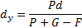 (1)
где,
Р – масса абсолютно сухого сырья, г;
G – масса колбы с водой, г;
F – масса колбы с водой и сырьем, г;
d – плотность воды, г/см³ (d = 0.9982 г/см³)
Определение объемной массы. Объемную массу (d₀) определяют как отношение недробленого сырья при определенной влажности до ее полного объема, который включает поры, трещины и капилляры, заполненные воздухом. В мерный цилиндр на 100 мл наливают 50 мл воды очищенной. 10,0 г (точная навеска) недробленного сырья быстро помещают в мерный цилиндр с жидкостью (вода очищенная) и определяют объем, который получился. По разнице объемов в мерном цилиндре до помещения сырья и после определяют объем, занимаемый сырьем [83, с. 43].
Объемную массу рассчитывают по формуле:
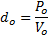 (2)
где,
P_{O} – масса недробленного сырья при определенной влажности, г;
V₀ – объем, который занимает сырье (разница объемов), см³.
Определение насыпной массы.Насыпную массу (d_{H}) определяют как отношение массы измельченного сырья при естественной влажности до занятого сырьем полного объема, который включает поры частиц и пустоты между ними. В мерный цилиндр помещают измельченное сырье, слегка встряхивают для выравнивания сырья, и определяют полный объем, который оно занимает [83, с. 44].
После этого сырье взвешивают. Насыпную массу рассчитывают по формуле:
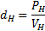 (3)
где,
P_{Н} – масса неизмельченного сырья при определенной влажности, г;
V_{Н} – объем, который занимает сырье, см³.
Определение пористости. Пористость (П_{С}) характеризует величину пустот внутри частиц сырья и определяется как отношение разницы между удельной массой (полностью) и объемной массой к удельной массе [83, с.44]. Пористость сырья рассчитывают по формуле:
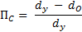 (4)
где,
d_{У} – удельная масса сырья, г/см³;
d₀ – объемная масса сырья, г/см³.
Определение порозности [83, с. 44]. Порозность (П_{Ж}) характеризует величину пустот между частицами растительного материала, определяется как отношение разницы между объемной и насыпной массами к объемной массе. Порозность сырья рассчитывают по формуле:
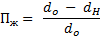 (5)
где,
d₀ – объемная масса сырья, г/см³;
d_{Н} - насыпная масса сырья, г/см³.
Определение свободного объема слоя сырья. Свободный объем (V) слоя характеризует относительный объем пустот в единице слоя сырья (пустоты внутри частиц и между ними) и определяется какое отношение между удельной массой и насыпной массой к удельной массе [83, с.44].
Свободный объем слоя рассчитывали по формуле:
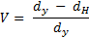 (6)
где,
d_{У} – удельная масса сырья, г/см³;
d_{Н} – насыпная масса сырья, г/см³.
Определение коэффициента поглощения экстрагента. По 5,0 г измельченного сырья (точная навеска) помещают в мерные цилиндры и заполняют этанолом (30%, 50%, 70%, 96%) Р и водой очищенной Р таким образом, чтобы сырье было покрыто полностью, и оставляют на несколько часов. Затем сырье фильтруют через бумажный фильтр в другой мерный цилиндр и определяют количество полученного экстрагента [83, с.45]. Расчет коэффициента поглощения экстрагента проводят по формуле:
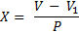 (7)
где,
V – объем экстрагента, которым заполняли сырье, см³;
V₁ – объем экстрагента, получили после поглощения сырья, мл;
P – масса сухого сырья.
Определение экстрактивных веществ. В качества экстрагента использовали следующие экстрагенты: вода очищенная Р, этанол (30%, 50%, 70%, 96%) Р. Около 1,0 (точная навеска) измельченного до 1 мм сырья, помещают в коническую колбу емкостью 200-250 мл, добавляют 50мл растворителя (воды очищенной Р, этанола Р разной концентрации), колбу закрывают пробкой, взвешивают (с точностью до 0,01г) и оставляют на один час. Затем колбу соединяют с обратным холодильником, нагревают на водяной бане, поддерживая слабое кипение в течение 2ч. После охлаждения колбу снова взвешивают, закрыв заранее той же пробкой, и потерю в массе заполняют растворителем. Содержимое колбы взбалтывают и фильтруют через сухой бумажный фильтр в сухую колбу емкостью 150-200 мл. 25 мл фильтрата пипеткой переносят в заранее высушенную при температуре 100-105⁰С до постоянной массы и точно взвешенную фарфоровую чашку диаметром 7-9 см и выпаривают на водяной бане досуха. Чашку с остатком сушат при температуре 100-105⁰С до постоянной массы, затем охлаждают в течение 30 мин в эксикаторе с безводным кальция хлоридом и немедленно взвешивают [83, с.45].
Содержание экстрактивных веществ (Х %) в пересчете на абсолютно сухое сырье по формуле:
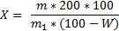 (8)

где, m -масса сухого остатка, г; m₁ – масса сырья, г; W – потеря в массе при высушивании, %.
Потеря в массе при высушивании ЛРС определяли в соответствии с ГФ РК, т.1, 2.2.32 и Ф ЕАЭС 2.1.2.32.
Общую золу в ЛРС определяли в соответствии с ГФ РК т.1, 2.4.16 и статьей Ф ЕАЭС 2.1.4.16.
Золу, нерастворимую в хлороводородной кислоте в ЛРС определяли в соответствии с ГФ РК т.1, 2.8.1. и фармакопейному методу Ф ЕАЭС 2.1.8.1.
Определение микробиологической чистоты ЛРС проводили в соответствии с требованиями ГФ РК т.1, 2.6.12, категория 4 А и т.2, 2.6.13, Ф ЕАЭС 2.3.1.4.
Фитохимический анализ растительного сырья клоповника широколистного
Качественный и количественный анализ БАВ клоповника широколистного проводили согласно ГФ РК, а также методическим указаниям по руководством Музычкиной Р.А и др [84,85].
Для определения качественного состава Lepidium latifolium L. проводили предварительную экстракцию и фракционирование БАВ анализируемых органов. Для этого измельченное воздушно-сухое сырье для удаления липофильных веществ последовательно настаивали при комнатной температуре с бензолом Р и хлороформом Р в течение 48 ч. Полифенольный комплекс, после удаления растворителей, извлекали трехкратным настаиванием с этанолом (70%) Р, сочетая при этом способ мацерации (24 ч) с последующей термической экстракцией (с обратным холодильником) при температуре (60±5)^{о}С. Сухой остаток водно-спиртового извлечения растворяли в минимальном количестве воды. Последовательно обрабатывали органическими растворителями различной полярности (эфир Р, этилацетат Р), что позволило провести предварительное разделение полифенолов в зависимости от их растворимости.
  - Алкалоиды: измельченное растительное сырье заливали 5% раствором кислоты уксусной в соотношении 1:1, перемешивали на магнитной мешалке в течение 2 часов, затем фильтровали для проведения качественных реакций. Использовали от 1 до 5 мл извлечений.
- добавляли к 1 мл извлечению 1 мл реактива Драгендорфа (раствор 0,85 г висмута йодида или нитрата основного в 40 мл воды очищенной, 10 мл кислоты уксусной (раствор 1). 2 г калия йодида растворяют в 50 мл воды очищенной (раствор 2). Смешивали равные обьемы растворов 1 и 2, отбирают 10 мл полученного раствора и добавляют к нему 50 мл воды очищенной и 10 мл кислоты уксусной ледяной, затем взбалтывают 5 минут, выпадает осадок оранжевого цвета (стероидные алкалоиды).
- добавляли к извлечению 2 мл реактива Зонненштейна (1% раствор кислоты фосфорно-молибденовой), появляется белый садк, при стоянии окраска меняется, приобреая жетоватый оттенок (алкалоиды)
- Антрахиноны: добавляли 2 мл 3% спиртового раствора магния ацетата, появлялось фиолетовое окрашивание.
  - Белки: добавляли 1 мл концентрированной азотной кислоты, смесь осторожно нагревали, наблюдали образование желтого осадка, после прибавления к которому 2 мл 30% раствора натрия гидроксида, желтая окраска переходила в оранжевую.
  - Дубильные вещества: добавляли 1 мл 1% раствора железоаммониевых квасцов, появлялось черно-синее окрашивание.
  - Кумарины: добавляли 2 мл 10% раствора калия гидроксида в метаноле, нагревали 5 минут на водяной бане, перемешивали и нейтрализовали 10% раствором кислоты хлороводородной до кислой реакции, появлялся светло-желтый осадок.
  - Полисахариды: добавляли 5 мл этанола (95%) Р, наблюдали образование белого осадка.
  - Сапонины: добавляли 1 мл концентрированной серной кислоты, 1 мл этанола Р и 1 каплю 10% раствора сернокислого железа, нагревали, появлялось сине-зеленое окрашивание.
  - Стероиды: к пробе в хлороформе добавляли 10 капель уксусного ангидрида и 2 капли серной кислоты, появляется красное окрашивание, переходящее в сине-зеленое.
  - Фенолокислоты: добавляли 2 капли бромкрезолового зеленого, появлялось желтое окрашивание на зеленом фоне.
  - Флавоноиды: добавляли 2 капли 5% спиртового раствора алюминия хлорида, появлялось желтое окрашивание.
Количественное определение алкалоидов проводили методом обратного титрования: 1 г измельченного сырья помещали в колбу на 100 мл, добавили 5 мл раствора аммиака и 50 мл этилацетата Р, после настаивали в течение 2 часа периодически перемешивая. Полученное извлечение отфильтровали и добавили 10 мл хлороводородной кислоты, затем подщелачивали аммиаком и экстрагировали 10 мл хлороформа. Полученные извлечения упаривали и к сухому остатку добавили 15 мл этанола (95%) Р, 20 мл 0,01н хлороводородной кислоты, титровали 0,01н раствором натрия гидроксида в присутствии метилового красного. Содержание алкалоидов рассчитывали в пересчете на абсолютно сухое сырье по формуле:

Х =
32,74 . (20-V) .100
m . (100-W)

(9)
где, V – объем 0,01н раствора натрия гидроксида, израсходованное на титрование, мл; m – масса сырья; W – потеря в массе сырья при высушивании, %.
Количественное определение антрахинонов проводили щелочно-аммиачным методом: точную навеску измельченного сырья помещали в колбу, добавили 15 мл 10% серной кислоты и нагревали обратным холодильником в течение 1 часа. Охлаждали, извлечение отфильтровали в делительную воронку, прибавили 20 мл щелочно-аммиачного раствора. После расслоения красный нижний слой сливали. Обработку повторяли до окрашивания щелочно-аммиачного слоя. Содержание производных антрахинона, в пересчете на хризофановую кислоту рассчитали по формуле:

С . 100 .100.100
m . (100-W)

Х =
(10)
где, С-содержание производных антрахинона в 1 мл испытуемого раствора по калибровочному графику; m – масса сырья; W – потеря в массе сырья при высушивании, %.
Количественное определение белков проводили биуретовым методом: точную навеску сырья заливали 20 мл воды очищенной Р, настаивали при комнатной температуре в течение 24 часов, отфильтровывали. К 10 мл извлечения добавляли 10 мл нингидринового реактива, нагревали в течение 15 минут на водяной бане при температуре 80-85⁰С, охлаждали, отмечая цвет полученного раствора и измеряя его оптическую плотность на спектрофотометре при длине волны 540 нм. В качестве контрольного раствора использовали воду очищенную Р с нингидриновым реактивом. По калибровочной кривой определяли содержание белков в анализируемом сырье.
С . 50 . 25 . 100 . 100
Х =
2 . m . 10 . (100 - W) (11)
где С – концентрация белков, найденная по калибровочному графику; m - масса навески сырья в граммах; W - потеря в массе при высушивании сырья в процентах.
Количественное определение дубильного вещества проводили перманганатометрическим титрованием в соответствии с ГФ РК т 1. с.95.
1 г сырья помещали в коническую колбу, прибавляли 50 мл горячей воды и нагревали на водяной бане в течение 2 часов. Водное извлечение декантировали, к сырью в колбе прибавляли еще 50 мл горячей воды и повторно экстрагировали сырье, как указано выше. Объединенные извлечения отфильтровывали в мерную колбу вместимостью 100 мл, доводя объем водой очищенной Р до метки. 10 мл полученного раствора переносили в коническую колбу, добавили 100 мл воды очищенной, 10 мл раствора индигосульфокислоты и титровали при постоянном перемешивании 0.02М раствором калия перманганата до появления золотисто-желтого окрашивания. Параллельно титровали 10 мл индигосульфокислоты в 100 мл воды очищенной. 1 мл 0.02М раствора калия перманганата соответствовал 0.004157 г гидролизуемых дубильных веществ в пересчете на танин. Содержание дубильных веществ (Х) в процентах, в пересчете на абсолютно сухое сырье, вычисляли по формуле:
Х =
(V₁ – V₂) . 0.004157 . V . 100 . 100
V₃ . m . (100 - W)
(12)

где V₁ - объем 0.02М раствора калия перманганата, израсходованного на титрование экстракта, в миллилитрах; V₂ - объем 0.02М раствора калия перманганата, израсходованного на титрование в контрольном опыте, в мл; V₃ - объем экстракта, взятого на титрование, в мл; V - объем экстракта, в мл; m - масса навески сырья, в граммах; W - потеря в массе при высушивании сырья, в процентах [86,87].
Количественное определение кумаринов проводили спектрофотометрическим методом в соответствии с ГФ РК т.1, 2.2.25.
1 г измельченного сырья помещали в колбу, добавляли 50 мл хлороформа и нагревали в течение 2 часов на водяной бане с обратным холодильником, отфильтровывали через бумажный фильтр. 20 мл фильтрата помещали в делительную воронку, прибавляли 1 г натрия хлорида, встряхивали в течение 5 минут, отфильтровывали. Хлороформное извлечение упаривали на кипящей водяной бане досуха. Сухой остаток растворяли в 10 мл этанола (96%) Р. 5 мл анализируемого раствора помещали в мерную колбу вместимостью 50 мл, доводят объем этанолом (96%) Р до метки, перемешивали. Оптическую плотность раствора измеряли при длине волны 272 нм в кювете с толщиной слоя 10 мм, используя в качестве раствора сравнения этанол (96%) Р. Содержание производных кумарина в абсолютно сухом сырье в пересчете на СО в процентах вычисляли по формуле:

D . 25 . 50 . 100 . 100
X =
734 . 20 . m . 5 . (100 – W) (13)

где D – оптическая плотность испытуемого раствора при λ_{max} 272 нм; 734 – удельный показатель поглощения СО кумарина при λ_{max} 272 нм; m – масса навески сырья, в г.; W – потеря в массе при высушивании сырья, в % [81, с.66].
Количественное определение полисахаридов проводили гравиметрическим методом в соответствии с ГФ РК т.2, с. 686–687.
1 г измельченного сырья помещали в колбу, прибавляли 50 мл воды очищенной Р, колбу присоединяли к обратному холодильнику и кипятили при перемешивании на водяной бане в течение 1 часа, охлаждали. Экстракцию водой повторяли дважды. Водные извлечения объединяли и отфильтровывали. 25 мл полученного раствора помещали в центрифужную пробирку, прибавляли 75 мл этанола (95%) Р, перемешивали, подогревая на водяной бане при температуре 60⁰С в течение 5 мин. Через 30 мин содержимое центрифугировали с частотой вращения 5000 об/мин в течение 30 мин. Надосадочную жидкость отфильтровывали стеклянный фильтр ПОР- 16. Затем осадок количественно переносили на тот же фильтр и промывали 15 мл этанола Р (95%). Фильтр с осадком высушивали при температуре 100-105⁰С до постоянной массы. Содержание полисахаридов, в пересчете на абсолютно сухое сырье в процентах (X), вычисляли по формуле:
X =
(m₂ - m₁) . 250 . 100 . (100)
m . 25 . (100 - W)

(14)

где m₁ - масса фильтра, в граммах; m₂ - масса фильтра с осадком, в граммах; m - масса навески сырья, в граммах; W - потеря в массе при высушивании сырья, в % [86, с.686].
Количественное определение стероидов проводили спектрофотометрическим методом в соответствии с ГФ РК т.1, 2.2.25.
Количественное определение фенолкислот проводили спектрофотометрическим методом в соответствии с ГФ РК т.1, 2.2.25.
1 г навески измельченного сырья помещали в колбу, прибавили 50 мл этанола (70%) Р, экстрагировали на кипящей водяной бане в течение 2 часов. Охлаждали, отфильтровывали в мерную колбу вместимостью 100 мл, доводя объем раствора до метки спиртом этиловым. Измеряли оптическую плотность полученного раствора при длине волны 290 нм в кювете с толщиной слоя 10 мм, используя в качестве раствора сравнения этанол (70%) Р. Содержание кислот феноловых в сырье, в процентах (Х) в пересчете на абсолютно сухое сырье вычисляли по формуле:
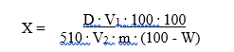 (15)
где D – оптическая плотность испытуемого раствора при длине волны 290 нм; V₁ – объем испытуемого раствора, в мл; V₂ – объем аликвоты испытуемого раствора, в мл; m – масса навески сырья в граммах; W – потеря в массе при высушивании сырья, в процентах; 510 - удельный показатель поглощения раствора СО при длине волны 290 нм для кислоты галловой [81, с.66].
Количественное определение флавоноидов в пересчете на кверцетин проводили спектрофотометрическим методом в соответствии с ГФ РК т.1, 2.2.25.
1 г измельченного сырья помещали в колбу прибавили 30 мл этанола Р (90%), содержащего 1% кислоты хлороводородной концентрированной, колбу присоединяли к обратному холодильнику, нагревали на кипящей водяной бане в течение 1 часа, охлаждали до комнатной температуры, отфильтровывали через бумажной фильтр в мерную колбу вместимостью 100 мл. Экстракцию повторяли еще 2 раза указанным выше способом, фильтруя через тот же фильтр в ту же мерную колбу, фильтр промывали этанолом (90%) Р, доводя объем фильтрата тем же спиртом до метки (раствор А). В мерную колбу вместимостью 25 мл помещали 2 мл раствора А, прибавляли 1 мл 1% раствора алюминия хлорида в спирте этиловом 95%, доводя объем раствора тем же растворителем до метки. Через 20 минут измеряли оптическую плотность раствора на спектрофотометре при длине волны 430 нм в кювете с толщиной слоя 10 мм. В качестве раствора сравнения использовали раствор, состоящий из 2 мл раствора А, доведенного этанолом Р (95%) до метки в мерной колбе вместимостью 25 мл. Содержание суммы флавоноидов в пересчете на кверцетин и абсолютно сухое сырье в процентах (Х) вычисляют по формуле:
Х =
D . 100 . 100 . 25 . 100
764.6 . m . 2 . (100 - W)
(16)

где D - оптическая плотность испытуемого раствора; 764.6 - удельный показатель поглощения комплекса кверцетина с алюминия хлоридом при 430 нм; W - потеря в массе при высушивании сырья, в процентах; m - масса навески сырья, в граммах.
Изучение аминокислотного состава ЛРС проводилось методом газовой хроматографии в соответствии с ГФ РК т.1, 2.2.28.
Изучение жирно-кислотного состава ЛРС проводилось методом газовой хроматографии в соответствии с ГФ РК т.1, 2.2.28.
Условия хроматографического процесса:
- Устройство: газовый хроматограф Shimadzu GC-2010 Plus с капиллярной колонкой СР-Sil 88 for FAME 100m*0,25mm*0,2mm;
- Газ носитель: азот. Коэффициент деления 1:100;
- Стандартный раствор: Supelco 37 component Fame mix;
- Температура инжектора: 250⁰С;
- Температура печи: 260⁰С;
- Время анализа: 60 мин.
Сырье экстрагируют смесью хлороформ Р-метанол Р в соотношении 2:1 в течение 5 минут. После экстракции фильтруют через бумажный фильтр, затем фильтрат упаривают на роторном испарителе до высыхания при температуре прибора (30-40) ⁰С. Затем в колбу добавляют 10 мл метанола Р и хлорацетата Р, далее метилируют при температуре (60-70)⁰С в течение 30 минут с помощью специальной системы. На заключительном этапе метанол Р выпаривают на роторном испарителе при температуре 50⁰С, на следующем этапе повторяется экстракция с 5 мл гексана Р. Полученный образец хроматографируют.
Изучение минерального состава ЛРС проводили методом атомно-абсорбционной спектрофотометрией на приборе Agilent 240-FS (США) в соответствии с ГФ РК т.1, 2.2.23.
Упаковка ЛРС. ГОСТ 17768-90
Маркировка ЛРС. Приказ МЗ СР РК № 11
Транспортирование ЛРС. ГОСТ 17768-90
Методы контроля качества экстракта густого углекислотного экстракта из надземной части клоповника широколистного
Описание углекислотного экстракта из надземной части клоповника широколистного в соответствии ГФ РК т.1, с.556-558. Общая статья «Экстракты».
Идентификация. Качественная реакция в соответствии с НД.
Потеря в массе при высушивании в соответствии с ГФ РК т.1, 2.8.17, Ф ЕАЭС 2.1.8.16.
Тяжелые металлы в соответствии с ГФ РК т.1, 2.4.8 (метод А), Ф ЕАЭС 2.1.4.21.
Микробиологическая чистота в соответствии со статьей ГФ РК т.1, 2.6.12, 2.6.13. и 5.1.4 категория 4В, и Ф ЕАЭС 2.3.1.4.
Определение компонентного состава углекислотного экстракта клоповника широколистного проводили методом газовой хроматографии с масс-спектрометрическим детектированием (Agilent 7890В/5977А) в соответствии с ГФ РК т.1, 2.2.28.
Условия хроматографического анализа: объем образца 1,0 мкл, температура ввода пробы 240°С, c делением потока 1:10. Разделение проводили с помощью хроматографической капиллярной колонки WAXetr длиной 30 м, внутренним диаметром 0,25 мм и толщиной пленки 0,25 мкм при постоянной скорости газа-носителя (гелий) 1 мл/мин. Температуру хроматографирования программируют от 40°С (выдержка 0 мин) до 260°С со скоростью нагрева 10°С/мин (выдержка 20 мин). Детектирование проводят в режиме SCAN m/z 34-850. Для управления системой газовой хроматографии, регистрации и обработки полученных результатов и данных использовали программное обеспечение Agilent MSD ChemStation (версия 1701ЕА). Обработка данных включала в себя определение времен удерживания, площадей пиков, а также обработку, спектральной информации полученной с помощью масс-спектрометрического детектора. Для расшифровки полученных масс-спектров использовали библиотеки Wiley 7th edition и NIST’02 (общее количество спектров в библиотеках – более 550 тыс.).
Методика количественного определения
Количественное определение β-ситостерола проводили на газовом хроматографе Agilent 7890В, оснащенном двухканальным масс-спектрометром Agilent 5977А.
1,0 мкл исследуемого раствора и раствора сравнения хроматографировали масс-спектрометрическим детектором на переменном газовом хроматографе, получают в объеме не менее 5 хроматограмм с каждой, при следующих условиях:
- капилярная колонка DB-35MS (Agilent, США) или аналоговая с длиной 30 м, внутренним диаметром 0,25 мм и толщиной покрытия 0,25 мкм
- газ-носитель (Марка гелия «А") 1,0 мл/мин подавался в плавном скоростном потоковом режиме (средняя линейная скорость 36 см/с)
- температура термостата колонки от 40°С («мин выдержки) до 300 °С (10 мин выдержки), скорость нагрева 15 °С / мин
- температуры квадрупольного и ионного источника масс–спектрометрического детектора 150 °С и 230 °С соответственно
- время выдержки растворителя 9 мин, время анализа пробы 50 мин, в режиме сканирования 34-850 m / Z.
- температура испарителя 250 °С.
- время выдержки β-ситостерол - 34.0 минут.
Точность валидации относится к одному из важнейших критериев при оценке аналитическим методом. К характеристикам взаимосвязанной системы валидации относятся-спецификация, исправность, линейность, корректность и пригодность хроматографической системы.
Процентное содержание β-ситостерола (Х) в CO₂ экстракте Lepidium latifolium L. рассчитывается по формуле:

$${Х=\frac{S_{1}.m_{0}.1.P.100}{S_{0}.m_{1}.1.100}}_{}$$
(17)
где, S₁-значение площади пика определяемого вещества β-ситостерол
M₀-масса стандартного образца β-ситостерола, г
m₁-масса экстракта Lepidium latifolium L., г
Р-содержание β-ситостерола в стандартном образце (CО), выраженное в процентах. β-ситостерол (молекулярная формула С₂₉Н₅₀О), CAS – 83-46-5, чистота 98% (Chem Faces, Китай).
Методы контроля качества геля на основе углекислотного экстракта клоповника широколистного
Описание в соответствии с ГФ РК, т.1, Ф ЕАЭС 2.1.6.0.
Однородность определяли микроскопированием в соответствии с ГФ РК, т.1, Ф ЕАЭС 2.1.9.10.
Герметичность определяли согласно требованиям ГФ РК, т.1, с. 529.
рН. Проводили потенциометрическим методом в соответствии с ГФ РК, т. 1, 2.9.7, Ф ЕАЭС 2.1.2.3.
Количественное определение определяли методом газовой хроматографии с масс-спектрометрическим детектированием в соответствии с ГФ РК, т.1, 2.2.28.
Методы неклинических исследований [88].
Оценку острой токсичности углекислотного экстракта клоповника широколистного проводили на беспородных белых мышах обоих полов (массой 18-22г.). 4 группы по 5 мышей, включая контрольную группу), при пероральном введении экстракта дозой: 500 мг/кг, 2000 мг/кг, 5000 мг/кг натощак (таблица 4). Масса углекислотного экстракта, которые вводились мышам рассчитывались на единицу массы тела. Общая продолжительность наблюдения за животными при исследовании острой токсичности составила 14 дней, наблюдение за клиникой интоксикации проводилось в течение 2-х часов после введения фитосубстанции и в конце рабочего дня, ежедневно. В течение этого периода оценивалось состояние животных (частота и глубина дыхания, сонливость, заторможенность реакций, координация движений, наличие судорог, потребление воды и корма, изменение массы тела, частота мочеиспускания, количество и консистенция фекальных масс, реакция на тактильные, болевые, звуковые и световые раздражители и др.). На 14 день проводилось аутопсия внутренних органов животных-почки, печень, сердце для -макро, - микроскопического описания. Эвтаназия проводилось методом цервикальной дислокацией.

Таблица 4 - Оценка общего токсикологического действия густого углекислотного экстракта Lepidium latifolium L.
Исследование острой токсичности | 1-группа  субстанция  500 мг/кг | 2- группа  субстанция  2000 мг/кг | 3-группа  субстанция  5000мг/кг | 4-группа  контрольная группа | Кол-во мышей для исследования
Исследование острой токсичности | 5 | 5 | 5 | 5 | 20

Изучение местно-раздражающего действия геля на основе углекислотного экстракта Lepidium latifolium L. проводилось на беспородных белых мышах путем однократного накожного нанесения. В исследовании использовано 2 группы по 5 животных. Первой группе наносили гелевую основу (контроль), второй группе – исследуемую гель. На предварительно выстриженный участок кожи исследуемые образцы наносили тонким слоем в дозе 10 г/кг и легко втирали в кожу стеклянной лопаточкой. Если при ежедневном нанесении в течение 30 дней реакция не развивается, то можно считать, что препарат не оказывает раздражающего действия на кожу. Оценку местно-раздражающего действия проводили визуально: определяли цвет, тургор, эластичность кожи, толщину кожной складки, наличие шелушения, корок, трещин.
Исследование аллергизирующего действия экстракта (дозой 500 мг/кг, 2000 мг/кг, 5000 мг/кг) и геля на его основе проводилось на морских свинках методом накожных аппликаций. С целью сенсибилизации организма животных испытуемые вещества наносились в течение 28 дней. На эксперимент брались особи массой 250-300 г, 5 групп по 5 особей, включая контрольную группу (таблица 5). Исследование сенсибилизирующего действия вещества проводили путем 20 повторных накожных аппликаций на выстриженный участок боковой поверхности туловища размером 2×2 см по 5 раз в неделю. По 3 капли наносили равномерно на весь участок аппликации с помощью глазной пипетки. Реакцию кожи учитывали ежедневно по балльной шкале согласно методике. Тестирование проводится после 10 аппликации, в случае выявления аллергии, дальнейшее нанесение вещества прекращается.

Таблица 5 - Оценка аллергизирующего действия углекислотного экстракта Lepidium latifolium L. и геля на его основе
Исследование аллергизирущего действия | 1-группа  субстанция  500 мг/кг | 2- группа  субстанция  2000 мг/кг | 3-группа  субстанция  5000мг/кг | 4-группа  гель  0,5г | 5-группа  контрольная группа | Кол-во морских свинок для исследования
Исследование аллергизирущего действия | 5 | 5 | 5 | 5 | 5 | 25

Изучение фармакологической эффективности углекислотного экстракта Lepidium latifolium L. и геля на его основе
Определение противовоспалительной активности [89]
Исследование проводили на половозрелых крысах весом 210-240 г на модели «каррагенинового отека». Острую воспалительную реакцию воспроизвели субплантарным введением 0,1 мл 1% раствора каррагенина. Эксперимент проходили по следующей схеме: животные, взятые для исследования были поделены на 6 групп (таблица 6): 1 группа- контрольные животные (патология), 2 группа – животные, получившие дозу экстракта - 25 мг/кг, 3 группа – животные, получившие дозу экстракта - 50 мг/кг, 4 группа – животные, получившие дозу экстракта - 100 мг/кг, 5 группа -животные, получившие гель с углекислотным экстрактом, 6 группа – животные, получившие сравнительный препарат ( гель «Контрактубекс»).

Таблица 6 - Доза углекислотного экстракта и количество половозрелых крыс для исследования противовоспалительной активности
Исследование противовоспалительной активности | 1-группа  Контрольная группа | 2- группа  экстракт  10 мг/кг | 3-группа  экстракт  25мг/кг | 4-группа  экстракт  100 мг/кг | 5-группа-  гель, содержащий экстракт | 6-группа-  сравнительный препарат: гель «Контрактубекс»). | Кол-во крыс для исследования
Исследование противовоспалительной активности | 5 | 5 | 5 | 5 | 5 | 5 | 30

Степень воспалительной реакции определили через 1,2,3,4 ч после воспроизведения воспаления по изменению объема лапы с помощью онкометра. Экстракт и гель на его основе, сравнительный препарат за день до эксперимента трехкратно и за 30 минут до начала опыта слегка втирая наносили на лапку.
Определение антимикробной активности углекислотного экстракта Lepidium latifolium L. и геля на его основе [90-93].
Для приготовления суспензий микроорганизмов нужной концентрации использовали денситометр DEN-1, предназначенный для измерения оптической плотности (мутности). Суспензии микроорганизмов готовили на физиологическом растворе натрия хлорида (0,9 %-го NaCl). В пробирку вносили 5 мл физиологического раствора, который помещали в денситометр и измеряли оптическую плотность. Сначала готовили суспензию микроорганизмов с концентрацией 1,5×10⁸ КОЕ/мл для бактерий, что соответствует мутности 0,5 единиц по МакФарланду. Из этих суспензий делали десятикратные разведения, перенося 1,0 мл суспензии в 9,0 мл стерильного физиологического раствора. Таким образом, получали разведение 1,5×10⁶ КОЕ/мл для бактерий. Для грибов суспензию готовили аналогичным образом.
Определение антимикробной активности экстракта методом серийных разведений:
Для определения антимикробной активности использовался 96-луночный планшет. Во все лунки кроме первых вносили питательный бульон Мюллера Хинтона (для тестирования бактерий) и бульон Сабуро (для тестирования грибов), в количестве 100 мкл (с 1-ой по 12-ю лунки). Экстракт вносили предварительно растворив в 0,5 мл 0,9% раствора хлорида натрия в объеме 100 мкл в 1-ю и проводили серийные разведения, которые осуществлялись путем забора смеси (бульон Мюллера Хинтона/бульон Сабуро (100 мкл) + исследуемый препарат (100 мкл)) из 1-ой пробирки в количестве 100 мкл во 2-ую пробирку, уже содержащую 100 мкл бульона. Тщательно перемешали и перенесли 100 мкл исследуемого образца в бульоне из 2-ой пробирки в 3-ю, также содержавшую первоначально 100 мкл бульона. Эту процедуру повторяли до достижения необходимого количества разведений. Из последней лунки 50 мкл смеси удаляются. Таким образом, были получены следующие разведения: 1:1, 1:2, 1:4, 1:8, 1:16, 1:32, 1:64, 1:128, 1:256, 1:512, 1:1024, 1:2048, что соответствует лункам с 1-й по 12-й.
После проведения серии разведений, во все пробирки добавили по 20 мкл тест-штаммов микроорганизмов в концентрации 1,5×10⁶ КОЕ/мл. Все образцы инкубировали в течение 18-24 ч при температуре (37±1)°С. По истечении времени инкубации проводили высев на чашки Петри с агаром Мюллера Хинтона для определения живых клеток. Учет результатов проводили по наличию видимого роста микроорганизмов на поверхности плотной питательной среды. Минимальной бактерицидной концентрацией (МБК) считали наименьшую концентрацию в пробирке, которая подавляла рост микроорганизмов.
Определение антимикробной активности диско-диффузионным методом:
Диско-диффузионный метод осуществлялся путем аппликации дисков, обработанных исследуемым препаратом на чашки Петри с помощью стерильного пинцета на расстоянии 15-20 мм от края чашки и друг от друга. Чашки Петри были предварительно засеяны суспензией тест-штаммов, плотностью 1,5×10⁸ КОЕ/мл. Для засева использовали стерильные ватные тампоны, их погружали в суспензию микроорганизма, затем слегка отжав о стенки пробирки, штриховали в трех направлениях, поворачивая чашку на 60°. Для исследования были использованы картриджи с готовыми стерильными дисками (Himedia). Предварительно диски насыщались экстрактом, время экспозиции составляло около 30 мин.
После высева чашки помещали в термостат для инкубации на 18-24 ч при температуре (37±1)⁰С для бактерий, чашки с Candida albicans инкубируют при температуре (22±1)°С в течении 48 часов. Учет результатов осуществлялся подсчетом диаметра зон задержки/подавления роста с точностью до 1 мм с помощью штангенциркуля.
Статистическая обработка результатов проводилась в соответствии с требованиями Государственной Фармакопеи РК. Для расчета использовали электронные программы Excel, Statistica 12.0.

3 СБОР И ФАРМАКОГНОСТИЧЕСКИЙ АНАЛИЗ ЛЕКАРСТВЕННОГО РАСТИТЕЛЬНОГО СЫРЬЯ LEPIDIUM LATIFOLIUM L.
3.1 Сбор, сушка и хранение лекарственного растительного сырья Lepidium latifolium L.
Сбор и заготовка растительного сырья клоповника широколистного было осуществлено в соответствии с Надлежащей практикой сбора лекарственных растений (GACP) и решении Совета Евразийской экономической комиссии № 15 от 26 января 2018 г. "Об утверждении Правил надлежащей практики выращивания, сбора, обработки и хранения исходного сырья растительного происхождения"​​ в горах Согеты, на территории Енбекшиказахского района Алматинской области (43⁰33.304' N, 078⁰25.748' E). Заготовка лекарственного растительного сырья проводилось в фазу цветения в июнь–июле.
Согласно регламентируемым принципам GACP сбор клоповника широколистного проведено в сухую погоду, в дневное время, срезая надземную часть (стебли, цветки и листья) растения ножом на высоте 10-15 см от земли, собранное сырье контролировали на содержание частиц почвы, грязи, пыли, насекомых.
Сушку травы Lepidium latifolium L. осуществляли в теневом в хорошо проветриваемом помещении при температуре окружающей среды (25±2)⁰С, и относительной влажности (60±5)%. Сырье раскладывали слоями на поверхность крафт бумаги и периодически и переворачивали каждые 20 минут. Окончание сушки сырья определяли по характеристическому треску. Сырье упаковывали в мешки из крафт-бумаги (ГОСТ 2226-2013) по 5 кг, наклеивая этикетку с указанием наименования сырья, места заготовки, времени сбора и массы нетто [94]. Лекарственное растительное сырье хранится в лаборатории растительных ресурсов Института ботаники и фитоинтродукции КН МОН РК.

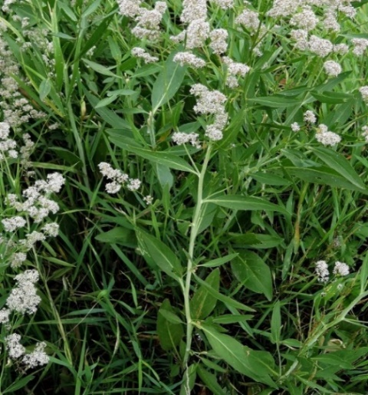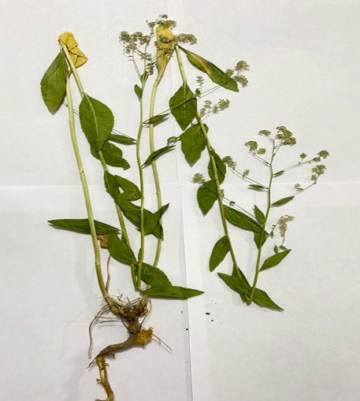
(а) (б)

Рисунок 7 - Внешний вид (а), гербарный вид (б) Lepidium latifolium L.

Видовая принадлежность собранного растительного сырья подтверждена РГП на ПХВ «Институт ботаники и фитоинтродукции» КН Министерства образования и науки Республики Казахстан (рисунок 7). Номер справки: №01-08/10 от «16» января 2019 г. (Приложение А)
Технологическая схема заготовки сырья Lepidium latifolium L. продемонстрирована на рисунке 8.

Сырье и материалы |  | Технологические стадии | Контроль в процессе производства
Надземная часть клоповника широколистного |  | Стадия 1.  Сбор сырья |  | Морфологические признаки
 |  | Стадия 2.  Сушка сырья  Стеллажи |  | - Температура (25±2⁰С);  -Перемеш. каждые 20 мин  Влажность (60±5 %)  - Степень высушенности;
Цельное высушенное сырье, мешки из крафт- бумаги |  | Стадия 3.  Упаковка  Упаковка в мешки |  | Масса (5кг), качество упаковки
Цельное высушенное сырье, мешки из крафт- бумаги, этикетки |  | Стадия 4.  Маркировка |  | Контроль маркировки
 |  | Стадия 5.  Карантин, хранение |  | Температура (25±2⁰С)  Влажность (60±5 %)  Микробиологическая чистота
 |  | Готовая продукция

Рисунок 8 – Технологическая схема заготовки и сушки лекарственного растительного сырья клоповника широколистного (Lepidium latifolium L.)

Описание технологии заготовки и сушки растительного сырья клоповника широколистного (Lepidium latifolium L.)
Стадия -1. Сбор и очистка сырья клоповника широколистного. В течение 1-2 ч после сбора сырье доставили в помещение для сушки. Была проведена идентификация растения, и проведен контроль по чистоте от примесей.
Стадия -2. Сушка сырья клоповника широколистного. Стеллажи и полки.
Стадия -3. Упаковка в мешки. Линия упаковки. Взвешивание и распределение высушенного сырья клоповника широколистного в крафт-мешки, соответствующие требованию ГОСТ 2226-2013. Контролировали вес и целостность упаковки.
Стадия -4. Упакованное сырье, этикетки. Маркировка мешков. Сырье клоповника широколистного разложили в двухслойные крафт-мешки и оформили их этикетками с указанием наименования растительного сырья, места заготовки, времени сбора, нетто массы, и серии в соответствии с приказом №ҚР ДСМ-11 МЗ РК от 27 января 2021 года. Контролировали правильность маркировки.
Стадия -5. Упаковка мешков в коробки. Стол для упаковки. Коробки, маркированные мешки, инструкция по применению. Коробки с мешками, содержащие сырье клоповника широколистного (Lepidium latifolium L.). Контролировали количество мешков в коробках, и контроль готовой продукции.
Технология сбора, сушки и хранения лекарственного растительного сырья Lepidium latifolium L. внедрена в ТОО «Фито Зерде» (Приложение Б).

3.2 Макро- и микроскопические исследования Lepidium latifolium L.
Для проведения анатомо-морфологического и фитохимического исследовании клоповника широколистного была осуществлена ботаническая экспедиция вместе со специалистами лаборатории растительных ресурсов Института ботаники и фитоинтродукции в июнь-июле 2018 года.
Для определения макроскопических признаков, надземная часть растительного сырья (стебли, листья, цветки) была зафиксирована и оформлена в гербарии.
Макроскопические и микроскопические признаки Lepidium latifolium L. были исследованы и определены в лаборатории экологии и биоморфологии растении кафедры «Биоразнообразие и биоресурсы» Казахского национального университета им. аль-Фараби.
Макроскопические исследования
Клоповник широколистный многолетнее травянистое растение. Высота составляет 30-35 см. Растение голое, без опушения. Стебель ветвистый, метельчатый. Листья продолговатые, цельнокрайные (рисунок 9). Прикорневые листья суженные в длинный черешок, ширина 1-2 см, длина 3-5 см. Верхние листья сидячие, ланцетовидные, наделены белой каймой. Цветки собраны в пирамидальное метельчатое соцветие, слегка окрашены в белые тона, длина лепестков 2 мм, а ширина -1,5 мм.
Для произрастания клоповник широколистный предпочитает солончаки, луга, солонца, увлаженные места, долины рек и ручьев, скалистые склоны, засоленные места в степи, заболоченные берега водоемов и галечники, начиная от равнин и заканчивая среднегорным поясом.

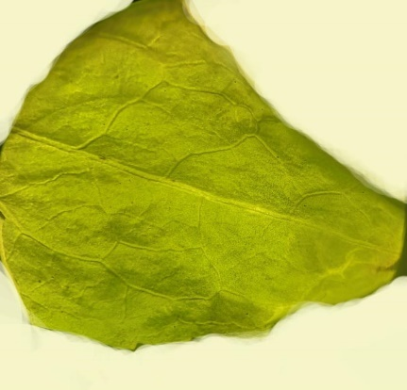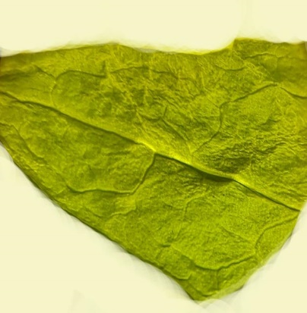
Верхняя часть Нижняя часть

Рисунок 9 - Поверхности листьев Lepidium latifolium L.

Плоды эллиптической формы, длиной 2—2,5 мм. Снаружены наблюдается опушение простыми одноклеточными длинными волосками. Стручки собраны в рыхлые кисти. Семена эллиптической формы, светло-коричневые, до 1 мм длиной (рисунок 10).
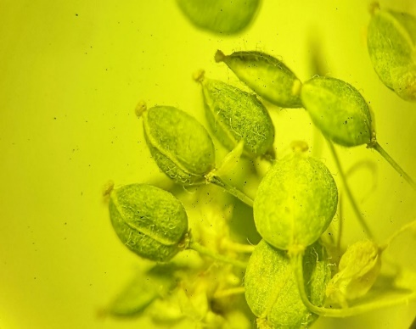  (а) | 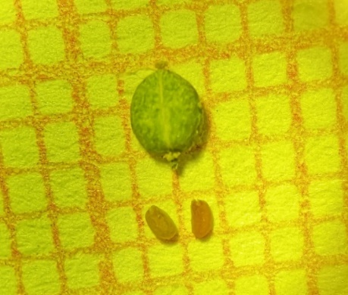  (б)
Рисунок 10 – Плоды (а) и коробочка с семенами (б) Lepidium latifolium L.

Цветение Lepidium latifolium L. приходится на период, начиная с мая до июля. Морфологические особенности корня растения представлена на рисунке 11.

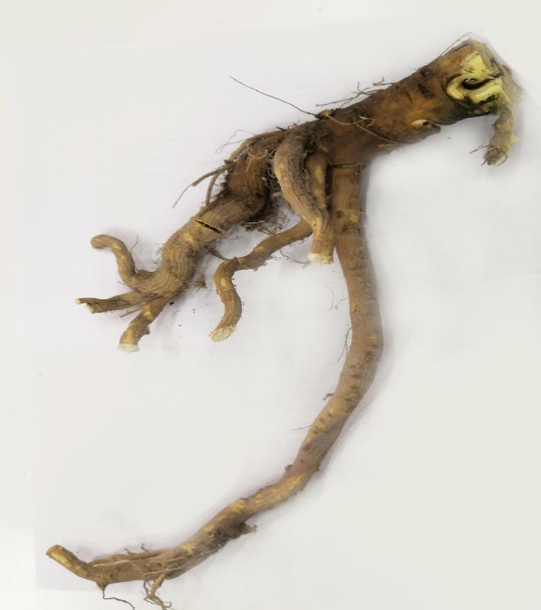  а – общий вид корня | 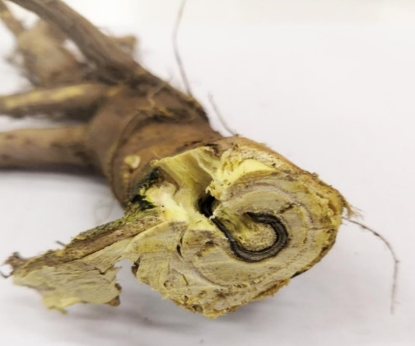  а – корень на изломе

Рисунок 11- Морфология корня Lepidium latifolium L.

Микроскопические исследования
Стебель. На поперечном срезе стебель округлый. Клетки однослойной эпидермы, покрытой снаружи кутикулой, имеют утолщенные тангентальные стенки (рисунок 12). Толщина эпидермы составляет (23,5±0,1) мкм. Примыкающие к устьицам дыхательные полости погружены в коровуюхлорофиллоносную паренхиму. Проводящая система представлена прерывистым кольцом из разных по размеру коллатеральных пучков.

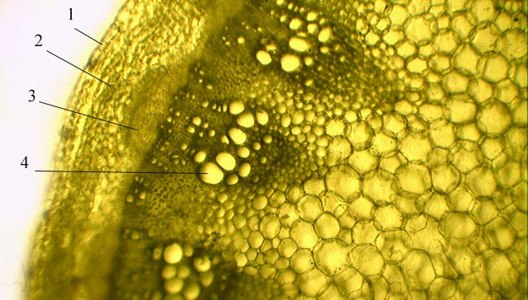  1-эпидермис, 2- первичная кора, 3- флоэма, 4- ксилема (х180)  (а) | 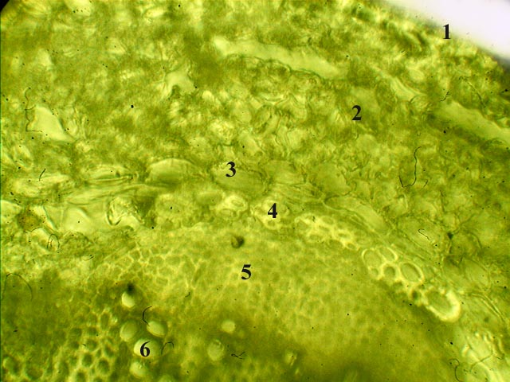  1-эпидермис, 2-первичная кора, 3-эндодерма, 4- склеренхима, 5- флоэма, 6-ксилема (х720)  (б)

Рисунок 12 - Анатомическое строение стебля Lepidium latifolium L.

К флоэме каждого пучка сверху примыкает группа в виде дуги из склеренхимных волокон (рисунок 13). Диаметр продящего пучка составляет (0,39±0,02) мкм. Пучки разделены образованной межпучковым камбием паренхимной тканью, тонкостенные клетки которые по мере развития растения утолщаются и одревесневают.

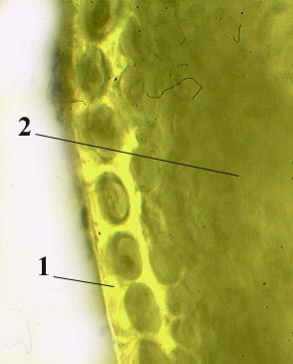  1-эпидермис, 2-первичная кора | 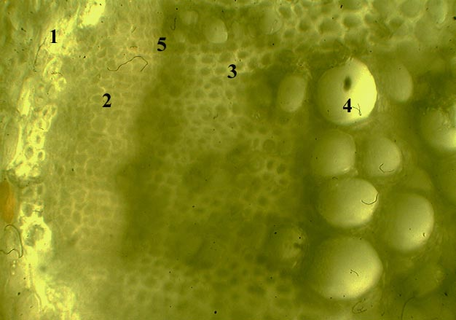  1-3- склеренхима, 2-флоэма, 4-ксилема, 5-камбий
(а) (б)

Рисунок 13 - Анатомическое строение стебля Lepidium latifolium L.
(х720)

Центральная часть стебля занята сердцевиной, клетки которой многогранны. Сердцевина представлена запасающими тканями (рисунок 14). Сохраняющаяся в стебле первичная ксилема представлена кольчатыми и спиральными сосудами, разделенными тонкостенной паренхимой и механической тканью.

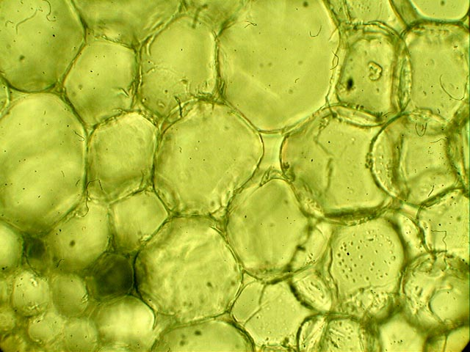

Рисунок 14 - Запасающие клетки сердцевины стебля Lepidium latifolium L.
(х180)

Листья. На поперечном срезе лист транскурентный, дорзовентрального строения. Основные клетки эпидермиса на поперечном сечении крупные с утолщенными стенками (рисунок 15). Толщина верхнего эпидермиса (0,24±0,01) мкм, нижнего эпидермиса (0,23±0,02) мкм. Под верхним эпидермисом залегает 2-рядный столбчатый мезофилл, под нижним эпидермисом - губчатый мезофилл.
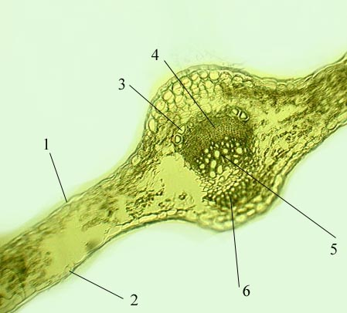
1-нижний эпидермис, 2- верхний эпидермис, 3-склеренхима, 4-флоэма, 5-ксилема, 6-колленхима

Рисунок 15 - Поперечный срез листа Lepidium latifolium L.
(х180)

Главная жилка содержит крупный коллатеральный пучок с склеренхимной обкладкой со стороны флоэмы (рисунок 16).

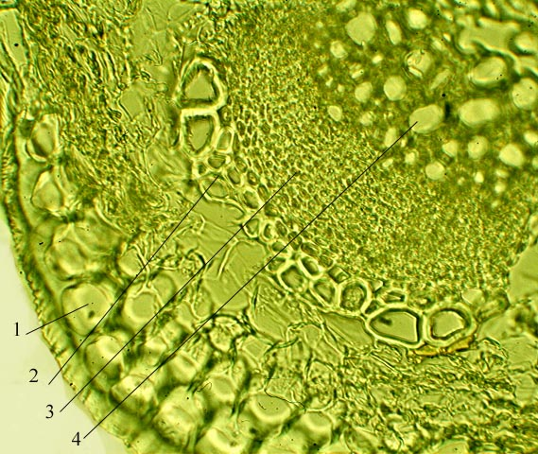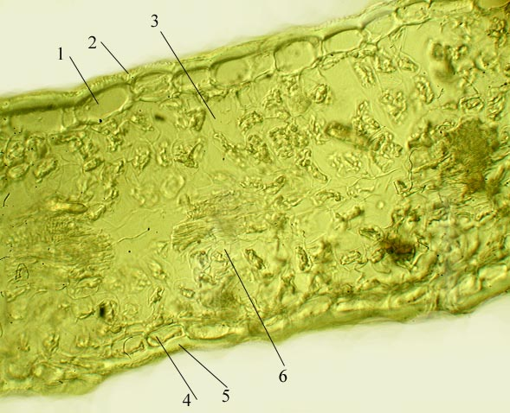
Главная жилка листа Листовая пластинка
1-эпидермис нижний, 2-склеренхима, 1-верхний эпидермис, 2-кутикула,
3-флоэма, 4- ксилема 3-палисадный мезофилл
(а) (б)

Рисунок 16 - Анатомия листа Lepidium latifolium L.
(х720)

Препарат листа с поверхности. При рассмотрении листа с верхней и нижней стороны видны клетки верхнего эпидермиса со слабо извилистыми стенками, часто с четковидными утолщениями. Клетки нижнего эпидермиса более извилисты в очертании. Устьица многочисленна с обеих сторон листа. На обеих эпидермисах листа встречаются устьицы анизоцитного типа — замыкающие клетки окружены тремя неравными сопровождающими, одна из которых заметно крупнее или мельче остальных. Толщина устьиц 0,47±0,03 мкм (рисунок 17).

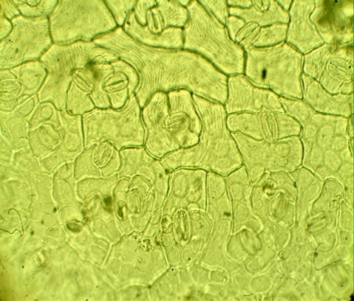  (а) Поверхностный препарат верхнего эпидермиса (х720) | 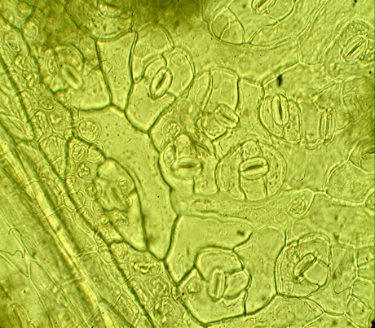  (б) Анатомия верхнего эпидермиса (х720)
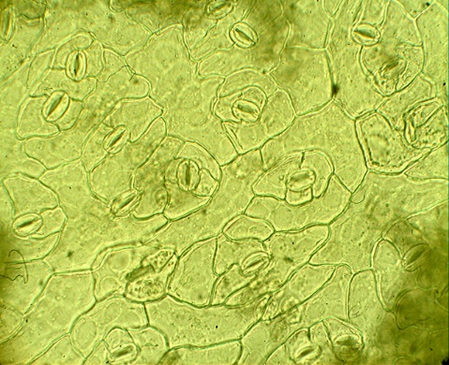  (с) Поверхностный препарат нижнего эпидермиса (х720) | 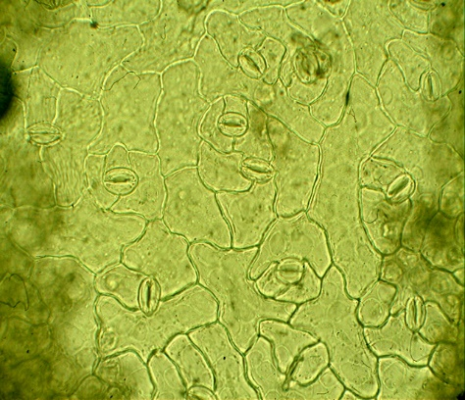  (д) Анатомия нижнего эпидермиса (х720)

Рисунок 17- Анатомические особенности листовой пластинки Lepidium latifolium L.

Микроскопия корня Lepidium latifolium L. Корень имеет вторичное строение. Покровная ткань представлена перидермой. Толщина перидермы (54,5±0,3) мкм. Вторичная кора состоит из крупных округлых клеток. Только под перидермой можно увидеть 3-4 ряда паренхимных клеток удлиненной формы. Во всей толще коры в большом количестве содержатся крахмальные зерна (рисунок 18-19).

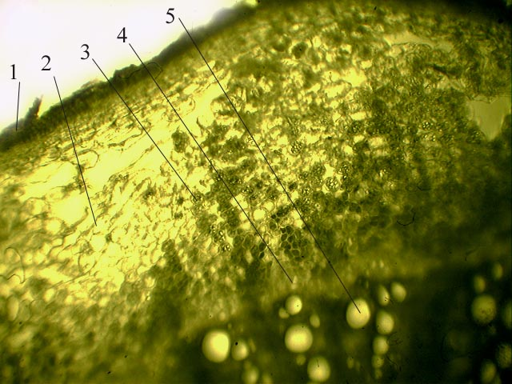
1-перидерма, 2-вторичная кора, 3-паренхима с крахмальными зернами, 4- флоэма, 5- ксилема
Рисунок 18 - Анатомическое строение периферической части корня Lepidium latifolium L. (х180)
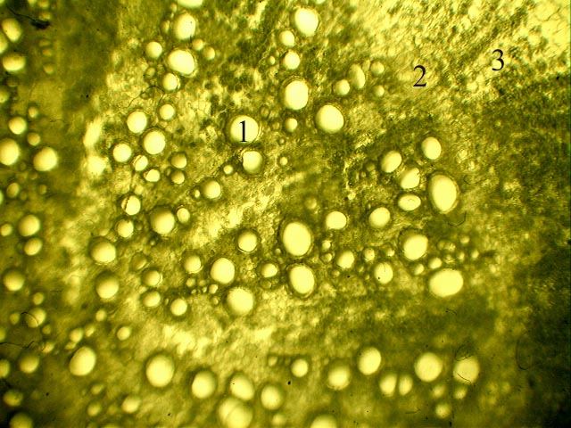
1-ксилема, 2-флоэма, 3- первичная кора

Рисунок 19- Анатомическое строение сердцевинной части корня Lepidium latifolium L. (х180)

В древесине крупные сосуды ксилемы расположены лучисто. Здесь отчетливо выделяются узкие одиночные сердцевинные лучи, придающие древесине лучистый характер. Древесинная паренхима расположена радиальными рядами и содержат крупные крахмальные зерна (рисунок 20-21).
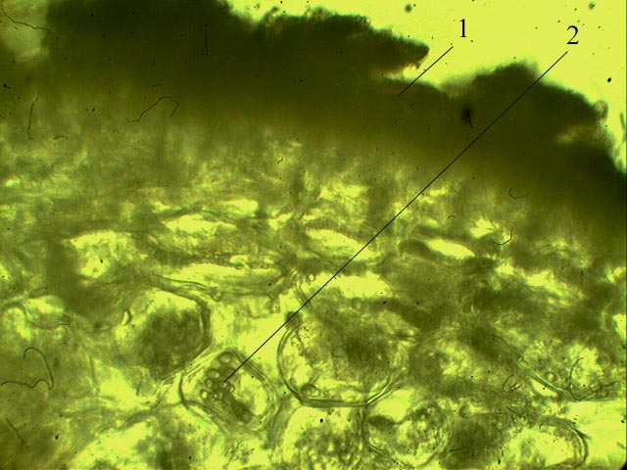
1-перидерма, 2-запасающие клетки

Рисунок 20 - Анатомическое строение первичной коры корня Lepidium latifolium L. (х720)

Толщина крахмальных зерен (6,2±0,1) мкм. Все элементы древесины имеют лигнифицированные оболочки. Крахмал диагностируется как в первичной коре, так и во вторичной.

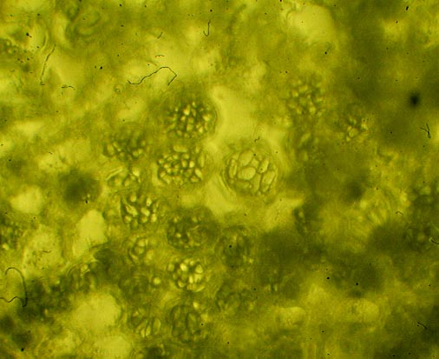

Рисунок 21 - Запасающие клетки сердцевины корня Lepidium latifolium L. (х720)

Большое накопление крахмала наблюдается в центральной части корня, взаимодействии с раствором Люголя окрашивается в черный цвет.

3.3 Изучение фармацевтико-технологических параметров Lepidium latifolium L.
Для обеспечения максимального экстрагирования растительного сырья клоповника широколистного были определены его оптимальные значения основных технологических параметров согласно методике, приведенной в учебной пособии Мининой С.А. и Кауховой И.Е. «Химия и технология фитопрепаратов», а также ГФ РК т.1 [95].
В таблицах 7-9 представлены результаты определения технологических показателей: удельной массы, объемной массы, насыпной массы, пористости, порозности, свободного объема слоя сырья, коэффициента поглощения экстрагента, выхода экстрактивных веществ, потери в массе при высушивании, общей золы и золы, нерастворимой в 10 % кислоте хлороводородной. Проведено три параллельных определений, полученные результаты статистически обработаны.

Таблица 7 – Результаты определения технологических параметров сырья клоповника широколистного (Lepidium latifolium L.), %
№ | Технологические параметры | Установленные значения
1 | 2 | 3
1 | Удельная масса, г/см³ | 1,64±0,01
2 | Объемная масса, г/см³ | 0,47±0,02
3 | Насыпная масса, г/см³ | 0,35±0,01
4 | Пористость, г/см³ | 0,71±0,01
5 | Порозность, г/см³ | 0,24±0,02
Продолжение таблицы 7
1 | 2 | 3
6 | Свободный объем слоя сырья, г/см³ | 0,78±0,01
 | Коэффициент поглощения экстрагента:
7 | Вода очищенная Р | 3,40±0,01
8 | Этанол (30%) Р | 3,23±0,02
9 | Этанол (50%) Р | 2,78±0,12
10 | Этанол (70%) Р | 3,45±0,12
11 | Этанол (96%) Р | 2,98±0,01

Коэффициент поглощения экстрагента лекарственного растительного сырья клоповника широколистного находится в прямой зависимости от степени измельченности сырья. Чем больше степень измельченности, тем выше коэффициент поглощения. Согласно значениям, представленных в таблице 7, коэффициент поглощения экстрагента ввыше в этаноле (70%) Р и составляет 3,45.

Таблица 8 - Результаты выхода экстрактивных веществ сырья клоповника широколистного (Lepidium latifolium L.), %
№ | Экстрагент | Выход экстрактивных веществ, %
1 | Вода очищенная Р | 48,93±1,01
2 | Этанол (30%) Р | 37,30±1,02
3 | Этанол (50%) Р | 46,19±1,05
4 | Этанол (70%) Р | 54,71±1,02
5 | Этанол (96%) Р | 23,96±1,01

Показатель содержания экстрактивных веществ в лекарственном растительном сырье характеризует содержание суммы БАВ. Полученные результаты, представленные в таблице 8, позволяют заключить, что в надземной части Lepidium latifolium L. содержание экстрактивных веществ выше в этаноле (70%) Р - 54,71%, а в воде очищенной Р и в этаноле (50%) Р составляют 48,93% и 46,19%, соответственно. Использование воды очищенной Р в качестве экстрагента имеют ограничения, так как в ней растворяются многие не полярные вещества, а также вызывает гидролитическое расщепление многих веществ.
В таблице 9 представлены результаты определения фармакопейных качеств клоповника широколистного.

Таблица 9 - Результаты определения фармакопейных показателей качества растительного сырья клоповника широколистного (Lepidium latifolium L.)
№ серии | Определение потери в массе при высушивании, % | Зола общая, % | Зола, не растворимая в 10% HCl, %
1 | 2 | 3 | 4
1 | 6,30 | 7,4 | 0,65
2 | 6,38 | 7,3 | 0,68
Продолжение таблицы 9
1 | 2 | 3 | 4
3 | 6,37 | 7,3 | 0,64
∑ | 6,35 | 7,3 | 0,66

Эксперименты проводились полностью согласно требованиям ГФ РК, полученные данные не превышают показателей, представленных в специальных статьях фармакопеи.

Таблица 10 - Показатели микробиологической чистоты растительного сырья клоповника широколистного
Наименование микроорганизмов | Требование НД | Результаты
Наименование микроорганизмов | Требование НД | Проба №1 | Проба №1 | Проба №1
Общее число аэробных бактерий, КОЕ/г | Не более 10⁷ | 6,2×10² | 5,8×10² | 5,1×10²
Общее число грибов, КОЕ/г | Не более 10⁵ | 30 | 25 | 34
E.Coli в 1 г | Отсутствие | Отсутствует | Отсутствует | Отсутствует

Исследование радионуклидов во всех видах растении является обязательным элементом. На базе испытательного центра АО «Научный центр противоинфекционных препаратов» были проведены испытания по определению радионуклидов растительного сырья Lepidium latifolium L. в соответствии со следующими НД: МВИ №KZ 07.00.00304-2009 от 14.08.2014 г., МВИ №KZ 07.00.00303-2009 от 14.08.2014 г. Результаты исследования приведены в таблице 11.

Таблица 11 - Определения радионуклидов в растительном сырье клоповника широколистного (Lepidium latifolium L.)
Наименование показателей | Требования НД | Результаты
Наименование показателей | Требования НД | Проба №1 | Проба №2 | Проба №3
1 | 3 | 4 | 5 | 6
Стронции-90, Бк/кг | 200 Бк/кг | 5,5 Бк/кг | 5,8 Бк/кг | 6,2 Бк/кг
Цезии-137, Бк/кг | 400 Бк/кг | 1,22 Бк/кг | 1,25 Бк/кг | 1,20 Бк/кг

В ходе исследования были определены содержание тяжелых металлов в растительном сырье клоповника широколистного (стебель, листья, цветки) на базе испытательной лаборатории ТОО «Нутритест» (таблица 12). Показатели содержания были в соответствии с методикой ГФ РК т.1, 2.8., а также ОФС.1.5.3.0009.15 «Определение содержания тяжелых металлов в лекарственном растительном сырье и лекарственных растительных препаратах».

Таблица 12 – Результаты определения тяжелых металлов в растительном сырье клоповника широколистного (Lepidium latifolium L.)
Наименование показателей  ( мг/кг) | Требования НД | Результаты
Наименование показателей  ( мг/кг) | Требования НД | Проба №1 | Проба №2 | Проба №3
1 | 2 | 3 | 4 | 5
Свинец | 6,0 | 2,7940 | 2,7860 | 2,7928
Кадмий | 1,0 | 0,0241 | 0,0222 | 0,0249
Мышьяк | 0,5 | 0,0002 | Не обн. | 0,0017
Ртуть | 0,1 | Не обн. | Не обн. | Не обн.

Полученные данные показали, что содержание тяжелых металлов и радионуклидов в сырье находятся в пределах нормы согласно методике, представленный в ГФ РК I, 2.8, а также гигиенических нормативах «Санитарно-эпидемиологические требования к обеспечению радиационной безопасности».

3.4 Изучение фитохимического состава Lepidium latifolium L.
Для фитохимического исследования БАВ были получены образцы Lepidium latifolium L. с разделением по органам (стебли, листья, цветки).
Качественный состав БАВ растения определяли методами хроматографии на бумаге с использованием специфических реакций на основные группы природных соединений (таблица 13):

Таблица 13 - Качественный состав БАВ Lepidium latifolium L.
Компонент | Качественная реакция | Окраска | Lepidium latifolium L.
Компонент | Качественная реакция | Окраска | стебли | листья | цветки
1 | 2 | 3 | 4 | 5 | 6
Алкалоиды | Реактив Драгендорфа | Оранжевый | + | + | +
Антрахиноны | Магния ацетат | Фиолетовый | + | + | +
Белки | Ксантопротеиновая реакция | Оранжевый | + | + | +
Дубильные вещества | Железоаммониевые квасцы | Сине-черный | + | + | +
Кумарины | Гидроксид калия | Желтый осадок | + | + | +
Продолжение таблицы 13
1 | 2 | 3 | 4 | 5 | 6
Полисахариды | Спирт этиловый | Белый | + | + | +
Сапонины | Сульфат железа в серной кислоте | Зеленый | + | + | +
Стероиды | Реактив Либермана-Бурхарда | Сине-зеленый | + | + | +
Фенолкислоты | Бромкрезоловый зеленый | Желто-зеленый | + | + | +
Флавоноиды | Хлорид алюминия | Желтый | + | + | +
Примечание: (-)- отрицательная реакция, (+)- положительная реакция.

Как показано в таблице 13 в надземной части Lepidium latifolium L. были идентифицированы алкалоиды, антрахиноны, стероиды, кумарины, сапонины, флавоноиды и др. БАВ.
Количественное определение БАВ проводили в трехкратной повторности (в таблице 14 приведено среднее значение в % в пересчете на абсолютно сухое сырье).

Таблица 14 - Количественное определение БАВ надземной части Lepidium latifolium L., %
Класс БАВ | Метод исследования | Lepidium latifolium L.
Класс БАВ | Метод исследования | стебли | листья | цветки
1 | 2 | 3 | 4 | 5
Алкалоиды | Обратное титрование | 0,334±0,008 | 0,219±0,005 | 0,086±0,002
Антрахиноны | Щелочно-аммиачный метод | 1,362±0,042 | 0,778±0,024 | 0,256±0,008
Белки | Биуретовый метод | 2,758±0,041 | 2,571±0,038 | 1,360±0,020
Дубильные вещества | Перманганатометрическое титрование | 1,633±0,062 | 1,542±0,094 | 1,084±0,018
Кумарины | Спектрофотометрический (λ=272 нм) | 0,876±0,021 | 0,930±0,022 | 0,976±0,023
Полисахариды | Гравиметрический | 3,832±0,082 | 3,817±0,070 | 3,662±0,044
Сапонины | Спектрофотометрический (λ=518 нм) | 0,245±0,005 | 0,216±0,004 | 0,093±0,002
Стероиды | Спектрофотометрический (по Либерману-Бурхарду,  λ= 630нм) | 6,714±0,014 | 6,673±  0,013 | 6,642±0,003
Фенолокислоты | Спектрофотометрический (λ=290 нм) | 0,388±0,010 | 0,325±0,008 | 0,069±0,002
Флавоноиды | Спектрофотометрический (λ=430 нм) | 1,246±0,115 | 1.014±0,108 | 1,278±0,132
По результатам количественного анализа БАВ клоповника широколистного можно заключить, что в количественном отношении в его составе преобладают стероиды, полисахариды, белки, дубильные вещества, флавоноиды.
Определение минерального состава Lepidium latifolium L.
Макро- и микроэлементы образуют органические и минеральные вещества организма, которые необходимы для построения структур живых тканей, для биохимических и физиологических процессов организма [96].
Некоторые элементы используются в медицине для лечения различных заболеваний. А также нарушение баланса микроэлементов проявляется определенными болезнями - микроэлементозами [97].
Макро- и микроэлементный состав растительного сырья Lepidium latifolium L. проводили методом атомно-абсорбционной спектрофотометрией на приборе Agilent 240-FS (США) на базе ДГП «Центр физико-химических методов исследования и анализа».
В сырье идентифицировано 8 минеральных элементов (таблица 15): 4 макроэлементов (K, Ca, Mg, Na) и 4 микроэлементов (Fe, Mn, Pb, Zn).

Таблица 15 - Изучение минерального состава надземной части Lepidium latifolium L.
№ | Элемент | Название элемента | Фактически полученные данные  мг/г | Действие
1 | 2 | 3 | 4 | 5
Макроэлементы
1 | K | Калий | 1468 | Участвует в регуляции сердечно-сосудистой системы организма
2 | Na | Натрий | 45,1 | Участвует в поддержании осмотического давления крови, активизирует пищеварительные ферменты
3 | Mg | Магний | 802 | Участвует в ферментативных реакциях
4 | Ca | Кальций | 5268 | Участвует в передаче нервных импульсов, в поддержании скелетной и гладкой мускулатуры, в процессах свертывания крови.
Микроэлементы
1 | Zn | Цинк | 6,33 | Участвует в каталитических реакциях, в метаболизме нуклеиновых кислот; входит в состав многих ферментов.
Продолжение таблицы 15
1 | 2 | 3 | 4 | 5
2 | Fe | Железо | 57,6 | Входит в состав дыхательных белков и ферментов
3 | Mn | Марганец | 13,4 | Участвует в процессах окисления в клетках и тканях, обладает нейрофизиологическим действием.
4 | Pb | Медь | 1,97 | Влияет на гемопоэз, участвует в метаболизме костной ткани.

Определение аминокислотного состава Lepidium latifolium L.
Аминокислотный состав лекарственного растительного сырья Lepidium latifolium L. определяли методом газовой хроматографии с использованием прибора «CARLOERBA-4200» на базе испытательной лаборатории Казахской академии питания РК (таблица 16).

Таблица 16 - Изучение аминокислотного состава надземной части клоповника широколистного (Lepidium latifolium L.)
№ | Аминокислоты | Содержание,  мг/100 г сырья | Содержание, %
1 | 2 | 3 | 4
1 | Аспарагиновая кислота | 794,19 | 17,76
2 | Глутаминовая кислота | 764,04 | 17,08
3 | Серин | 386,30 | 8,64
4 | Глицин | 82,40 | 1,84
5 | Треонин | 299,71 | 6,70
6 | Аргинин | 381,81 | 8,54
7 | Аланин | 195,71 | 4,38
8 | Тирозин | 442,33 | 9,89
9 | Цистеин | 70,28 | 1,57
10 | Валин | 86,81 | 1,94
11 | Метионин | 150,49 | 3,36
12 | Фенилаланин | 133,24 | 2,98
13 | Лейцин | 93,36 | 2,09
14 | Изолейцин | 322,09 | 7,20
15 | Лизин | 80,27 | 1,79
16 | Пролин | 189,63 | 4,24
Исходя из данных таблицы 16 в надземной части клоповника широколистного были выявлены 16 аминокислот, из них незаменимые аминокислоты: валин -1,94%, лейцин - 2,09%, изолейцин - 7,20%, треонин - 6,70%, метионин - 3,36%, фенилаланин - 2,98%, лизин - 1,79%. А из заменимых аминокислот было идентифицировано: аспарагиновая кислота – 17,76%, глутаминовая кислота - 17,08%, серин - 8,64%, глицин - 1,84%, аргинин - 8,54, аланин - 4,38%, тирозин – 9,89%, цистеин - 1,57%, пролин -4,24%.

Определение жирно-кислотного состава растительного сырья Lepidium latifolium L.
Изучение жирно-кислотного состава лекарственного растительного сырья клоповника широколистного проводилось методом газовой хроматографии на газовом хроматографе Shimadzu на базе Казахстанско-японского инновационного центра Казахского Национального аграрного исследовательского университета. Полученные экспериментальные данные свидетельствуют о том, что в составе жирных кислот у растительного сырья Lepidium latifolium L. присутствуют кислоты ряда С16-С22 (таблица 17).

Таблица 17 – Жирно-кислотный состав Lepidium latifolium L.
№ | Число С-атомов | Название жирной кислоты | Содержание, %
1 | 2 | 3 | 4
1 | С16:0 | Пальмитиновая кислота | 17,3
2 | C18:0 | Стеариновая кислота | 11,07
3 | C18:1 | Олеиновая кислота | 34,8
4 | C18:2 | Линолевая кислота | 6,67
5 | C18:3 | Линоленовая кислота | 4,86
6 | C20:0 | Арахиновая кислота | 0,62
7 | C20:2 | Эйкозодиеновая кислота | 11,20
8 | C22:2 | Докозадиеновая кислота | 1,60

Среди насыщенных жирных кислот у лекарственного сырья клоповника широколистного преобладает пальмитиновая и стеариновая кислоты. Основную массу кислот составляют ненасыщенные кислоты, среди полиненасыщенных кислот доминирует линоленовая, линоленовая, эйкозодиеновая кислоты (рисунок 22). Эти кислоты являются эссенциальными и входят в состав витамина F [98].
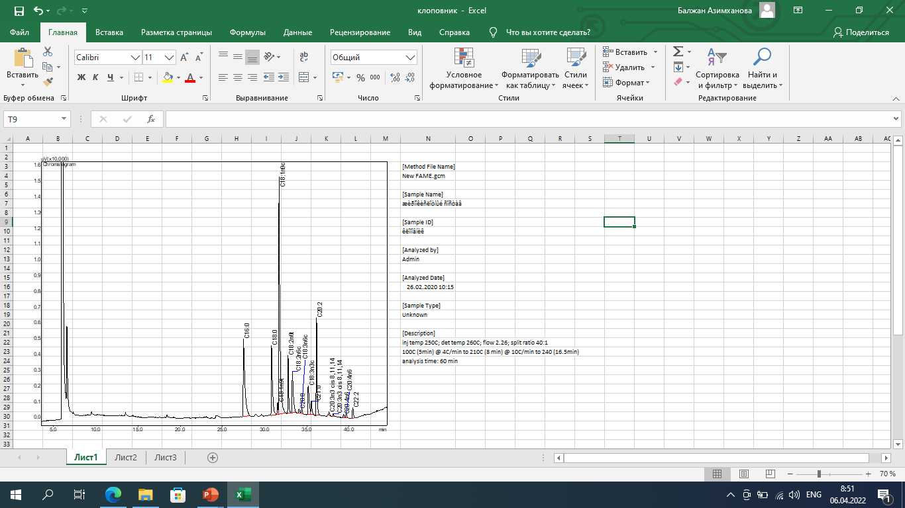
Рисунок 22 - Хроматограмма жирно-кислотного состава растительного сырья Lepidium latifolium L.
3.5 Разработка спецификации качества и установление сроков хранения Lepidium latifolium L.
После установления показателей идентификации сырья в соответствии с требованиями ГФ РК, Ф ЕАЭС и Приказа МЗ РК №ҚР ДСМ-20 от 16 февраля 2021 года были определены критерии качества лекарственного сырья Lepidium latifolium L.: описание, идентификация, в том числе макро и микроскопические характеристики, качественные реакции, потеря массы при высушивания, общая зола, содержание золы, нерастворимой в 10% HCL, примеси, микробиологическая чистота (ГФ РК т.1, 2.6.12., 2.6.13.), количественное определение, содержание радионуклидов и тяжелых металлов в соответствии с требованиями нормативных документов (таблица 18). Результаты анализа показателей полностью соответствуют утвержденным требованиям НД.

Таблица 18 - Спецификация качества растительного сырья надземной части клоповника широколистного Lepidium latifolium L.
Показатели  качества | Нормы отклонений | Методы испытаний
1 | 2 | 3
Идентификация  А. Макроскопия | Стебель. Имеет прямые, крепкие, различные по толщине (0,2-1 см в поперечнике) стебли, 100-160 см высотой. Стержневые корни толстые, с запахом хрена, горькие на вкус.  Листья кожистые, продолговатые, цельнокрайные, ширина 1-2 см, длина 3-5 см.  Цветки собраны в пирамидальное метельчатое соцветие. Чашелистики широко-яйцевидные, слегка окрашены в белые тона, лепестки длина - 2 мм, ширина -1,5 мм.  Измельченное сырье. Кусочки стеблей, листьев и цветков проходят сквозь сито с отверстиями диаметром 6 мм. Цвет стеблей и листьев зеленого, а цветки белого цвета. Запах специфический, вкус горьковатый. | ЕАЭС Ф 2.1.8.17  ГФ РК, т.1, с.565
Продолжение таблицы 18
1 | 2 | 3
В. Микроскопия | Стебель. На поперечном срезе стебель округлый. Проводящая система представлена прерывистым кольцом из разных по размеру коллатеральных пучков. Флоэма состоит из тонкостенных клеток. В одном большом проводящем пучке ксилемных сосудов насчитывается от 5 до 14.  Листья. На поперечном срезе лист транскурентный, дорзовентрального строения. Под верхним эпидермисом залегает 2-рядный столбчатый мезофилл, под нижним эпидермисом - губчатый мезофилл. Устьица многочисленна с обеих сторон листа анизоцитного типа. | ЕАЭС Ф 2.1.8.17  ГФ РК, т.1, 2.8.3.
С. Качественная реакция  -Стероиды  - Полисахариды | При добавлении уксусного ангидрида и серной кислоты, появляляется сине-зеленая окраска  При добавлении спирта 95% этилового наблюдается образование белого осадка. | В соответствии с НД
Посторонние примеси | Цельное сырье  - потемневшие и побуревшие части сырья – не более 10.0%  - кусочков стеблей толщиной 2 мм– не более 1%  - органические примеси – не более 1.0 %  - минеральные примеси – не более 1.0 %  Измельченное сырье  -потемневшие и побуревшие части сырья – не более 10.0 %.  -частиц, проходящих сквозь сито с размером отверстий 0,2 мм – не более 1.0 %  - органической примеси - не более 1.0 %  - минеральные примеси - не более 1.0% | ЕАЭС Ф 2.1.8.2  ГФ РК, т.1, 2.8.2.
Потеря в массе при высушивании | Не более 10,0 % | ЕАЭС Ф  2.1.2.31  ГФ РК, т.1, 2.2.32
Общая зола | Не более 8,0 % | ЕАЭС Ф  2.1.4.16  ГФ РК, т.1, 2.4.16
Зола, нерастворимая в 10 % кислоте хлороводородной | Не более 1 % | ЕАЭС Ф 2.1.8.1  ГФ РК, т.1, 2.8.1.
Микробиологическая чистота | Лекарственное растительное сырье должен соответствовать ГФ РК, т.1, 5.1.4, категория 4 А  -Общее число жизнеспособных аэробных микроорганизмов: не более 10⁷ бактерий и не более 10⁵ грибов в 1 г  -Не допускается наличие Escherichia coli. | ЕАЭС Ф 2.3.1.4  ГФ РК т. І, 2.6.12, 2.6.13
Продолжение таблицы 18
1 | 2 | 3
Количественное  определение:  -стероиды, в перерасчете на  β-ситостерол | Не менее 15% | ГФ РК т.1, 2.2.25  ГФ РК т.1, 2.2.28
Радионуклиды |  | ГФ РК т.1, с.564
  В соответствии с требованиями Государственного органа
Тяжёлые металлы | В соответствии с требованиями государственного органа | ЕАЭС Ф  2.1.4.21  ГФ РК т.1, 2.4.8, метод А,  ГФ РК т.1,с.564
Упаковка | Сырье по 5 кг упаковывают в мешки из крафт-бумаги, трехслойные. | В соответствии с ГОСТ 2228-81
Маркировка | В соответствии с утвержденными требованиями к маркировке. | В соответствии НД
Хранение | В защищенном от света месте при температуре не выше 25 ⁰С | В соответствии НД РК
Срок хранения | 2 года | В соответствии НД РК
Транспортирование | В соответствии с ГОСТ 17768-90Е | В соответствии НД
Основное фармакологическое действие | Антимикробное, противовоспалительное | В соответствии НД РК

В соответствии с требованиями Приказа МЗ РК №ҚР ДСМ-165/2020 от 28 октября 2020 г. «Об утверждении Правил проведения производителем лекарственного средства исследования стабильности, установления срока хранения и повторного контроля лекарственных средств» нами была исследована стабильность и определены сроки хранения растительного сырья Lepidium latifolium L. методом долгосрочного испытания.
При исследовании стабильности растительного сырья (2 года) при температуре (25±2)°С и относительной влажности (60±5)% качественные и количественные показатели находились в установленных пределах. Существенных изменений определяемых показателей качества не наблюдалось.
Результаты испытания стабильности лекарственного растительного сырья Lepidium latifolium L. представлены в таблицах 19, 20, 21. Периодичность контроля серии составляла по основным показателям качества: 0, 3, 6 ,9, 12, 18, 24 мес, для показателя качества микробиологическая чистота – 0, 24 мес. Значительных изменений контролируемых параметров качества не наблюдалось.
Таким образом, в результате проведенных испытаний по изучению стабильности надземной части клоповника широколистного (Lepidium latifolium L.) в процессе хранения в условиях долгосрочных испытаний не выявлено значительных изменений контролируемых параметров качества, что соответствует требованиям Приказа Министра здравоохранения РК от 28 октября 2020г. №ҚР ДСМ-165/2020 «Об утверждении Правил проведения производителем лекарственного средства исследования стабильности, установления срока хранения и повторного контроля лекарственных средств».

Упаковка: двухслойные мешки из крафт-бумаги
Дата начала испытания:07.2019 г
Дата окончания испытания: 07.2021 г
Серия:01 LL-2019
Показатели  качества | Условия исследований | Методы исследований | Нормы | Периоды контроля, мес
Показатели  качества |  | Методы исследований | Нормы | 0 | 3 | 6 | 9 | 12 | 18 | 24
Описание | Температура (25±2)°С, относительная влажность: (60±5) %; | ГФ РК, т.1 | Надземная часть высушенного лекарственного растительного сырья Lepidium latifolium L.. Запах специфический, вкус горьковатый. | соотв. | соотв. | соотв. | соотв. | соотв. | соотв. | соотв.
Идентификация  -Стероиды  -полисахариды | Температура (25±2)°С, относительная влажность: (60±5) %; | В соответствии с НД | При добавлении уксусного ангидрида и серной кислоты, появляляется сине-зеленая окраска  При добавлении спирта 95% этилового наблюдается образование белого осадка | соотв.  соотв. | соотв.  соотв. | соотв.  соотв. | соотв.  соотв. | соотв.  соотв. | соотв.  соотв. | соотв.  соотв.
- потемневшие и побуревшие части сырья | Температура (25±2)°С, относительная влажность: (60±5) %; | ЕАЭС Ф 2.1.8.2  ГФ РК, т.1, 2.8.2. | не более 10.0 % | 5,25 | 5,25 | 5,27 | 5,27 | 5,26 | 5,25 | 5,25
-органические примеси | Температура (25±2)°С, относительная влажность: (60±5) %; | ЕАЭС Ф 2.1.8.2  ГФ РК, т.1, 2.8.2. | не более 1.0% | 0,8 | 0,8 | 0,7 | 0,7 | 0,8 | 0,7 | 0,8
-минеральные примеси | Температура (25±2)°С, относительная влажность: (60±5) %; | ЕАЭС Ф 2.1.8.2  ГФ РК, т.1, 2.8.2. | не более 1.0% | 0,53 | 0,53 | 0,52 | 0,53 | 0,53 | 0,52 | 0,53
Потеря в массе при высушивании | Температура (25±2)°С, относительная влажность: (60±5) %; | ЕАЭС Ф 2.1.2.31  ГФ РК, т.1, 2.2.32 | Не более 10% | 6,35% | 6,35% | 6,36% | 6,35% | 6,36 | 6,37 | 6,37
Общая зола | Температура (25±2)°С, относительная влажность: (60±5) %; | ЕАЭС Ф 2.1.4.16  ГФ РК, т.1, 2.4.16 | Не более 8% | 7,3 | 7,5 | 7,3 | 7,4 | 7,4 | 7,5 | 7,3
Количественное определение:  - стероиды, в перерасчете на β-ситостерол | Температура (25±2)°С, относительная влажность: (60±5) %; | ГФ РК т.1, 2.2.25  ГФ РК т.1, 2.2.28 | - не менее 15% | 15,78 | 15,78 | 15,77 | 15,78 | 15,77 | 15,77 | 15,76
Микробиологическая чистота | Температура (25±2)°С, относительная влажность: (60±5) %; | ЕАЭС Ф 2.3.1.4  ГФ РК т. І, 2.6.12, 2.6.13 | ГФ РК, т.1, 2.6.12 и ГФ РК, т.2, 2.6.13 | соотв. | соотв. | соотв. | соотв. | соотв. | соотв. | соотв.
Таблица 19 – Результаты испытаний стабильности растительного сырья клоповника широколистного (Lepidium latifolium L.), серия 1

Таблица 20 - Результаты испытаний стабильности растительного сырья клоповника широколистного (Lepidium latifolium L.), серия 2
Упаковка: двухслойные мешки из крафт-бумаги
Дата начала испытания:07.2019 г
Дата окончания испытания: 07.2021 г
Серия:02 LL-2019
Показатели  качества | Условия исследований | Методы исследований | Нормы | Периоды контроля, мес
Показатели  качества |  | Методы исследований | Нормы | 0 | 3 | 6 | 9 | 12 | 18 | 24
Описание | Температура (25±2)°С, относительная влажность: (60±5) %; | ГФ РК, т.1 | Надземная часть высушенного лекарственного растительного сырья Lepidium latifolium L.. Запах специфический, вкус горьковатый. | соотв. | соотв. | соотв. | соотв. | соотв. | соотв. | соотв.
Идентификация  -Стероиды  -полисахариды | Температура (25±2)°С, относительная влажность: (60±5) %; | В соответствии с НД | При добавлении уксусного ангидрида и серной кислоты, появляляется сине-зеленая окраска  При добавлении спирта 95% этилового наблюдается образование белого осадка | соотв.  соотв. | соотв.  соотв. | соотв.  соотв. | соотв.  соотв. | соотв.  соотв. | соотв.  соотв. | соотв.  соотв.
- потемневшие и побуревшие части сырья | Температура (25±2)°С, относительная влажность: (60±5) %; | ЕАЭС Ф 2.1.8.2  ГФ РК, т.1, 2.8.2. | не более 10.0 % | 5,27 | 5,25 | 5,26 | 5,25 | 5,26 | 5,25 | 5,25
-органические примеси | Температура (25±2)°С, относительная влажность: (60±5) %; | ЕАЭС Ф 2.1.8.2  ГФ РК, т.1, 2.8.2. | не более 1.0% | 0,9 | 0,8 | 0,8 | 0,7 | 0,7 | 0,8 | 0,8
-минеральные примеси | Температура (25±2)°С, относительная влажность: (60±5) %; | ЕАЭС Ф 2.1.8.2  ГФ РК, т.1, 2.8.2. | не более 1.0% | 0,50 | 0,51 | 0,52 | 0,52 | 0,52 | 0,51 | 0,51
Потеря в массе при высушивании | Температура (25±2)°С, относительная влажность: (60±5) %; | ЕАЭС Ф 2.1.2.31  ГФ РК, т.1, 2.2.32 | Не более 10% | 6,34% | 6,35% | 6,34% | 6,35% | 6,35 | 6,36 | 6,35
Общая зола | Температура (25±2)°С, относительная влажность: (60±5) %; | ЕАЭС Ф 2.1.4.16  ГФ РК, т.1, 2.4.16 | Не более 8% | 7,4 | 7,3 | 7,3 | 7,4 | 7,5 | 7,3 | 7,4
Количественное определение:  - стероиды, в перерасчете на β-ситостерол | Температура (25±2)°С, относительная влажность: (60±5) %; | ГФ РК т.1, 2.2.25  ГФ РК т.1, 2.2.28 | - не менее 15% | 15,76 | 15,77 | 15,76 | 15,76 | 15,75 | 15,76 | 15,75
Микробиологическая чистота | Температура (25±2)°С, относительная влажность: (60±5) %; | ЕАЭС Ф 2.3.1.4  ГФ РК т. І, 2.6.12, 2.6.13 | ГФ РК, т.1, 2.6.12 и ГФ РК, т.2, 2.6.13 | соотв. | соотв. | соотв. | соотв. | соотв. | соотв. | соотв.

Таблица 21 - Результаты испытаний стабильности растительного сырья клоповника широколистного (Lepidium latifolium L.), серия 3
Упаковка: двухслойные мешки из крафт-бумаги
Дата начала испытания:07.2019 г
Дата окончания испытания: 07.2021 г
Серия:01 LL-2019
Показатели | Условия исследований | Методы исследований | Нормы | Периоды контроля, мес
Показатели |  | Методы исследований | Нормы | 0 | 3 | 6 | 9 | 12 | 18 | 24
Описание | Температура (25±2)°С, относительная влажность: (60±5) %; | ГФ РК, т.1 | Надземная часть высушенного лекарственного растительного сырья Lepidium latifolium L.. Запах специфический, вкус горьковатый. | соотв. | соотв. | соотв. | соотв. | соотв. | соотв. | соотв.
Идентификация  -Стероиды  -полисахариды | Температура (25±2)°С, относительная влажность: (60±5) %; | В соответствии с НД | При добавлении уксусного ангидрида и серной кислоты, появляляется сине-зеленая окраска  При добавлении спирта 95% этилового наблюдается образование белого осадка | соотв.  соотв. | соотв.  соотв. | соотв.  соотв. | соотв.  соотв. | соотв.  соотв. | соотв.  соотв. | соотв.  соотв.
- потемневшие и побуревшие части сырья | Температура (25±2)°С, относительная влажность: (60±5) %; | ЕАЭС Ф 2.1.8.2  ГФ РК, т.1, 2.8.2. | не более 10.0 % | 5,25 | 5,26 | 5,25 | 5,25 | 5,25 | 5,26 | 5,26
-органические примеси | Температура (25±2)°С, относительная влажность: (60±5) %; | ЕАЭС Ф 2.1.8.2  ГФ РК, т.1, 2.8.2. | не более 1.0% | 0,8 | 0,9 | 0,8 | 0,7 | 0,8 | 0,8 | 0,7
-минеральные примеси | Температура (25±2)°С, относительная влажность: (60±5) %; | ЕАЭС Ф 2.1.8.2  ГФ РК, т.1, 2.8.2. | не более 1.0% | 0,51 | 0,52 | 0,52 | 0,51 | 0,52 | 0,52 | 0,51
Потеря в массе при высушивании | Температура (25±2)°С, относительная влажность: (60±5) %; | ЕАЭС Ф 2.1.2.31  ГФ РК, т.1, 2.2.32 | Не более 10% | 6,34% | 6,35% | 6,34% | 6,35% | 6,35 | 6,36 | 6,35
Общая зола | Температура (25±2)°С, относительная влажность: (60±5) %; | ЕАЭС Ф 2.1.4.16  ГФ РК, т.1, 2.4.16 | Не более 8% | 7,4 | 7,3 | 7,3 | 7,4 | 7,5 | 7,3 | 7,4
Количественное определение:  - стероиды, в перерасчете на β-ситостерол | Температура (25±2)°С, относительная влажность: (60±5) %; | ГФ РК т.1, 2.2.25  ГФ РК т.1, 2.2.28 | - не менее 15% | 15,76 | 15,78 | 15,77 | 15,76 | 15,75 | 15,75 | 15,74
Микробиологическая чистота | Температура (25±2)°С, относительная влажность: (60±5) %; | ЕАЭС Ф 2.3.1.4 ГФ РК т. І, 2.6.12, 2.6.13 | ГФ РК, т.1, 2.6.12 и ГФ РК, т.2, 2.6.13 | соотв. | соотв. | соотв. | соотв. | соотв. | соотв. | соотв.

Выводы по третьему разделу
Сбор и заготовка растительного сырья клоповника широколистного были осуществлены в соответствии с Надлежащей практикой сбора лекарственных растений (GACP) и решении Совета Евразийской экономической комиссии № 15 от 26 января 2018 г. "Об утверждении Правил надлежащей практики выращивания, сбора, обработки и хранения исходного сырья растительного происхождения"​​ в горах Согеты, на территории Енбекшиказахского района Алматинской области. Видовая принадлежность растения подтверждена специалистами РГП на ПХВ «Института ботаники и фитоинтродукции» КН МОН РК.
Сушка травы Lepidium latifolium L. осуществлено в теневом помещении при температуре окружающей среды (25±2)⁰С, и относительной влажности 60±5%.
Технология сбора, сушки хранения клоповника широколистного внедрена в ТОО «Фито Зерде».
Установлены анатомо-диагностические признаки. Макроскопические признаки: стебель ветвистый высостой до 100 см. Листья продолговатые, цельнокрайные. Прикорневые листья суженные в длинный черешок, элиптические, ширина 1-2 см, длина 3-5 см. Верхние листья сидячие, ланцетовидные. Цветки клоповника широколистного собраны в пирамидальное метельчатое соцветие, белого цвета. Микроскопические признаки: клетки однослойной эпидермы стебля имеют утолщенные тангентальные стенки. Сердцевина представлена запасающими тканями. Сохраняющаяся в стебле первичная ксилема представлена кольчатыми и спиральными сосудами. На поперечном срезе лист дорзовентрального строения. Устьица многочисленна с обеих сторон листа анизоцитного типа.
Были определены фармацевтико-технологические параметры сырья для оптимальной технологии экстрагирования с целью максимального извлечения БАВ: удельная масса (1,64±0,01 г/см³), насыпная масса (0,35±0,01 г/см³), пористость (0,71±0,01 г/см³), порозность (0,24±0,00 г/см³), свободный объем слоя сырья (0,78±0,01 г/см³), коэффициент поглощения экстрагента (3,45), выход экстрактивных веществ (54,71%). Установлено, что оптимальным экстрагентом был выбран этанол (70%) Р, выход экстрактивных веществ составил 54,71%.
При проведении качественного и количественного анализа БАВ клоповника широколистного были идентифицированы алкалоиды, антрахиноны, стероиды, флавоноиды, полисахариды, дубильные вещества, кумарины, сапонины, фенолкислоты, установлено, что в количественном отношении преобладали полисахариды (3,770±0,082%) и стероиды (6,676±0,014%). Атомно-абсорбционной спектроскопией были определены наличие 4 -макро (K, Na, Mg, Ca), и 4 -микроэлементов (Zn, Fe, Pb, Mn).
Методом газовой хроматографии был изучен аминокислотный и жирно-кислотный состав растительного сырья клоповника широколистного. Были выявлены 16 аминокислот, из них незаменимые: валин, лейцин, изолейцин, треонин, метионин, фенилаланин, лизин. Основную массу жирных кислот составляют ненасыщенные кислоты. Среди полиненасыщенных кислот доминировали линоленовая, линоленовая, эйкозодиеновая кислоты.
На основе контроля качества проведена стандартизация надземной части клоповника широколстного и разработана спецификация качества на ЛРС.
При исследовании стабильности Lepidium latifolium L. при долгосрочных условиях испытания при температуре (25±2)°С и относительной влажности (60±5)% на трех сериях ЛРС установлен срок его хранения 24 мес.

4 РАЗРАБОТКА ОПТИМАЛЬНОЙ ТЕХНОЛОГИИ ЭКСТРАКТА ИЗ LEPIDIUM LATIFOLIUM L. И ЕГО СТАНДАРТИЗАЦИЯ

4.1 Технология получения экстрактов из Lepidium latifolium L.
Для сравнительного анализа БАВ из растительного сырья - клоповника широколистного (Lepidium latifolium L.) были получены экстракты традиционными и современными методами. Традиционный – метод перколяции, современный - углекислотная и ультразвуковая методы экстракции.
1. Перколяция – отделение экстракта от экстрагента с целью фильтрации экстрагента через сырье. При получении жидкого экстракта в соответствии с требованиями фармакопеи соотношение сырья и экстрагента должно быть 1:1, иногда 1:2.
Метод перкояции состоит из 3 стадий: намачивание сырья (набухание сырья), отстаивание и собственно сама перколяция [99,100]. В качестве экстрагента нами был выбран этанол (70%) Р на основе полученных фармацевтико-технологических данных: коэффициент поглощения сырья и выход экстрактивных веществ, степень измельченности сырья составило 3-5 мм.
Намачивание (набухание) растительного сырья клоповника широколистного проводили в отдельном сосуде, за пределами перколятора. Подготовленное растительное сырье помещали в закрытую емкость, в качестве экстрагента использовали от 50 до 100% массы сырья. После смешивания сырье оставляли в закрытой посуде на 4-5 ч. В это время экстрагент проникает между растительным материалом и внутри клетки, сырье набухает, увеличивается в объеме. Затем вещества внутри клетки начинают растворяться.
После намачивания перешли на вторую стадию метода перколяции -отстаивание. Набухшее растительное сырье плотно укладывали в перколятор (между сырьем должно оставаться как можно меньше воздуха). Сверху сырье прижимали грузом из нержавеющего металла. Ставили настаиваться на 24 ч при температуре не выше (25±5)⁰С.
Следующим шагом является сама перколяция-экстракт в перколяторе сливали в емкость. Эта стадия представляет собой сбор перколятора и непрерывное пропускание экстрагента через слой сырья. При этом она должна быть равна скорости экстрактора. Затем фильтровали жидкий экстракт. Отфильтрованный экстракт сгущали с помощью роторного испарителя при температуре 50⁰С. Полученный экстракт фасовали в стеклянные банки и произвели маркировку согласно нормативным документам.
2. Следующий в качестве метода экстрагирования использовалась ультразвуковая экстракция.
Ультразвуковая экстракция является одним из наиболее перспективных методов экстрагирования растительного сырья. Этот метод экстрагирования позволяет значительно сократить время экстрагирования, а также обеспечить наиболее полное извлечение биологически активных веществ [101].
Эстракцию комплекса биологически активных веществ из растительного сырья проводили этанолом (70%) Р в соотношении 1:5 с использованием ультразвука мощностью от 400 Вт, частотой 40 кГц, длительностью его воздействия 30 мин при температуре 45⁰С. Общее время экстракции составило 4 ч. Ультразвуковое экстрагирование проводили с помощью ультразвуковой ванны модели Elmasonic S450 (Германия), рабочий объем которого 45 л.

Таблица 22 - Технологические параметры получения экстрактов из ЛРС клоповника широколистного (Lepidium latifolium L.)
Параметры | Экстрагирование
Параметры | Перколяция, этанол (70%) Р | Ультразвуковая экстракция
Экстрагент:сырье | 1:2 | 1:5
Температура | (25±5)⁰С | (40±5)⁰С
Время экстракции | 24 ч | 4 ч
Масса сырья, г | 50 | 50
Объем полученного экстракта, мл | 100 | 150
Объем густого экстракта, г | 3,7 | 5,3

Согласно результатам, представленные в таблице 22, выход густого экстракта, полученного методом перколяции составило 3,7 г при температуре 25±5⁰С в течение 24 часов, а в случае ультразвуковой экстракции выход составил 5,3 г.
3.Метод углекислотной экстракции в докритических условиях.
В последние годы одним из инновационных методов экстрагирования является углекислотная экстракция. Сжиженный СО₂ используется для разделения летучих и липофильных веществ. При углекислотной экстракции экстрагент удаляется под давлением, при этом экстрагент остается чистым [102,103].
Преимущества углекислотной экстракции:
- эффективность метода и экологическая чистота экстракций;
- расширенность спектра извлекаемых веществ;
-обладает селективностью по отношению к группам БАВ;
-позволяет провести глубокую экстракцию, максимально выделять насыщенные комплексы БАВ [104].
Получение углекислотного экстракта из ЛРС было осуществлено с использованием предварительного высушенного клоповника широколистного со степенью измельченности 3-5 мм. Экстракцию проводили при следующих параметрах: температура 18-21⁰С, рабочее давление 40-51 атм., продолжительность экстрагирования 7-11 ч (таблица 24).
Для получения СО₂ экстракта лекарственное растительное сырье клоповника широколистного собирали в фазу цветения. Экстрагирование проводили в докритических условиях на экстракционной установке УУПЭ-5л (таблица 23) ТОО «ПЛП «Жанафарм», в качестве экстрагента использовался жидкий СО₂ (ГОСТ 8050-85). Масса сырья, использованного для получения экстракта составила 2600 г.
Для увеличения удельной поверхности соприкосновения экстрагируемого сырья с жидким СО₂, растительное сырье клоповника широколистного было измельчено на дробилке КДУ-2 до размеров 3-5 мм.

Таблица 23 - Технические характеристики экстракционной установки УУПЭ-5л [105]
Технические характеристики
Вместимость экстрактора для растительного сырья | 12 л
Время экстрагирования сырья | 1-10 ч
Режим работы | периодический
Цикл экстрагирования сырья углекислотным газом | Собственный поток
Объем углекислого газа в системе | 25 л
Рабочее давление в системе | 6.3 МПа
Температура работы экстрактора | 24°С
Углекислотный газ, расходующиеся на один цикл системы | 4 кг/цикл
Размеры установки | Длина -1000 мм, ширина -1000 мм, высота – 2000 мм, масса – 216 кг
Необходимая мощность | 2,0 квт
Мощность | 220 В

Результаты влияния параметров экстрагирования на выход углекислотного экстракта клоповника широколистного представлено в таблице 24.

Таблица 24 - Параметры экстрагирования клоповника широколистного в докритических условиях
Экстракты | Параметры экстракции |  |  |  | Выход экстракта, г (%)
Экстракты | Экстракционная масса, г | Рабочее давление, атмосфера | Температура экстракционного процесса, ⁰С | Время экстракции, ч. | Выход экстракта, г (%)
№1 | 2600 | 51 | 21 | 11 | 35 (1,35)
№2 | 2600 | 45 | 20 | 9 | 24 (1,04)
№3 | 2600 | 40 | 18 | 7 | 18 (0,90)

В результате исследования установлено, что из трех полученных СО₂ экстрактов экстракт №1 по технологическим параметрам является оптимальным. Т.е. оптимальными параметрами экстрагирования являются: рабочее давление 51 атм, температура 21⁰С, и время экстракции 11 ч. Для получения СО₂-экстракта №1 было взято 2600 г сырья, из которого получено 35 г экстракта, то есть выход составил 1,35%.
На основании получения СО₂ экстракта из растительного сырья Lepidium latifolium L. в докритических условиях была разработана технология его получения.
Технологическая схема состоит из 7 стадий (рисунок 23):
Стадия 1. Подготовка лекарственного растительного сырья. Однородность лекарственного растительного сырья, определение степени измельченности;
Стадия 2. Подготовка экстрагента. Экстрактор (УУПЭ-5). Количество экстрагента и сырья, время экстракции, давление, температура;
Стадия 3. Получение углекислотного экстракта. Рабочее давление 51 атм, температура 21⁰С, и время экстракции 11 ч;
Стадия 4. Подготовка флаконов и укупорочных средств (очистка, сушка).Чистота флаконов и пробок;
Стадия 5. Фасовка, маркировка и упаковка готовой продукции. Правильность оформления этикетки (номер серии, срок годности);
Стадия 6. Упаковка готовой продукции в коробки. Количество флаконов в коробке, правильность оформления этикетки.

Сырье, промежуточные продукты и материалы |  | Технологические стадии получения густого экстракта |  | Контроль в процессе производства
Растительное сырье клоповника широколистного |  | Стадия 1  Подготовка сырья.  Дробилка, сито, весы марки ELB12K |  | Масса, однородность лекарственного растительного сырья, степень измельченности (3-5 мм)
Сжиженный углекислый газ |  | Стадия 2  Подготовка экстрагента  Экстрактор (УУПЭ-5) |  | Количество экстрагента и сырья (1:2)
Растительное сырье клоповника широколистного  Сжиженный углекислый газ |  | Стадия 3  Получение углекислотного экстракта  Экстрактор (УУПЭ-5) |  | Время экстракции -11 ч, давление - 51 атм., и температура 21⁰С
 |  | Упаковка густого экстракта
Флаконы и пробки |  | Стадия 4  Подготовка флаконов и укупорочных средств  (очистка, сушка)  Моющая машина, сушильный шкаф |  | Чистота флаконов и пробок
Флаконы, крышки и густой экстракт |  | Стадия 5  Фасовка, маркировка и упаковка готовой продукции  Стол для упаковки |  | Правильность печати этикетки (номер серии, срок годности)
Пачки, инструкция по мед. применению |  | Стадия 6  Упаковка готовой продукции в коробки  Стол для упаковки |  | Количество флаконов в коробке, правильность печати этикетки
 |  | Готовый продукт |  | Контроль готовой продукции согласно спецификации

Рисунок 23 - Технологическая схема получения густого углекислотного экстракта из надземной части клоповника широколистного
(Lepidium latifolium L.)

Планирование и математическая обработка экспериментов получения углекислотного экстракта из клоповника широколистного
Это исследование было направлено на оптимизацию углекислотной экстракции клоповника широколистного для максимального выхода экстракта. Статистический анализ показывает оценку значимости коэффициентов регрессионного уравнения. Целью анализа является при заданной вероятности р показать, что полученные оценки коэффициентов уравнения значимы.
Математическую обработку результатов экспериментов осуществляли методом статистического и регрессионного анализа, а также с помощью пакета программ Statistica 12.0 и пакета MS Excel.
Давление (X₁), температура (X₂) и продолжительность экстракции (X₃) считались независимыми переменными, а выход экстракта считался зависимой переменной (У) (таблица 25).
Число возможных сочетаний опытов двухуровневого плана равно: N = 2^{K}, где К – число факторов. Для трехфакторной функции отклика число опытов полнофакторного эксперимента (ПФЭ) составило N = 2^{К} = 2³ = 8.

Таблица 25 - Планирование трехфакторного эксперимента
Наименование показателей |  | Х₁  (давление, атм) | Х₂  (температура, ⁰С) | Х₃ (продолжительность экстрагирования, ч)
Верхние уровни факторов | (+1) | 55 | 21 | 14
Нижние уровни факторов | (-1) | 40 | 18 | 7
Уровни варьирования |  | 15 | 3 | 7

Определение оценки дисперсии единичного результата в каждом опыте осуществляется по формуле:
$S^{2}\left(y_{uk}\right)=\frac{\sum_{k=1}^{m_{u}}{{\left(y_{uk}- \overline{y_{u}}\right)}^{2}}}{m-1}$ (18)

Число степеней свободы средневзвешенных оценок дисперсии определяется формулой:

$f=\sum_{u=1}^{N}{f_{u}}=N(m-1)$ (19)

Планы, которые обеспечивают одинаковую и минимальную оценки дисперсии коэффициентов, полученных по ним уравнений называются D-оптимальными. В результате таких планов строится функция желательности.
Так как факторы проверены и подчиняются закону нормального распределения, доверительная ошибка коэффициентов рассчитывали по критерию Стьюдента [106,107]:

$ε\left(b_{i}\right)=t\left(P;f\right)S\left(b_{i}\right)$ (20)

Для проведения оптимизации действовали следующим образом [108]:
- В плане ПФЭ 2^{n} выделили результаты двух опытов, условия которых отличаются лишь уровнем i-ого фактора. Фактора, который дал незначимую оценку линейного эффекта;
- Осуществляли два дополнительных опыта при прежнем значении всех других факторов.
Результаты регрессионного анализа сведены в таблицу 26.

Таблица 26 - Результаты регрессионного анализа
N=8 |  | Regression Summary for Dependent Variable: m, гр (м23) R²=0,83845331 R²= 0,70300395 Adjusted R²=0 ,48025691 F(3,4)=3,1561 p
N=8
  b*
  Std.Err.
  of b*
  b
  Std.Err.
  of b
  t(4)
  p-value
 |  |  |  | -7,80390 | 21,77291 | -0,358422 | 0,738143
  Intercept
 |  | 0,605374 | 0,284908 | 0,57236 | 0,26937 | 2,124804 | 0,100795
  P, атм
 |  | -0,158524 | 0,282926 | -0,52577 | 0,93836 | -0,560303 | 0,605168
  T,^{0С}
 |  | 0,808586 | 0,294908 | 2,07730 | 0,75763 | 2,741826 | 0,051808
  t, ч

Регрессионный анализ показывает, что уравнение линейное и выглядит следующим образом,
$y=0.60P-0.15T+0.8t$ (21)

которое объясняется так: на выход экстракта в первую очередь влияет давление при экстракции, с повышением давления и времени экстракции выход экстракта растет, при повышении температуры снижается. Значимость коэффициентов при р<0,05 объясняется коэффициентом аппроксимации который равен 0,83, что говорит о том, что изменение выхода экстракта объясняется данной формулой на 83%.
На рисунке 24 показана поверхность отклика от давления и продолжительности экстракции.
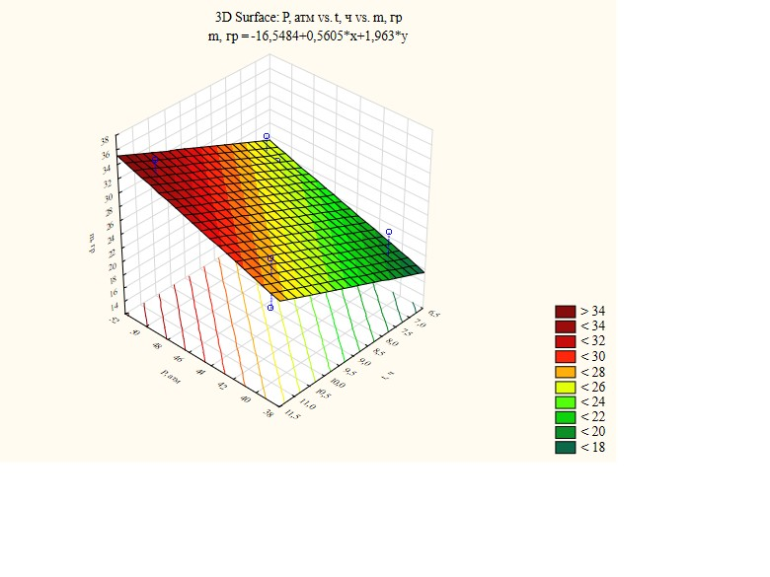
Рисунок 24 - Поверхность отклика в зависимости от давления и продолжительности экстракции

При двухфакторном регрессионном анализе по поверхности отклика, получили формулу регрессии

$m=-16.55+0.56t+1.96P$ (22)

Далее проводили оптимизацию ПФЭ 2^{n}, методом крутого восхождения получили поверхность отклика приведенную на рисунке 25.

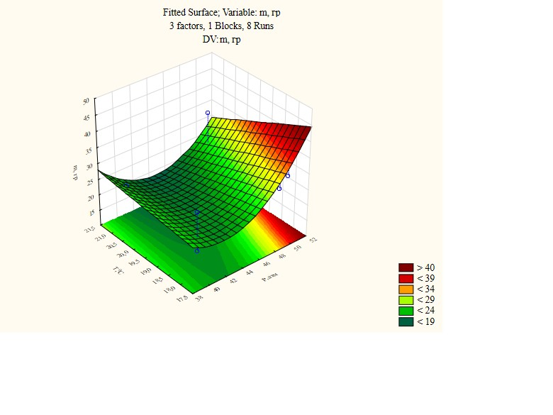

Рисунок 25 - Поверхность отклика по оптимизированной функции

В ходе исследований замеряли выход экстракта из клоповника широколистного через определенные промежутки времени. Так как известно, что выход экстракта находится в зависимости от времени экстракции, интересовал вопрос, какова была концентрация экстракта в любой из моментов в промежутках между взятием анализов? Для того чтобы ответить на этот вопрос строилась интерполяционная кривая, которая дает возможность получить информацию о концентрации вещества в промежутке от первого до последнего взятия анализа. Для этого использовали метод построения сплайнов [109,110].
Сплайн – функция, которая вместе с несколькими производными непрерывна на всем заданном отрезке [a,b], а на каждом частичном отрезке [, ] в отдельности является некоторым алгебраическим многочленом.
Таким образом получены поверхности приведенные на рисунке 26.

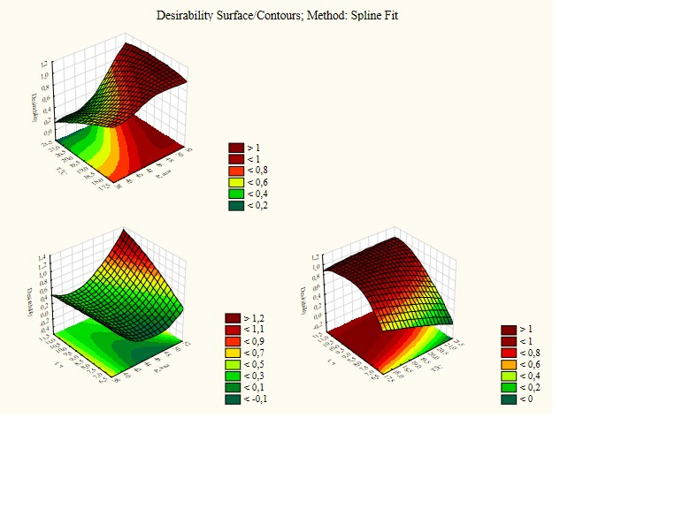

Рисунок 26- Подогнанная поверхность отклика методом сплайн

Далее получали функцию желательности по оптимальным значениям факторов (рисунок 27).
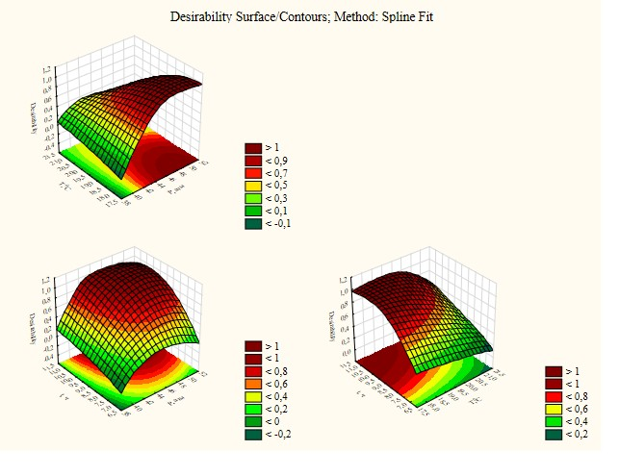

Рисунок 27 - Функции желательности по выходу экстракта

Красными зонами отмечены зоны, где функция максимальна по выходу экстракта.
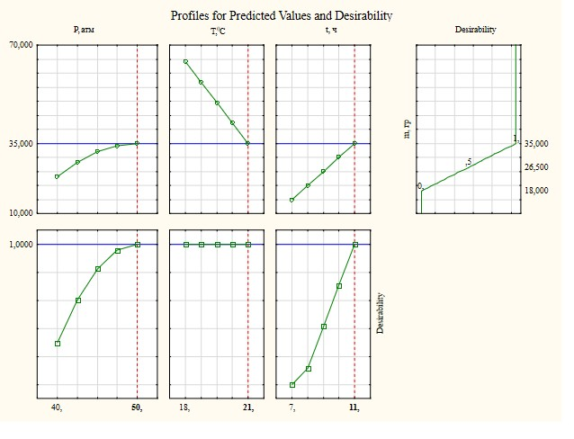
Рисунок 28 - Профиль желательности по выходу экстракта

На рисунке 28 изображен оптимальный профиль желательности. Рисунок состоит из двух линий графиков. График в правом верхнем углу отображает функцию желательности. Графики в верхней линии кроме функции желательности отображают срезы подогнанной функции зависимости выхода экстракции от соответствующей зависимой переменной при фиксации остальных переменных на их оптимальных уровнях.
Оптимальные уровни независимых переменных отображены на графиках в нижней части рисунка красными линиями. В нижней серии графиков изображены изменения функции желательности при вариации соответствующих независимых переменных.
В результате анализа рисунка оптимального профиля мы получаем значение выхода экстракт – 35 г, значение желательности =0,92 (которое достаточно близко к 1).

4.2 Изучение компонентного состава экстрактов, полученных из Lepidium latifolium L.
Для изучения компонентного состава экстрактов, полученных из надземной части Lepidium latifolium L. был использован метод газовой хромато-масс-спектрометрии: 0,5 г экстракта растворяли в 2 мл раствора гексана Р и вводили в устройство для ввода образца газового хроматографа.
Результаты хроматографического анализа экстрактов представлены в таблицах 27-29. Хроматограммы приведены на рисунках 29, 30,31.

Таблица 27 - Компонентный состав экстракта, полученного методом перколяции из Lepidium latifolium L.
№ | Время удерживания, мин | Соединение | Вероятность идентификации, % | Процентное содержание, %
1 | 2 | 3 | 4 | 5
1 | 10,3 | Аллетон | 78 | 3,43
2 | 10,9 | 4-этил-5-метилтиазол | 65 | 3,64
3 | 13,0 | Пиранон | 88 | 3,97
4 | 13,4 | Цикропропил карбинол | 76 | 1,19
5 | 13,4 | Левоглюкозенон | 71 | 0,41
6 | 13,9 | Бензил нитрил | 82 | 0,78
7 | 14,8 | Кумаран | 85 | 2,01
8 | 15,7 | 2(3H)-фуранон, дегидро-4-гидрокси- | 72 | 0,51
9 | 16,8 | 5-гидроксиметилфурфурал | 90 | 2,33
12 | 17,7 | 2-метокси-4-винилфенол | 91 | 2,91
10 | 19,6 | Сирингол | 88 | 0,86
11 | 19,8 | Этил транс-3-метил-2-оксиранкарбоксилат | 72 | 2,10
12 | 19,9 | Бензен | 70 | 0,56
13 | 20,5 | Этил-2,3-оксибутират | 65 | 1,33
14 | 21,5 | Дегидро-β-ионон | 81 | 0,75
15 | 23,2 | Сахароза | 73 | 15,65
16 | 24,0 | 2-гидрокси-1-(1'-пирролидил)-1-бутен-3-oн | 77 | 1,16
17 | 24,3 | Стевиозид | 65 | 2,70
18 | 24,6 | Фумаровая кислота, эфир 2-хлорфенил этил | 68 | 0,45
19 | 25,0 | 3',5'-диметоксиацетофенон | 78 | 2,91
20 | 25,7 | Мегастигматриенон | 76 | 0,54
21 | 27,5 | Лактоза, β- | 67 | 3,11
22 | 27,7 | 3-деокси-d-лактон | 75 | 5,30
23 | 29,6 | 4-((1E)-3-Гидрокси-1-пропенил)-2-метоксифенол | 91 | 2,64
24 | 30,4 | Бензойная кислота | 88 | 2,43
25 | 30,6 | Гексадекановая кислота | 92 | 8,55
26 | 31,6 | Октагидро-2(1H)-хинолинон | 69 | 3,77
27 | 33,0 | Фитол | 94 | 6,70
28 | 34,2 | Олеиновая кислота | 81 | 0,76
29 | 34,4 | Линолевая кислота | 87 | 4,57
30 | 34,8 | Линоленовая кислота | 91 | 5,52
Продолжение таблицы 27
1 | 2 | 3 | 4 | 5
31 | 42,0 | Дизоктил фталат | 78 | 0,43
32 | 52,6 | Кампестерол | 63 | 0,82
33 | 54,1 | β-ситостерол | 94 | 3,98

Согласно данным таблицы 27, соединениями, проявляющие фармакологическое действие, являются: кумаран 2,1%, 3',5'-диметоксиацетофенон 2,91%, октагидро-2(1Н)-хинолинон 3,77%, фито 6,70%, линолевая кислота 4,57%, линоленовая кислота 5,52%, β-ситостерол 3,98%.

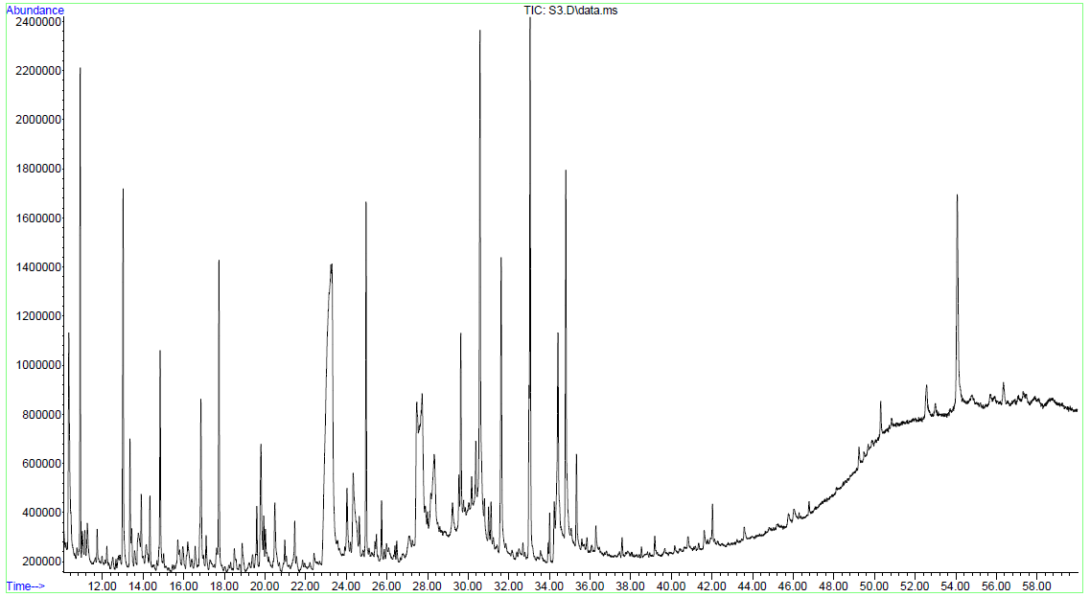

Рисунок 29 - Хроматограмма экстракта Lepidium latifolium L., полученного методом перколяции

На рисунке 29 представлена хроматограмма спиртового экстракта Lepidium latifolium L., полученного методом перколяции.

Таблица 28 - Компонентный состав ультразвукового экстракта Lepidium latifolium L.
№ | Время удерживани, мин | Соединения | Вероятность идентификации, % | Процентное содержание, %
1 | 2 | 3 | 4 | 5
1 | 6.89 | 5-циано-1-пентен | 94 | 12.41
2 | 9.76 | 1-бутен, 4-изотиоционат | 88 | 7.86
Продолжение таблицы 28
1 | 2 | 3 | 4 | 5
3 | 10.10 | Бутиролактон | 81 | 0.40
4 | 11.98 | Бензенацетоальдегид | 91 | 0.74
5 | 12.47 | 4-этил-5-метилтиазол | 66 | 9.85
6 | 14.87 | 4H-пиран-4-one, 2,3-дегидро-3,5-дегидрокси-6-метил | 89 | 7.16
7 | 15.71 | Бензил нитрил | 92 | 2.07
8 | 16.90 | Бензофуран | 78 | 1.92
9 | 19.08 | Конхидрин | 63 | 1.12
10 | 19.56 | 2-метокси-4-винилфенол | 88 | 2.82
11 | 21.72 | Бензен | 87 | 0.72
12 | 22.74 | Пироллидин | 79 | 3.12
13 | 25.82 | (Гексагидропироллизин -3-лиден)-ацетальдегид | 72 | 4.49
14 | 26.76 | 3',5'-диметаоксиацетофенон | 78 | 5.05
15 | 27.49 | Мегастигматриенон | 72 | 0.71
16 | 28.82 | 3-метил-4-фенил-1H-пиразол-5-амин | 69 | 3.14
17 | 29.75 | Фуран-2-карбоксиальдегид, 5-(1-пипередил)- | 70 | 1.50
18 | 31.48 | 4-((1E)-3-гидрокси-1-пропенил)-2-метоксифенон | 79 | 1.97
19 | 32.15 | Бензойная кислота | 87 | 1.42
20 | 33.44 | Оксазол | 68 | 6.50
21 | 34.77 | Фитол | 83 | 8.73
22 | 36.23 | 9,12-Октадекановая кислота (Z,Z)- | 79 | 5.19
23 | 36.62 | 9,12,15-Октадекатриеновая кислота | 90 | 5.97
24 | 37.63 | 5,10-диэтотокси-2,3,7,8-тетрагидро-1H,6H-диппероло[1,2-a:1',2'-d]пиразин | 77 | 0.83
25 | 43.73 | Фталовая кислота | 81 | 0.70
26 | 45.23 | β -ситостерол | 91 | 2.95
27 | 52.01 | Витамин E | 67 | 0.67

В таблице 28 представлены соединения, выявленные в составе ультразвукового экстракта Lepidium latifolium L. методом ГХ-МС, в котором преобладают: 5-Циано-1-пентен 12,71%, 4-этил-5-метилтиазол 9,85 %, конхидрин 1,12%, 2-метокси-4-винилфенол 2,82%, ацетальдегид 4,49%, фитол 8,73%, линолевая -5,19% и линоленовая – 5,97% кислоты, β -Sitosterol 2,95%.
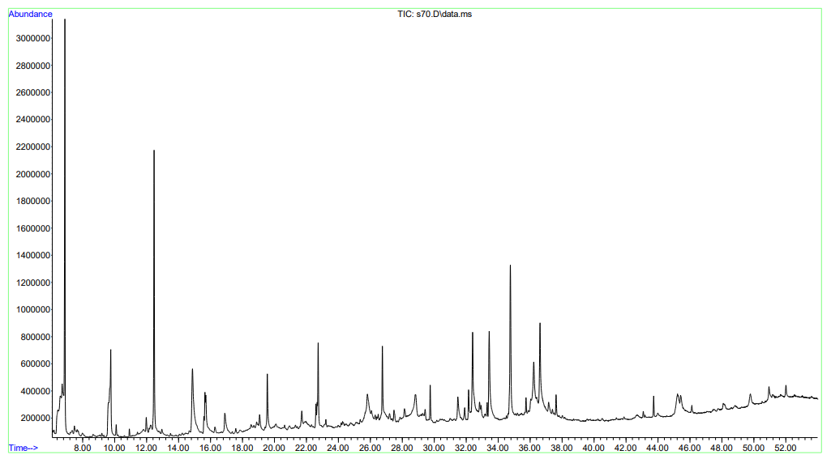
Рисунок 30 - Хроматограмма ультразвукового экстракта Lepidium latifolium L.

На рисунке 30 представлена хроматограмма экстракта, полученного методом ультразвуковой экстракции растительного сырья Lepidium latifolium L.
Для определения компонентного состава густого СО₂ экстракта 0,5 г был растворен в 2 мл следующих растворителях: гексан Р (99,6 %, Sigma - Aldrich), метанол Р (99,9 %, Sigma - Aldrich), этилацетат Р (99,8%, AppliChem GmbH), дихлорметан Р (99,9 %, Sigma – Aldrich).
Результаты исследования СО₂ экстракта Lepidium latifolium L. методом ГХ-МС показал, что гексан Р является оптимальным растворителем для углекислотного экстракта. Наибольший выход биологически активных веществ наблюдался в растворе гексана Р - более 40 соединений, в то время как в метаноле Р было идентифицировано 8 соединений, а в этилацетате Р и дихлорметане Р – 17 и 26, соответственно.

Таблица 29 - Компонентный состав растворов гексанового Р, метанольного Р, этилацетатного Р, дихлорметанового Р CO₂ экстракта Lepidium latifolium L., идентифицированые с помощью ГХ-МС
№ | Время удержания, мин | Название компонента | Содержание (%)
№ | Время удержания, мин | Название компонента | Гексан | Метанол | Этилацетат | ДХМ
1 | 2 | 3 | 4 | 5 | 6 | 7
1 | 10,3 | Циклогексанон | - | - | 1,2 | -
2 | 12,7 | 2,4-гептадиенал | - | - | - | 0,21
3 | 14,7 | 1-додекан | - | - | 0,7 | -
4 | 16,3 | Октановая кислота | 0,56 | - | - | -
5 | 18,2 | Нонановая кислота | 0,89 | - | - | 0,36
6 | 18,9 | 1-тетрадецен | - | - | 1,0 | -
7 | 19,1 | 2,4-декадиенал | 0,41 | - | - | -
8 | 20,0 | Декановая кислота | 0,88 | - | - | -
Продолжение таблицы 29
1 | 2 | 3 | 4 | 5 | 6 | 7
9 | 20,6 | Кариофиллен | 0,27 | - | - | -
10 | 21,0 | Ундекановая кислота | 0,24 | - | - | -
11 | 21,9 | 5,9-ундекадиен-2-oн, 6,10-диметил- | 0,23 | - | - | -
12 | 22,5 | Гексадекан | 0,20 | - | 1,1 | -
13 | 23,8 | Додекановая кислота | 2,49 | - | - | -
14 | 24,0 | Этиловый эфир нонановой кислоты | 0,19 | - | - | -
15 | 24,4 | Гептадекан | 0,22 | - |  | -
16 | 26,0 | 2(4H)-бензофуранон, 5,6,7,7-tтетрагидро-4,4,7a-триметил- | 0,50 | - | - | 0,27
17 | 27,4 | 3,7,11,15-тетраметил-2-гексадецен-1-oл | 0,27 | - | - | -
18 | 27,7 | Тетрадекановая кислота | 3,33 | - | - | 0,44
19 | 28,3 | Нонадекан | 0,21 | - |  | -
20 | 28,5 | 3-Бутен-2-oн, 4-(4-гидрокси-2,2,6-триметил -7-оксабицикло[4.1.0]гепт-1-ил)- |  |  |  | 0,21
21 | 28,6 | 2-Пентадеканон, 6,10,14-триметил- | 1,77 | - | 1,0 | 0,63
22 | 29,6 | Пентадекановая кислота | 2,32 | - | - | 0,20
23 | 29,9 | Бензойная кислота, гепт-2-ил эфир | - | - | 0,7 | -
24 | 30,3 | Гексадекановая кислота, метил эфир | 0,24 | - | 3,4 | -
25 | 30,4 | Бензойная кислота, пентадецил эфир | - | - | 1,5 | -
26 | 30,7 | 1,4-нафталенедион, 2,3,6-триметил- | 0,31 | - | - | -
27 | 31,1 | 5,9,13-пентадекатриен-2-он, 6,10,14-триметил- | 0,33 | - | - | -
28 | 31,2 | Бензойная кислота, 4-гидрокси-3,5-диметокси-, гидразид | 0,22 | - | - | -
29 | 31,5 | Гексадекановая кислота, этил эфир | - | - | - | 12,07
30 | 31,9 | MМетил 8,11,14-гептадекатриенат | - | - | 0,8 | -
31 | 33,6 | Фталовая кислота | 3,11 | - | - | -
32 | 33,9 | Фитол | 7,30 | 3,6 | 3,9 | 4,12
33 | 34,4 | p-октаацетилфенон | 1,21 | - | - | 0,68
34 | 35,1 | Этил олеат | 3,53 | 2,7 | 2,6 | 1,93
35 | 38,1 | Гексадекановая кислота | - | - | - | 0,17
Продолжение таблицы 29
1 | 2 | 3 | 4 | 5 | 6 | 7
36 | 38,6 | Метил 19-метил-эйкозанат | 1,66 | - | - | 0,37
37 | 39,0 | Гексакозан | - | - | - | 3,49
38 | 39,3 | 4,8,12,16-тетраметилгептадекан -4-олид | 0,94 | - | - | 0,53
39 | 41,4 | Октадекан | - | 3,3 | - | -
40 | 41,5 | Октакозан | 4,47 | 53,4 | 37,8 | 3,49
41 | 41,8 | Докозановая кислота | 0,60 | - | - | -
42 | 42,6 | Сквален | 1,54 | - | - | -
43 | 44,4 | Нонакозан | - | - | 13,8 | 23,71
44 | 44,6 | Гексакозан, 9-oктил- | 9,95 | 4,1 | 4,3 | 1,12
45 | 46,5 | Триаконтан | 2,39 | - | - | 22,33
46 | 47,9 | Тетратриаконтан | 8,24 | - | - | 6,65
47 | 48,3 | Октадеканол | 2,15 | - | - | -
48 | 48,7 | Гентриаконтан | - | 7,3 | - | -
49 | 49,9 | γ-токоферол | 1,58 | - | 0,7 | 0,88
50 | 51,0 | Витамин E | 8,84 | 8,8 | - | 5,71
51 | 52,0 | Фитол aцетат | 1,74 | - | - | -
52 | 53,2 | Кампестерол | 2,80 | - | 1,9 | 1,21
53 | 53,7 | Стигмастерол | 1,76 | - | - | -
54 | 54,9 | β -ситостерол | 12,71 | 7,8 | 9,6 | 6,12

Основными компонентами, идентифицированными в СО₂ экстракте, полученном в докритических условиях, были фитостеролы, такие как β-ситостерол, кампестерол, стигмастерол, дитерпены, такие как фитол, тритерпен - сквален, витамин Е и жирные кислоты. Они проявляют значительную фармакологическую активность, в частности антибактериальную, противовоспалительную, противоопухолевую и антиоксидантную [111-114]. В количественном выражении содержание этих веществ преобладало в гексановом Р углекислотного экстракта клоповника широколистного: β-ситостерол (12,71%), кампестерол (2,8%), стигмастерол (1,76%), фитол (7,3%) и витамин Е (10,84%). Все эти соединения, за исключением стигмастерола, также наблюдались в других тестируемых растворах, например, содержание β-ситостерола в растворе метаноле Р составляло 7,8 %, а в растворителях этилацетата Р и дихлорметана Р — 9,6% и 6,12%, а содержание кампестерола составляло 1,9% и 1,21%, в то время как в растворе метанола Р оно не было выявлено. Содержание фитола в растворе метанола Р составляло 7,3 %, а в растворах этилацетата Р и дихлорметана Р его содержание составило 3,6 % и 3,9 % соответственно.

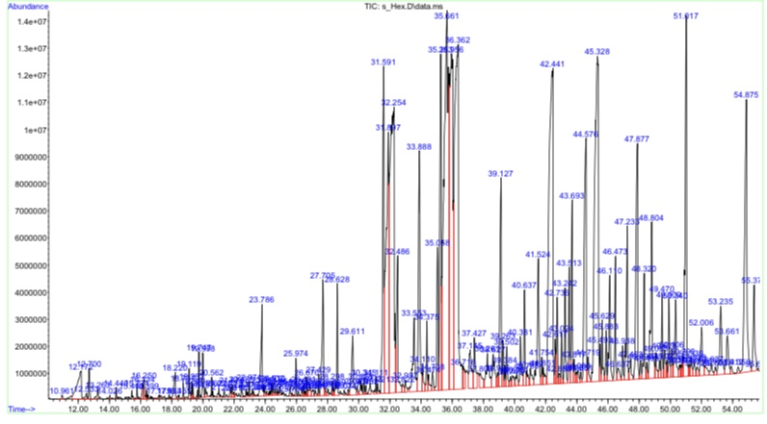
(a)
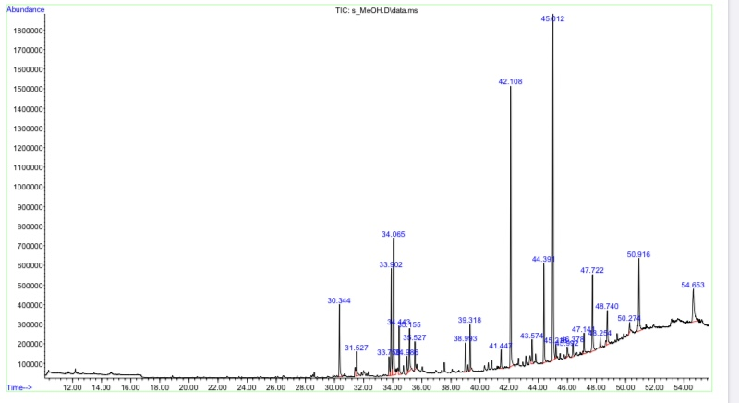
(б)

Рисунок 31 – ГХ-MС хроматограммы растворов гексанового Р (a), метанольного Р (б), этилацетатного Р (c), дихлорметанового Р (д) CO₂ экстракта Lepidium latifolium L., лист 1

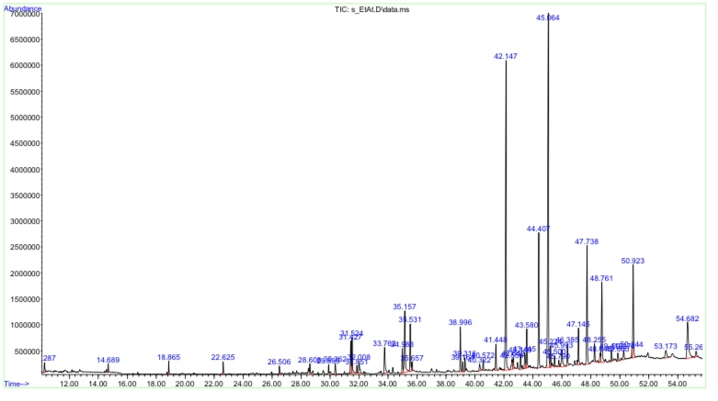
(с)

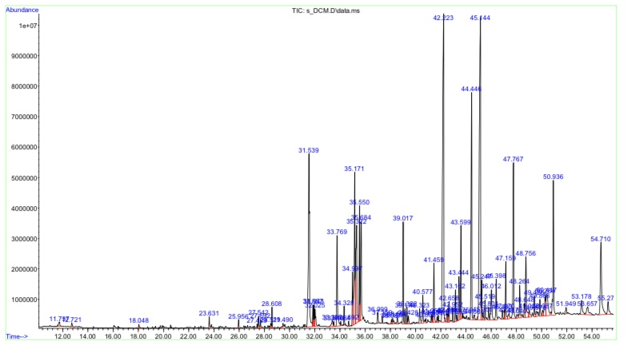
(д)

Рисунок 31 – ГХ-MС хроматограммы растворов гексанового Р (a), метанольного Р (б), этилацетатного Р (c), дихлорметанового Р (д) CO₂ экстракта Lepidium latifolium L., лист 2

Сравнительный анализ БАВ экстрактов клоповника широколистного представлен в таблице 30.

Таблица 30 - Сравнительный анализ химического состава экстрактов лекарственного растительного сырья клоповника широколистного (Lepidium latifolium L.)
№ | Время удержания, мин | Название компонента | Экстракты
№ | Время удержания, мин | Название компонента | Углекислотный экстракт | Перколяция | УЗ экстракт
1 | 12,47 | 4-этил-5-метилтиазол | - | 3,4 | 9,85
2 | 14,8 | Кумаран | - | 2,01 | -
3 | 16,2 | Кариофиллен | 0,30 | - | -
4 | 19,56 | 2-метокси-4-винилфенол | - | - | 2,82
5 | 24,3 | Стевиозид | - | - | 2,70
6 | 25,0 | 3',5'-диметоксиацетофенон | - | 2,91 | -
7 | 28,6 | 2-Пентадеканон, 6,10,14-триметил- | 1,77 | - | -
8 | 33,9 | Фитол | 7,30 | 6,70 | 8,73
9 | 34,4 | p-октилацетофенон | 1,21 | - | -
10 | 34,8 | 9,12-октадекановая кислота | - | 4,57 | 5,19
11 | 35,8 | 9,12,15- октадекатриеновая кислота | - | 5,52 | 5,97
12 | 41,5 | Октакозан | 4,47
13 | 45,2 | Сквален | 1,54 | - | -
14 | 44,6 | Гексакозан | 9,95
15 | 49,9 | γ-токоферол | 1,58 | -
16 | 51,0 | Витмин E | 8,84 | 3,57 | 0,67
17 | 53,2 | Кампестерол | 2,80 | 0,82 | -
18 | 53,7 | Стигмастерол | 1,76 | - | -
19 | 54,9 | β -ситостерол | 12,71 | 3,98 | 2,95

По результатам сравнительного анализа БАВ полученных экстрактов, приведенные в таблице 30, в качестве оптимального был выбран углекислотный экстракт клоповника широколистного, в составе которого преобладали фитостеролы -18%, из них кампестерол - 2,80%, стигмастерол - 1,76%, β - ситостерол - 12,71 %, проявляющие по литературным данным, значительную антимикробную и противовоспалительную активности.

4.3 Разработка спецификации качества густого углекислотного экстракта из Lepidium latifolium L. и установление его сроков хранения
В соответствии с требованиями ГФ РК, Ф ЕАЭС и Приказа МЗ РК №ҚР ДСМ-20 от 16 февраля 2021 года «Об утверждении правил разработки производителем лекарственных средств и согласования государственной экспертной организацией нормативного документа по качеству лекарственных средств при экспертизе лекарственных средств» были определены критерии качества и допустимые нормы показателей углекислотного экстракта из лекарственного сырья Lepidium latifolium L.: описание, идентификация, тяжелые металлы, потеря массы при высушивании, микробиологическая чистота, количественное определение, упаковка, маркировка, транспортирование, условия хранения, срок хранения, а также основное фармакологическое действие (таблица 31).

Таблица 31 - Спецификация качества углекислотного экстракта клоповника широколистного (Lepidium latifolium L.)
Показатели  качества | Нормы отклонений | Методы испытаний
1 | 2 | 3
Описание | Густая масса темно-коричневого цвета со специфическим запахом. | ГФ РК, т.1, 2.8.8.
Идентификация  - β -ситостерол  -кампестерол | При добавлении уксусного ангидрида и серной кислоты, появляляется сине-зеленая окраска  При добавлении уксусного ангидрида и серной кислоты, появляляется сине-зеленая окраска | Качественная реакция в соответствии с НД
Растворимость | Легко растворяется в этаноле (95%) Р, гексане Р, подсолнечном масле
  ГФ РК, т.1, 1.4
Потеря в массе при высушивании | Не более 25,0 % | ЕАЭС Ф 2.1.8.16  ГФ РК, т.1, 2.8.17
Тяжёлые металлы | Не более 0,01 % | ЕАЭС Ф 2.1.4.21  ГФ РК, т.1, 2.4., метод А
Микробиологическая чистота | Общее число аэробных бактерий – не более 10⁵ в 1 г. Общее число грибов – не более 10². Отсутствие Escherichia coli в 1 г. | ЕАЭС Ф 2.3.1.4  ГФ РК, т.1, 5.1.4.  ГФ РК, т.1, 2.6.12  ГФ РК, т.1, 2.6.13
Количественное определение:  - стероиды, в перерасчете на  β-ситостерол | Не менее 12 % | Ф ЕАЭС т.1, ч.1, 2.1.2.27  ГФ РК т.1, 2.2.28
Упаковка |  | ГФ РК т.1, 3.2.1  ГФ РК т.1, 3.2.2
  По 10 г в стеклянные флаконы из темного стекла (ГФ РК, т.1, 3.2.1). Флаконы укупоривают пластмассовыми крышками (ГФ РК, т.1, 3.2.2).
Маркировка | На этикетке флакона соответствующего СТ РК 226-200 на казахском и русском языках указывают страну производителя, форму товара, адрес, массу, условия хранения, дату изготовления и срок хранения. | В соответствии с НД РК
Транспортирование | В соответствии с ГОСТ 17768-90Е. | В соответствии с НД РК
Продолжение таблицы 31
1 | 2 | 3
Хранение | В защищенном от света месте, температурный режим не выше 25⁰С | В соответствии с НД РК
Срок хранения | 1 год 6 мес | В соответствии с НД РК
Фармакологическое действие | Антимикробное, противовоспалительное | В соответствии с НД РК

В соответствии с требованиями Приказа МЗ РК №ҚР ДСМ-165/2020 от 28 октября 2020г. «Об утверждении Правил проведения производителем лекарственного средства исследования стабильности, установления срока хранения и повторного контроля лекарственных средств» иследования стабильности углекислотного экстракта растительного сырья Lepidium latifolium L. проведено методом долгосрочного испытания.
При исследовании стабильности методом долгосрочного испытания растительного сырья (2 года) при температуре (25±5)°С и относительной влажности (60±5)% качественные и количественные показатели, микробиологическая чистота находились в установленных пределах. Существенных изменений определяемых показателей качества не наблюдалось.
Результаты испытания стабильности лекарственного растительного сырья Lepidium latifolium L. представлены в таблицах 32,33,34. Периодичность контроля серии составляла по основным показателям качества: 0, 3, 6, 9, 12, 18, 24 мес, для показателя качества микробиологическая чистота – 0, 24 мес. Значительных изменений контролируемых параметров качества не наблюдалось.
Испытания по изучению стабильности углекислотного экстракта в настоящее время продолжаются.

Таблица 32 – Результаты испытаний стабильности углекислотного экстракта Lepidium latifolium L., серия 1
Упаковка: стеклянные флаконы из темного стекла с пластмассовыми крышками
Дата начала испытания:10.2020 г
Дата окончания испытания: 10.2022 г
Серия: 01СО-2020
Показатели качества | Условия испытаний | Методы испытаний | Нормы | Периоды контроля, мес
 |  |  |  | 0 | 3 | 6 | 9 | 12 | 18 | 24
Описание | Температура (25±2)°С, относительная влажность(60±5)% | ГФ РК, т.1, 2.8.8. | Густая масса темно-коричневого цвета со специфическим запахом | соотв. | соотв. | соотв. | соотв. | соотв. | соотв.
Идентификация  - β -ситостерол  - кампестерол | Температура (25±2)°С, относительная влажность(60±5)% | В соответствии с НД | При добавлении уксусного ангидрида и серной кислоты, появляляется сине-зеленая окраска  При добавлении уксусного ангидрила и серной кислоты, появляляется сине-зеленая окраска | соотв.  соотв. | соотв.  соотв. | соотв.  соотв. | соотв.  соотв. | соотв.  соотв. | соотв.  соотв.
Количественное определение:  - стероиды, в перерасчете на  β-ситостерол | Температура (25±2)°С, относительная влажность(60±5)% | Ф ЕАЭС т.1, ч.1, 2.1.2.27  ГФ РК т.1, 2.2.28 | - не менее 12% | 12,73 | 12,71 | 12,69 | 12,67 | 12,68 | 12,67
 | Температура (25±2)°С, относительная влажность(60±5)% | ЕАЭС Ф 2.1.8.16  ГФ РК, т.1, 2.8.17 | Не более 25,0 % | 23% | 23% | 22,7% | 22,5% | 22% | 21%
  Потеря в массе при высушивании
Тяжелые металлы | Температура (25±2)°С, относительная влажность(60±5)% | ЕАЭС Ф 2.1.4.21  ГФ РК, т.1, 2.4., метод А | Не более 0,01% | 0,004% | 0,003% | 0,004% | 0,005% | 0,005% | 0,006%
Микробиологическая чистота | Температура (25±2)°С, относительная влажность(60±5)% | ЕАЭС Ф  2.3.1.4  ГФ РК, т.1, 5.1.4.  ГФ РК, т.1, 2.6.12  ГФ РК, т.1, 2.6.13 | Общее число аэробных бактерий – не более 10⁵, общее число грибов – не более 10². Отсутствие Escherichia Сoli, в 1 г. | соотв. | соотв. | соотв. | соотв. | соотв. | соотв.

Таблица 33 – Результаты испытаний стабильности углекислотного экстракта Lepidium latifolium L., серия 2
Упаковка: стеклянные флаконы из темного стекла с пластмассовыми крышками
Дата начала испытания:10.2020 г
Дата окончания испытания: 10.2022 г
Серия: 02СО-2020
Показатели качества | Условия испытаний | Методы испытаний | Нормы | Периоды контроля, мес
 |  |  |  | 0 | 3 | 6 | 9 | 12 | 18 | 24
Описание | Температура (25±2)°С, относительная влажность(60±5)% | ГФ РК, т.1, 2.8.8. | Густая масса темно-коричневого цвета со специфическим запахом | соотв. | соотв. | соотв. | соотв. | соотв. | соотв.
Идентификация  - β -ситостерол  - кампестерол | Температура (25±2)°С, относительная влажность(60±5)% | В соответствии с НД | При добавлении уксусного ангидрида и серной кислоты, появляляется сине-зеленая окраска  При добавлении уксусного ангидрила и серной кислоты, появляляется сине-зеленая окраска | соотв.  соотв. | соотв.  соотв. | соотв.  соотв. | соотв.  соотв. | соотв.  соотв. | соотв.  соотв.
Количественное определение:  - стероиды, в перерасчете на  β-ситостерол | Температура (25±2)°С, относительная влажность(60±5)% | Ф ЕАЭС т.1, ч.1, 2.1.2.27  ГФ РК т.1, 2.2.28 | - не менее 12% | 12,72 | 12,71 | 12,69 | 12,67 | 12,67 | 12,68
 | Температура (25±2)°С, относительная влажность(60±5)% | ЕАЭС Ф 2.1.8.16  ГФ РК, т.1, 2.8.17 | Не более 25,0 % | 21% | 23% | 23% | 22% | 21% | 22%
  Потеря в массе при высушивании
Тяжелые металлы | Температура (25±2)°С, относительная влажность(60±5)% | ЕАЭС Ф 2.1.4.21  ГФ РК, т.1, 2.4., метод А | Не более 0,01% | 0003% | 0,004% | 0,003% | 0,004% | 0,006% | 0,005%
Микробиологическая чистота | Температура (25±2)°С, относительная влажность(60±5)% | ЕАЭС Ф  2.3.1.4  ГФ РК, т.1, 5.1.4.  ГФ РК, т.1, 2.6.12  ГФ РК, т.1, 2.6.13 | Общее число аэробных бактерий – не более 10⁵, общее число грибов – не более 10². Отсутствие Escherichia Сoli, в 1 г. | соотв. | соотв. | соотв. | соотв. | соотв. | соотв.

Таблица 34 - Результаты испытаний стабильности углекислотного экстракта Lepidium latifolium L., серия 3

Упаковка: стеклянные флаконы из темного стекла с пластмассовыми крышками
Дата начала испытания:10.2020 г
Дата окончания испытания: 10.2022 г
Серия: 03СО-2020
Показатели качества | Условия испытаний | Методы испытаний | Нормы | Периоды контроля, мес
 |  |  |  | 0 | 3 | 6 | 9 | 12 | 18 | 24
Описание | Температура (25±2)°С, относительная влажность(60±5)% | ГФ РК, т.1, 2.8.8. | Густая масса темно-коричневого цвета со специфическим запахом | соотв. | соотв. | соотв. | соотв. | соотв. | соотв.
Идентификация  - β -ситостерол  - кампестерол | Температура (25±2)°С, относительная влажность(60±5)% | В соответствии с НД | При добавлении уксусного ангидрида и серной кислоты, появляляется сине-зеленая окраска  При добавлении уксусного ангидрила и серной кислоты, появляляется сине-зеленая окраска | соотв.  соотв. | соотв.  соотв. | соотв.  соотв. | соотв.  соотв. | соотв.  соотв. | соотв.  соотв.
Количественное определение:  - стероиды, в перерасчете на  β-ситостерол | Температура (25±2)°С, относительная влажность(60±5)% | Ф ЕАЭС т.1, ч.1, 2.1.2.27  ГФ РК т.1, 2.2.28 | - не менее 12% | 12,70 | 12,71 | 12,69 | 12,68 | 12,67 | 12,69
 | Температура (25±2)°С, относительная влажность(60±5)% | ЕАЭС Ф 2.1.8.16  ГФ РК, т.1, 2.8.17 | Не более 25,0 % | 22% | 23% | 22% | 21% | 22% | 21%
  Потеря в массе при высушивании
Тяжелые металлы | Температура (25±2)°С, относительная влажность(60±5)% | ЕАЭС Ф 2.1.4.21  ГФ РК, т.1, 2.4., метод А | Не более 0,01% | 0,005% | 0,004% | 0,004% | 0,05% | 0,006% | 0,006%
Микробиологическая чистота | Температура (25±2)°С, относительная влажность(60±5)% | ЕАЭС Ф  2.3.1.4  ГФ РК, т.1, 5.1.4.  ГФ РК, т.1, 2.6.12  ГФ РК, т.1, 2.6.13 | Общее число аэробных бактерий – не более 10⁵, общее число грибов – не более 10². Отсутствие Escherichia Сoli, в 1 г. | соотв. | соотв. | соотв. | соотв. | соотв. | соотв.

4.4 Валидация методики количественного определения β-ситостерола в составе CO₂ экстракта Lepidium latifolium L.
Валидация количественного определения β-ситостерола в составе углекислотного экстракта Lepidium latifolium L. было проведено в соответствии с ГФ РК, а также на основании методик литературных источников [115].
Пригодность хроматографической системы
Хроматографическая система считается пригодной, если выполняются следующие условия:
- эффективность хроматографической колонки, рассчитанная по пику β-ситостерола на хроматограмме раствора сравнения должна быть не менее 45 000 теоретических тарелок;
- относительное стандартное отклонение, рассчитанное для площади пика β-ситостерола хроматограмма раствора сравнения должно составлять не более 5,0 %;
- коэффициент симметрии, рассчитанный по пику β-ситостерола хроматограмма раствора сравнения должно составлять не более 5,0 %;
Подготовка образца β-ситостерола:
Раствор №1. Около 0,01 г CО β-ситостерола помещаем в виалу емкостью 2 мл, добовили 1 мл гексана Р (99,8%, Sigma-Aldrich, Германия). После перемешивания раствора часть вводим в хроматограф - 1,0 мкл.
Специфичность метода основана на достоверном определении количественного состава β-ситостерола даже при наличии побочных веществ и родственных соединений. В процессе подготовки и разделения пробы, побочные вещества и родственные соединения оптимизированы таким образом, чтобы пик не препятствовал обнаружению действующего вещества. Индентификация β-ситостерола осуществляется масс-спектрометрическим детектором, т. е. Wiley 8th edition и NIST’08 (общее количество спектров в наборе около 550 тыс.), а также в соответствии со стандартным образцом β-Sitosterol и временем улавливания анализируемого компонента.
Уровень распределения пиков, показатель относительного отклонения площади пика, коэффициент асимметрии пика являются основными параметрами, обеспечивающими надежность хроматографической системы (рисунок 32,33).
Для проверки исправности хроматографической системы используется раствор №1. Расчет параметров хроматографической системы производится для площади пика β-ситостерола, полученной в условиях анализа CO₂ экстракта из Lepidium latifolium L.

Рисунок 32 - Масс-спектр β-ситостерола

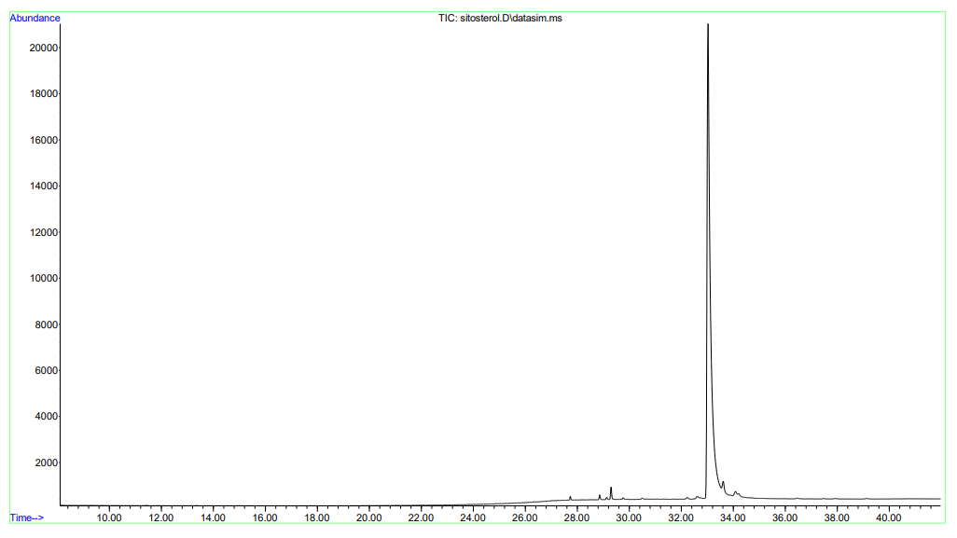

Рисунок 33- Хроматограмма β-ситостерола, полученная из CО (раствор № 1)

Хроматографическая система характеризуется высокой эффективностью, как показано в таблице 35. Эффективность хроматографической колонки не менее 450000 теоретических тарелок по пикам β-ситостерола. Распределение компонентов смеси в предлагаемом условии находится в допустимых пределах, т. е. относительное стандартное отклонение площадей вершин составляет менее 1,0%.

Таблица 35 - Пригодность хроматографической системы
Образец № | Эффективность хроматографической колонки, т.т. | Относительное стандартное отклонение площади пика % | Коэффициент асимметрии вершины | Степень разделения пиков побочных добавок β-Sitosterol
β-ситостерол
1 | 432223 | 0.63 | 1,56 | 1,72
2 | 429854 | 0.63 | 1,52 | 1,70
3 | 436656 | 0.63 | 1,60 | 1,74
4 | 431551 | 0.63 | 1,60 | 1,73
5 | 430223 | 0.63 | 1,58 | 1,76

Линейная зависимость метода показывает пропорциональность увеличения (уменьшения) пиковой площади на хроматограмме при увеличении (уменьшении) количества веществ в испытуемом образце.
Линейность и аналитическая область результатов данного метода получены путем статистической обработки экстракта, полученного в результате количественного анализа пробы 5 образцов на 5 уровнях концентрации в интервале 80-120% от содержания β-ситостерола CO₂ экстракта Lepidium latifolium L.
Зависимость аналитических признаков (условная единица площади вершины) от анализируемых веществ (в граммах) графически показана на рисунке 34.
Линейная зависимость описывается уравнением регрессии: y = bx+a, где
b-тангенс угла наклона;
а-точка пересечения прямой с осью У.
калибровочная зависимость для β-ситостерола описывается следующим уравнением: у=4679,8х-190413, а линейная корреляция характеризуется высоким коэффициентом (R²=0,9927).
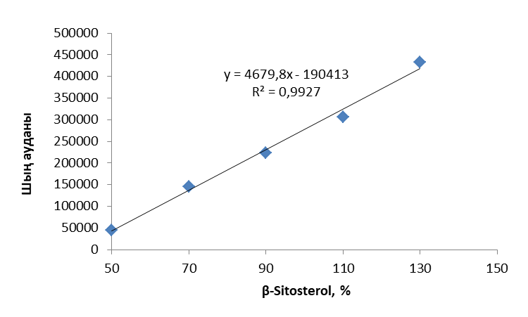
Рисунок 34 - Зависимость площади и массы вершины β-Sitosterol
Правильность метода отражает систематические погрешности метода и выражается как процент регенерации от фактически измеренного числа анализируемого образца. Правильность данного метода определяется по результатам анализа раствора с использованием стандартного образца β-ситостерола для трехкратного повторения аналитических 5 концентраций. По указанным данным данный метод имеет удовлетворительную точность. Для β-ситостерола средний процент регенерации 99,39% выявленные данные расположены в интервале 98,61-100,07 % (таблица 36).

Таблица 36 - Оценка правильности количественного определения β-ситостерола
Количество β-ситостерола в CO₂ экстракте Lepidium latifolium L. % | Содержание β-ситостерола, % | Найденное количество β-ситостерола, % | Регенерация*  для β-ситостерола, %
80 | 0,5 | 79,8 | 98,61
90 | 1,5 | 91,3 | 99,72
100 | 2.5 | 91,8 | 99,24
110 | 3,5 | 112,7 | 99,30
120 | 4,5 | 134,6 | 100,07
Среднее значение, $\overline{Х}$, % |  |  | 99,39
Стандартное отклонение, SD |  |  | 0,5501
Относительное стандартное отклонение,  $RSD= \frac{SD}{\overline{X}}*100$, % |  |  | 0,5535
Относительный доверительный интервал,  $ΔX=t(95\%, 4$)*SD, % |  |  | 1,17
Систематические ошибки, $δ=⃒X ̅-100$⃒, % |  |  | 0,61
Критерий автономности системной ошибки δ ≤ ∆Х / 3 |  |  | 0,39
Общий вывод по методу |  |  | Правильно

Аналитическая воспроизводимость метода характеризует надежность анализа по степени совпадения результата индивидуального определения при многократном применении (таблица 37).

Таблица 37 - Оценка воспроизводимости метода количественного определения β-ситостерола
Метрологическая характеристика метода количественного определения β-ситостерола CO₂ экстракта Lepidium latifolium L. (Р=0,95)
Варианты выбора Х₁, % | 12,33; 12,25; 12,44; 12,42; 12,45
Объем выборки, n | 5
Средний показатель выборки, Х_{среднее} | 12,38
Стандартное отклонение, S | 0,0858
Критерий Стьюдента, t (95%,4) | 1,132
Доверительный интервал | 0,18
Относительная погрешность, Δ, % | 0,91
По параметрам реконструкции, указанных в таблице 27, можно сделать вывод о том, что приведенный метод имеет достаточную воспроизводимость. Погрешность определения среднего результата составляет 0,91% для β-ситостерола.
Выводы по четвертому разделу
Для эффективного экстрагирования БАВ необходимо выбрать правильный экстрагент. Из лекарственного растительного сырья Lepidium latifolium L. были получены экстракты как традиционным (метод перколяции), так и современными методами (ультразвуковая, углекислотная экстракция).
Для получения экстракта методами перколяции (соотношение сырья и экстрагента 1:2) и ультразвуковой экстракции (соотношение сырья и экстрагента 1:5) в качестве экстрагента использовали 70% этиловый спирт Р на 50 г растительного сырья клоповника широколистного. В ходе экстракции были получены жидкие экстракты, с целью сохранения стабильности основных действующих веществ, далее они были подвержены сгущению с помощью роторного испарительного аппарата при температуре 50⁰С, давлении 0,1 МРа. Методом перколяции был получен 3,7 г, а методом ультразвуковой экстракции - 5,3 г густого экстракта.
Углекислотная экстракция в докритических условиях была осуществлена при нескольких параметрах, оптимальным параметром определено рабочее давление 51 атм, температура 21⁰С, и время экстракции 11 часов, скорость потока экстрагента через сырье 5-10 см³/ч, степень измельченности сырья 3-5 мм, при этом выход составил 1,35%.
Химический состав полученных экстрактов был определен газовой хромато-масс-спектрометрией. При проведении сравнительного анализа БАВ полученных экстрактов установлено, что углекислотный экстракт, полученный в докритических условиях отличился большим содержанием химических соединении с различными фармакологическими действиями: β-ситостерол (12,71%), кампестерол (2,8%), стигмастерол (1,76%), фитол (7,3%), сквален (1,54%), λ- токоферол (1,58), витамин Е (10,84%) и др.
В соответствии с приказом МЗ РК №ҚР ДСМ-20 от 16 февраля 2021 года «Об утверждении правил разработки производителем лекарственных средств и согласования государственной экспертной организацией нормативного документа по качеству лекарственных средств при экспертизе лекарственных средств» были определены критерии качества углекислотного экстракта клоповника широколистного.
При исследовании стабильности углекислотного экстракта клоповника широколистного при долгосрочных условиях испытания при температуре (25 ± 2)°С и относительной влажности (60±5)% на трех сериях установлен срок его хранения 18 мес.
Кроме того, была проведена валидация методики количественного определения β-ситостерола в составе CO₂ экстракта, полученного из надземной части растительного сырья Lepidium latifolium L.

5 ФАРМАЦЕВТИЧЕСКАЯ РАЗРАБОТКА И СТАНДАРТИЗАЦИЯ ГЕЛЯ НА ОСНОВЕ УГЛЕКИСЛОТНОГО ЭКСТРАКТА LEPIDIUM LATIFOLIUM L.
5.1 Разработка составов геля на основе углекислотного экстракта Lepidium latifolium L.
В последнее время значительно растет интерес к лекарственным препаратам растительного происхождения, так как они характеризуются низкой токсичностью, доступностью, хорошей усвояемостью, мягкостью действия [116].
К современным гелям требуются следующие показатели: должны проявлять необходимое фармакологическое действие, быть однородными, иметь надлежащий товарный вид, иметь оптимальный размер частиц, быть стабильными в ходе хранения и транспортировки, оптимальный pH и реологические свойства, и соответствовать по микробиологической чистоте. При этом при длительном использовании не должен проявлять токсические и аллергические реакции. Разработанный гель должен соответствовать всем требованиям ГФ РК [117].
Углекислотный экстракт клоповника широколистного является перспективной активной фармацевтической субстанцией для разработки геля для лечения дерматологических заболеваний за счет противовоспалительного и антимикробного действия.
На базе центра практических навыков школы Фармации проведены исследования по разработке составов и технологии геля на основе СО₂ экстракта из лекарственного растительного сырья клоповника широколистного (Lepidium latifolium L.), обладающего антимикробным и противовоспалительным действием.
На первом этапе были получены модельные составы с различными гелеобразователями, консервантами и нейтрализатором.
В качестве основы были выбраны однокомпонентные основы, характеризующиеся гидрофильностью: Карбопол Ultrez 10 (составы 1,2,3), Натрий КМЦ (составы 4,5,6), Лецигель (составы 7,8,9) в концентрации 1%, 1,5%, 2%.
Карбопол проявляет слабо-кислые свойства, поэтому для его нейтрализации использовали 10% NaOH до pH 6,5-7,5.
Для повышения пластичности геля и предотвращения его от высыхания был использован глицерин, а твин-80 в качестве эмульгатора. Концентрация твин-80 составила 3%, а концентрация глицерина - 10%.
Для микробиологической стабильности в модельные образцы были введены консерванты нипагин и нипазол. Нипагин представляет собой метиловый эфир парагидроксибензойной кислоты, нипазол является пропиловым эфиром парагидроксибензойной кислоты. Более выраженное консервирующее действие для основ мягких лекарственных форм достигается при соотношении нипагина и нипазола (1:4). Малая токсичность этих веществ позволяет их использовать для разработки лекарственных препаратов [118].
Количественное содержание всех вспомогательных веществ подбирались на основе литературного обзора, а также эмпирическим путем.
Технология изготовления геля состояла из нескольких стадий: изготовление основы и введение в него активной фармацевтической субстанции. Определенное количество гелеобразователя насыпали на рассчитанное количество воды при комнатной температуре и оставляли на несколько часов для набухания. Затем вводили оставшуюся часть воды и гомогенизировали. Массу с Карбопол Ultrez 10 нейтрализовали 10% раствором натрия гидроксида до рН 6,5 - 7,5. Далее вводили оставшиеся вспомогательные вещества, и затем готовую гелевую массу соединяли с активным веществом.
Модельные составы, приведенные в таблице 38 являлись оптимальными по составу и консистенции. Все образцы после приготовления характеризовались стабильностью и однородностью. Далее через 24 часа была оценена стабильность указанных образцов.

Таблица 38 - Составы моделей геля на основе углекислотного экстракта Lepidium latifolium L., и их визуальная оценка, характеристика стабильности
Компоненты | Количественное содержание экстракта и вспомогательных веществ (г)
Компоненты | 1 | 2 | 3 | 4 | 5 | 6 | 7 | 8 | 9
СО₂ экстракт Lepidium latifolium L. | 3 | 3 | 3 | 3 | 3 | 3 | 3 | 3 | 3
Карбопол Ultrez 10 | 1 | 1,5 | 2 | - | - | - | - | - | -
Натрий КМЦ | - | - | - | 1 | 1,5 | 2 | - | - | -
 | 1 | 2 | 3 | 4 | 5 | 6 | 7 | 8 | 9
Лецигель | - | - | - | - | - | - | 1 | 1,5 | 2
10% NaOH | До pH 6,5-7,5 |  |  | - | - | - | - | - | -
Нипагин  Нипазол | 0,04  0,01 | 0,04  0,01 | 0,04  0,01 | 0,04  0,01 | 0,04  0,01 | 0,04  0,01 | 0,04  0,01 | 0,04  0,01 | 0,04  0,01
Глицерин | 10 | 10 | 10 | 10 | 10 | 10 | 10 | 10 | 10
Твин-80 | 3 | 3 | 3 | 3 | 3 | 3 | - | - | -
Вода очищенная | до 100 | до 100 | до 100 | до 100 | до 100 | до 100 | до 100 | до 100 | до 100
Визуальная оценка составов
Внешний вид | 1 | 2 | 3 | 4 | 5 | 6 | 7 | 8 | 9
Внешний вид | Однород-  ный гель желтого цвета | Однород-  ный гель желтого цвета | Однород-  ный гель желтого цвета | Однород-  ный гель желтого цвета | Однород-ный гель желтого цвета | Однород-ный гель желтого цвета | Однород-ный гель желтого цвета | Однород-ный гель желтого цвета | Однород-ный гель желтого цвета
Оценка составов по стабильности
Продолжение таблицы 38
 | 1 | 2 | 3 | 4 | 5 | 6 | 7 | 8 | 9
Стабильность после 24 ч | Стабилен, одобрен | Помутнение, расслоени.  Не стабилен | Уплотнение.  Не стабилен | Расслоени.  Не стабилен | Расслоени.  Не стабилен илен | Разжиже-  ние.  Не стабилен | Стабилен, одоб-  рен | Расслоени.  Не стабилен илен | Расслоение.  Не стабилен илен

Исходя из данных, представленных в таблице 38, модельные образцы №2,3,4,5,6,8,9 были исключены из исследования, так как характеризовались не устойчивостью при оценке коллоидной стабильности, низкой пластичностью, в связи с этим дальнейшее их изучение не проводилось. Оптимальными составами, которые соответствовали к требованиям, предъявляемые к МЛФ (однородность, стабильность, pH) были модельные составы №1 и №7. Далее проводились дополнительные эксперименты по изучению реологических свойств отобранных моделей. Изучение реологических свойств позволяют определить влияние компонентов (активные и вспомогательные вещества) на структурно-механические и вязкостные свойства геля. Реологические свойства геля (вязкость и предельное напряжение сдвига) влияют на такие показатели, как легкость намазывания, экструзия из туб, стабильность при хранении и транспортировке, всасывание, что влияет на терапевтический эффект лекарственной формы [119].
Изучение реологических свойств проводили на базе Института полимерных материалов и технологии (ИПМТ) на ротационном вискозиметре «RheolabQS» (Австрия) с цилиндрическим устройством. Тиксотропность геля определяли в виде петли гистерезиса, образованной восходящими и нисходящими кривыми. Восходящая кривая, характеризующая разрушение системы, нисходящая характеризуется восстановление системы. Данное расположение кривых доказывает сохранение структуры под влиянием ранее приложенного напряжения. Такое поведение системы называют гистерезисом, а реограмму– петлей гистерезиса.
По ширине петли гистерезиса можно оценить степень структурообразования в мягких лекарственных формах. Чем больше площадь петли гистерезиса, тем глубже степень структурообразования, что характеризуется структурированной стабильностью [120-121].
Напряжение сдвига рассчитывали по формуле 18 и 19:

τ = Z × d, | (23)

где, τ – напряжение сдвига, Н/м²(Па); Z – константа цилиндра, Па/дел.шк. (деление шкалы); d’ –значение прибора.
η = $\frac{τ}{Dτ}$ , | (24)
где, Dr – градиент скорости сдвига, с-1, η – динамическая вязкость образца.
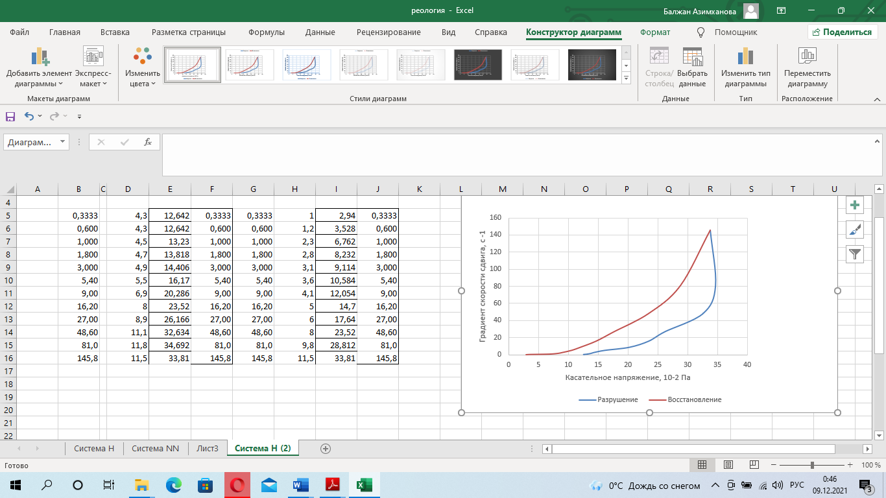
(а)

Рисунок 35 – Реограммы модельных образцов №1 (а) и №7 (б) геля, на основе углекислотного экстракта Lepidium latifolium L., лист 1

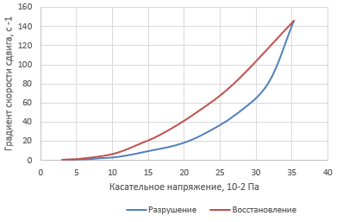
(б)

Рисунок 35 – Реограммы модельных образцов №1 (а) и №7 (б) геля, на основе углекислотного экстракта Lepidium latifolium L., лист 2

По результатам исследования структурно – механических свойств модельных образцов (рисунок 35) состав №7 является более структурированной системой. Исходя из этого можно сделать вывод, что данная модель геля обладает хорошей намазываемостью и способен легко выдавливаться из тубы, а также будет стабилен в ходе хранения и транспортировки. В таблице 39 показан рациональный состав выбранной модели (геля).

Таблица 39 - Оптимальный состав геля на основе углекислотного экстракта Lepidium latifolium L.
Компонент | Функциональное назначение | Количественное содержание экстракта и вспомогательных веществ (г) | Нормативный документ
Углекислотный экстракт Lepidium latifolium L. (3%) | Активная  фармацевтическая субстанция | 3 | Спецификация качества
Лецигель | Гелеобразователь | 1 | БФ
Нипагин | Консервант | 0,04 | ГФ РК І
Нипазол | Консервант | 0,01 | ГФ РК І
Глицерин | Пластификатор | 10 | ГФ РК І
Вода очищенная | Растворитель | До 100 | ГФ РК І

Преимущества основы Лецигель (Lecigel- смесь полимера с лецитином):
- не требует нейтрализации (рН: 4-8);
- позволяет приготовление геля горячим и холодным способом;
- имеет свойства эмульгатора;
- содержит фосфолипиды сои, которые служат транспортом для активных компонентов;
- одновременно гелеобразователь и актив.

Технологическая схема производства геля
На основании проведенных исследовании была разработана оптимальная технология получения геля, состоящая из следующих стадий: санитарная обработка помещении, оборудования, технологической одежды, подготовка очищенной воды, подготовка активной фармацевтической субстанции (углекислотный экстракт Lepidium latifolium L. и гелевой основы, глицерина и консервантов, гомогенизация, упаковка и маркировка.
Согласно требованиям надлежащей производственной практики (GMP) производственный процесс начинается с санитарной обработки помещения, оборудования и технологической одежды в целях предупреждения микробной контаминации производства. Далее действующие и вспомогательные вещества проверяли на соответствие требованиям нормативных документов и на весах отвешивали: экстракт, лецигель, глицерин, нипагин, нипазол и воду. Регламентированное количество лецигеля заливали очищенной водой, и оставляли на определенное время для набухания, добавили консерванты, после гомогенизировали. Отвешанное количество углекислотного экстракта клоповника широколистного заливали глицерином, гомогенизировали для получения концентрата. На следующем этапе полученный концентрат ввели в гелевую основу, продолжили гомогенизирование.
Готовый продукт представлял собой гель светло-желтого цвета, фасовали в тубы и помещали в маркированную картонную пачку.
Технологическая схема получения геля на основе углекислотного экстракта Lepidium latifolium L. представлена на рисунке 36.
В соответствии с требованиями ГФ РК и Приказа МЗ РК №ҚР ДСМ-20 от 16 февраля 2021 года была разработана спецификация качества на готовый продукт.

Сырье, промежуточные продукты и материалы |  | Технологические стадии |  | Контроль в процессе производства
Углекислотный экстракт клоповника широколистного, лецигель, глицерин, нипагин,нипазол, вода очищенная |  | Стадия 1  Подготовка сырья и материалов  Весы |  | Масса компонентов
Лецигель, вода очищенная |  | Стадия 2  Приготовление основы геля  Реактор |  | Время набухания (30 мин), скорость (20±5об/мин)
Углекислотный экстракт клоповника широколистного, глицерин |  | Стадия 3  Приготовление концентрата  Реактор |  | Время, однородность
Основа, концентрат |  | Стадия 4  Введение концентрата в основу, гомогенизация  Реактор |  | Скорость(20±5об/  мин), время (30 мин) гомогенизации, однородность
 |  | Упаковка
Тубы |  | Стадия 5  Первичная упаковка |  | Чистота туб, дозирование
Картонные коробки |  | Стадия 6  Вторичная упаковка |  | Качество печати, внешний вид упаковки
Пачки, инструкция по мед. применению |  | Стадия 7  Упаковка для транспортировки  Стол для упаковки |  | Количество пачек в коробке, правильность печати этикетки
 |  | Готовый продукт

Рисунок 36 - Технологическая схема получения геля на основе углекислотного экстракта Lepidium latifolium L.

5.2 Определение критериев качества и установление сроков хранения геля на основе углекислотного экстракта Lepidium latifolium L.
В соответствии с требованиями ГФ РК, Ф ЕАЭС и Приказа МЗ РК №ҚР ДСМ-20 от 16 февраля 2021 года «Об утверждении правил разработки производителем лекарственных средств и согласования государственной экспертной организацией нормативного документа по качеству лекарственных средств при экспертизе лекарственных средств» были определены критерии качества и допустимые нормы показателей геля на основе углекислотного экстракта Lepidium latifolium L. (таблица 40).

Таблица 40 – Спецификация качества геля на основе углекислотного экстракта клоповника широколистного (Lepidium latifolium L.)
Показатели  качества | Нормы отклонений | Методы испытаний
1 | 2 | 3
Описание | Светло-желтая, однородная гелеобразная масса со специфическим запахом | Ф ЕАЭС, т.1, ч.1, 2.1.6.0.,  ГФ РК, т.1, с.547
Идентификация  - β -ситостерол | При добавлении уксусного ангидрида и серной кислоты, появляляется сине-зеленая окраска | Качественная реакция в соответствии НД РК
 | рН=6,0-7,5 | Ф ЕАЭС т.1, ч.1, 2.1.2.3  ГФ РК, т.1, 2.9.7
  рН
 | Однородная | Ф ЕАЭС т.1, ч.1, 2.1.9.10  ГФ РК, т.1.
  Однородность консистенции
Микробиологическая чистота | В 1 г препарата допускается наличие не более 100 аэробных бактерий и грибов (суммарно), не более 10 энтеробактерий.  В 1 г не допускается наличие бактерий Pseudomanas aeruginosa и Staphylococcus aureus | Ф ЕАЭС т.1, ч.1, 2.1.9.10  ГФ РК, т. 1, 2.6.12, 2.6.13
Примеси | Менее 1% | ГФ РК, т. 1, 2.4.16
Количественное  определение:  - стероиды в перерасчете на  -β-ситостерол | Не менее 1,5 % | Газовая хроматография  Ф ЕАЭС т.1, ч.1, 2.1.2.27  ГФ РК т.1, 2.2.28
Масса содержимого упаковки | 30 г | В соответствии с НД РК
Упаковка | По 30 г фасуют в алюминиевые тубы  Каждую тубу вместе с инструкцией помещают в картонную пачку | В соответствии НД РК
Продолжение таблицы 40
1 | 2 | 3
Маркировка | На упаковке фиксируют торговое наименование лекарственного препарата, дату выпуска, срок годности, номер серии, концентрацию, массу, способ применения, условия отпуска, условия хранения, предупредительные надписи. | В соответствии НД РК
Транспортирование |  | ГОСТ 17768-90
  В соответствии с ГОСТ 17768-90.
Хранение | В сухом, защищенном от света месте при температуре не выше + 25⁰C
Срок хранения | 9 мес | В соответствии НД РК
Фармакологическое действие | Антимикробное, противовоспалительное | В соответствии НД РК

Валидация количественного определения β-ситостерола в составе геля, полученного из углекислотного экстракта Lepidium latifolium L.
Количественное определение β-ситостерола в составе геля, полученного из углекислотного экстракта Lepidium latifolium L. проводилось на газовом хроматографе Agilent 7890В, оснащенном двухканальным масс-спектрометром Agilent 5977А.
0,1 г геля, взвешанного на аналитических весах растворяли в 1,0 мл гексана. Полученный раствор отправили на хроматографический анализ. Число повторений было равно 5 (таблица 41).

Таблица 41 - Оценка возобновления метода количественного определения β-ситостерола в составе геля
Метрологическая характеристика метода количественного определения β-Sitosterol в составе геля (Р=0,95)
Варианты выбора Х₁, % | 1,16; 1,35; 1,34; 1,12; 1,25
Объем выборки, n | 5
Средний показатель выборки, Х_{среднее} | 1,24
Стандартное отклонение, S | 0,1036
Критерий Стьюдента, t (95%,4) | 1,132
Доверительный интервал | 0,22
Относительная погрешность, Δ, % | 8,3

По параметрам реконструкции, указанным в таблице 41, можно сделать вывод о том, что приведенный метод имеет хорошую возобновляемость. Средняя погрешность определения β-ситостерола в составе геля составляет 8,3%.
В соответствии с требованиями Приказа Министра здравоохранения РК №ҚР ДСМ-165/2020 от 28 октября 2020г «Об утверждении Правил проведения производителем лекарственного средства исследования стабильности, установления срока хранения и повторного контроля лекарственных средств» нами определены сроки хранения геля на основе углекислотного экстракта Lepidium latifolium L. в течение 12 мес методом долгосрочного испытания.
При исследовании стабильности геля при температуре (25±5)°С и относительной влажности (60±5)% качественные и количественные показатели, микробиологическая чистота находились в установленных пределах. Существенных изменений определяемых показателей качества не наблюдалось.
Результаты испытания стабильности геля представлены в таблицах 42,43,44.
Таблица 42 – Результаты испытаний стабильности геля на основе углекислотного экстракта Lepidium latifolium L., серия 1
Упаковка: алюминиевые тубы
Дата начала испытания:05.2021 г
Дата окончания испытания: 05.2023 г
Серия: 01ГК-0521
Показатели качества | Условия исследований | Методы исследований | Нормы | Периоды контроля, мес
 |  |  |  | 0 | 3 | 6 | 9 | 12 | 18 | 24
Описание | Температура (25±2)°С, относительная влажность  (60±5)% | Ф ЕАЭС, т.1, ч.1, 2.1.6.0.,  ГФ РК, т.1, с.547 | Светло-желтая гель однородной консистенции | соотв. | соотв. | соотв. | соотв. | соотв.
Идентификация  - β -ситостерол | Температура (25±2)°С, относительная влажность  (60±5)% | В соответствии НД РК | При добавлении уксусного ангидрида и серной кислоты, появляляется сине-зеленая окраска | соотв. | соотв. | соотв. | соотв. | соотв.
рН | Температура (25±2)°С, относительная влажность  (60±5)% | Ф ЕАЭС т.1, ч.1, 2.1.2.3  ГФ РК, т.1, 2.9.7 | 6,0-7,5 | 6,1 | 6,2 | 6,2 | 6,1 | 6,1
Однородность | Температура (25±2)°С, относительная влажность  (60±5)% | Ф ЕАЭС т.1, ч.1, 2.1.9.10  ГФ РК, т.1. | Должен быть однородной консистенции | соотв. | соотв. | соотв. | соотв. | соотв.
Количественное  определение:  -стероиды в перерасчете на  β-ситостерол | Температура (25±2)°С, относительная влажность  (60±5)% | Ф ЕАЭС т.1, ч.1, 2.1.2.27  ГФ РК т.1, 2.2.28 | - не менее 1,5% | 1,60 | 1,58 | 1,58 | 1,57 | 1,57
Микробиологическая чистота | Температура (25±2)°С, относительная влажность  (60±5)% | Ф ЕАЭС т.1, ч.1, 2.1.9.10  ГФ РК, т. 1, 2.6.12, 2.6.13 | В 1 г препарата допускается наличие не более 100 аэробных бактерий и грибов (суммарно), не более 10 энтеробактерий.  В 1 г не допускается наличие бактерий Pseudomanas aeruginosa и Staphylococcus aureus | соотв. | соотв. | соотв. | соотв. | соотв.
 | Температура (25±2)°С, относительная влажность  (60±5)% | В соответствии с НД | 30 г | 29,7 | 28,8 | 27,8 | 27,7 | 27,6
  Масса содержимого упаковки

Таблица 43 – Результаты испытаний стабильности геля на основе углекислотного экстракта Lepidium latifolium L., серия 2
Упаковка: алюминиевые тубы
Дата начала испытания:05.2021 г
Дата окончания испытания: 05.2023 г
Серия: 02ГК-0521
Показатели качества | Условия исследований | Методы исследований | Нормы | Периоды контроля, мес
 |  |  |  | 0 | 3 | 6 | 9 | 12 | 18 | 24
Описание | Температура (25±2)°С, относительная влажность  (60±5)% | Ф ЕАЭС, т.1, ч.1, 2.1.6.0.,  ГФ РК, т.1, с.547 | Светло-желтая гель однородной консистенции | соотв. | соотв. | соотв. | соотв. | соотв.
Идентификация  - β -ситостерол | Температура (25±2)°С, относительная влажность  (60±5)% | В соответствии НД РК | При добавлении уксусного ангидрида и серной кислоты, появляляется сине-зеленая окраска | соотв. | соотв. | соотв. | соотв. | соотв.
рН | Температура (25±2)°С, относительная влажность  (60±5)% | Ф ЕАЭС т.1, ч.1, 2.1.2.3  ГФ РК, т.1, 2.9.7 | 6,0-7,5 | 6,1 | 6,1 | 6,2 | 6,1 | 6,1
Однородность | Температура (25±2)°С, относительная влажность  (60±5)% | Ф ЕАЭС т.1, ч.1, 2.1.9.10  ГФ РК, т.1. | Должен быть однородной консистенции | соотв. | соотв. | соотв. | соотв. | соотв.
Количественное  определение:  -стероидов в перерасчете на  -β-ситостерол | Температура (25±2)°С, относительная влажность  (60±5)% | Ф ЕАЭС т.1, ч.1, 2.1.2.27  ГФ РК т.1, 2.2.28 | - не менее 1,5% | 1,60 | 1,61 | 1,60 | 1,58 | 1,58
Микробиологическая чистота | Температура (25±2)°С, относительная влажность  (60±5)% | Ф ЕАЭС т.1, ч.1, 2.1.9.10  ГФ РК, т. 1, 2.6.12, 2.6.13 | В 1 г препарата допускается наличие не более 100 аэробных бактерий и грибов (суммарно), не более 10 энтеробактерий.  В 1 г не допускается наличие бактерий Pseudomanas aeruginosa и Staphylococcus aureus | соотв. | соотв. | соотв. | соотв. | соотв.
 | Температура (25±2)°С, относительная влажность  (60±5)% | В соответствии с НД | 30 г | 29,1 | 28,8 | 28,2 | 27,9 | 27,8
  Масса содержимого упаковки

Таблица 44 – Результаты испытаний стабильности геля на основе углекислотного экстракта Lepidium latifolium L., серия
3
Упаковка: алюминиевые тубы
Дата начала испытания:05.2021 г
Дата окончания испытания: 05.2023 г
Серия: 03ГК-0521
Показатели качества | Условия исследований | Методы исследований | Нормы | Периоды контроля, мес
 |  |  |  | 0 | 3 | 6 | 9 | 12 | 18 | 24
Описание | Температура (25±2)°С, относительная влажность  (60±5)% | Ф ЕАЭС, т.1, ч.1, 2.1.6.0.,  ГФ РК, т.1, с.547 | Светло-желтая гель однородной консистенции | соотв. | соотв. | соотв. | соотв. | соотв.
Идентификация  - β -ситостерол | Температура (25±2)°С, относительная влажность  (60±5)% | В соответствии НД РК | При добавлении уксусного ангидрида и серной кислоты, появляляется сине-зеленая окраска | соотв. | соотв. | соотв. | соотв. | соотв.
рН | Температура (25±2)°С, относительная влажность  (60±5)% | Ф ЕАЭС т.1, ч.1, 2.1.2.3  ГФ РК, т.1, 2.9.7 | 6,0-7,5 | 6,2 | 6,1 | 6,1 | 6,2 | 6,1
Однородность | Температура (25±2)°С, относительная влажность  (60±5)% | Ф ЕАЭС т.1, ч.1, 2.1.9.10  ГФ РК, т.1. | Должен быть однородной консистенции | соотв. | соотв. | соотв. | соотв. | соотв.
Количественное  определение:  - стероиды в перерасчете на  -β-ситостерол | Температура (25±2)°С, относительная влажность  (60±5)% | Ф ЕАЭС т.1, ч.1, 2.1.2.27  ГФ РК т.1, 2.2.28 | - не менее 1,5% | 1,59 | 1,60 | 1,58 | 1,57 | 1,57
Микробиологическая чистота | Температура (25±2)°С, относительная влажность  (60±5)% | Ф ЕАЭС т.1, ч.1, 2.1.9.10  ГФ РК, т. 1, 2.6.12, 2.6.13 | В 1 г препарата допускается наличие не более 100 аэробных бактерий и грибов (суммарно), не более 10 энтеробактерий.  В 1 г не допускается наличие бактерий Pseudomanas aeruginosa и Staphylococcus aureus | соотв. | соотв. | соотв. | соотв. | соотв.
 | Температура (25±2)°С, относительная влажность  (60±5)% | В соответствии с НД | 30 г | 29,7 | 29,2 | 28,7 | 28,1 | 28,0
  Масса содержимого упаковки

Выводы по пятому разделу
Выбор лекарственной формы обоснован анализом Государственного реестра лекарственных средств МЗ РК, согласно которому на фармацевтическом рынке доля отечественных мягких лекарственных форм (в том числе геля) составляет лишь несколько процентов.
Разработан состав и технологии геля на основе углекислотного экстракта Lepidium latifolium L. в состав которого входят: активная фармацевтическая субстанция (углекислотный экстракт) – 3 г, вспомогательные вещества: лецигель (1г) - гелеобразователь, глицерин (10 г) – пластификатор, нипагин (0,04 г), нипазол (0,01 г) – консерванты, вода очищенная. Разработана технологическая схема получения геля, а также определены критерии качества по ГФ РК, разработана его спецификация качества.
При исследовании стабильности геля при температуре (25±5)°С и относительной влажности (60±5)% качественные и количественные показатели, микробиологическая чистота находились в установленных пределах. Существенные изменения определяемых показателей качества не наблюдались.

6 ИЗУЧЕНИЕ БЕЗОПАСНОСТИ И ФАРМАКОЛОГИЧЕСКОЙ АКТИВНОСТИ УГЛЕКИСЛОТНОГО ЭКСТРАКТА LEPIDIUM LATIFOLIUM L. И ГЕЛЯ НА ЕГО ОСНОВЕ

6.1 Изучение безопасности углекислотного экстракта Lepidium latifolium L., а также геля на его основе
Основным критерием получения качественного продукта растительного происхождения является не только использование качественного сырья, а также обязательное проведение неклинических исследований для оценки безопасности фитосубстанции [122,123]. Неклиническое исследование лекарственных средств растительного происхождения включает оценку безопасности (острая, подострая и хроническая токсичность), для мягких лекарственных форм- определение местно-раздражающего и аллергизирующего действия, и их фармакологической активности.
Исследования проводили на базе НИИ ФПМ им. Б.Атчабарова при Казахском национальном медицинском университете им. С.Д. Асфендиярова. Перед экспериментами животные прошли двухнедельный карантин и содержались на стандартном рационе вивария.
Оценку острой токсичности углекислотного экстракта клоповника широколистного (Lepidium latifolium L.) проводили на беспородных белых мышах обоих полов массой 18-22 г. Животные были поделены на 4 группы по 5 мышей, включая контрольную группу), СО₂ экстракт был введен перорально дозой: 500 мг/кг, 2000 мг/кг, 5000 мг/кг натощак.
На 14-ый день проводилась аутопсия органов – почки, печень и сердце для макро – и микроскопического описания. Эвтаназия проводилась методом цервикальной дислокации. После убоя животные вскрывались. Почки, печень и сердце извлекались и фиксировались в десятипроцентном растворе нейтрального формалина. Парафиновые срезы окрашивались гематоксилин-эозином и исследовались под светооптическим микроскопом. При вскрытии животных не наблюдалось изменение цвета внутренних органов, анатомо-топографические показатели были в пределах нормы. В ходе гистологического исследования органов не наблюдались существенные патологические изменения.
Результаты гистологического исследования:
Гистологическое исследование почки при дозировке углекислотного экстракта 5000 мг/кг.
Микроскопически в почках видимые изменения отсутствуют. На гистологическом препарате почек отчётливо просматриваются корковое вещество и мозговое вещество органа. В корковом веществе беспорядочно разбросаны многочисленные сосудистые клубочки, средний диаметр которых составляет 56,0±1,4 мкм. Капилляры сосудистых клубочков содержат форменные элементы крови. Пространства между почечными тельцами заполнены плотно расположенными извитыми канальцами (диаметром 31,28±0,91 мкм), которые окружены многочисленными капиллярами. Извитые канальцы выстланы однослойным эпителием с хорошо различимой базальной мембраной и зернистой цитоплазмой. Границы эпителиальных клеток не выражены. Округлые и овальные ядра эпителиоцитов (диаметром 5,77±0,1 мкм) имеют отчётливую кариолемму, а также хорошо различимые ядрышки и глыбки хроматина.
Мозговое вещество почки выполнено плотно расположенными прямыми канальцами (диаметром 26,6±0,6 мкм), между которыми обнаруживаются отдельные довольно крупные кровеносные сосуды с форменными элементами крови.
Прямы канальцы выстланы однослойным эпителием с хорошо очерченной базальной мембраной и зернистой цитоплазмой. Границы эпителиальных клеток неразличимы. Округлые и овальные ядра эпителиоцитов характеризуются наличием чётко очерченной кариолеммы, а также отчётливо видимых ядрышек и глыбок хроматина. Диаметр ядер составляет 5,5±0,13 мкм (рисунок 37). Изменение тканей почек наблюдается за счет очагового отека (гидропическая инфильтрация).

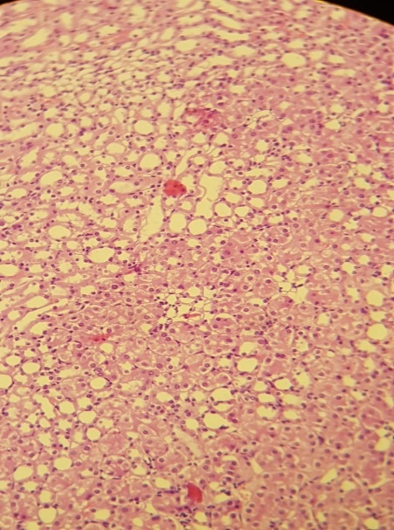

Рисунок 37- Гистологическое исследование почки (х180)

Гистологическое исследование печени при дозировке углекислотного экстракта 5000 мг/кг.
Микроскопически в печени видимые изменения отсутствуют. На гистологическом препарате печени интактных мышей хорошо различима дольчатая структура. Однако, ввиду незначительного удельного веса соединительнотканной стромы органа, границы между дольками не выражены.
Тонкостенные центральные вены печёночных долек выстланы плоским эндотелием с вытянутыми густо окраненными ядрами. Средний диаметр просвета центральных вен составляет 56,17±1,8 мкм.
Радиально от центральных вен долек печени расходятся ветвящиеся балки из многогранных гепатоцитов. Границы печёночных клеток довольно хорошо очерчены, а их цитоплазма имеет зернистую структуру. Диаметр гепатоцитов составляет 20,0±0,7 мкм.
Округлые и овальные ядра клеток печени (диаметром 9,98±0,44 мкм) характеризуются наличием отчётливой кариолеммы, а также хорошо различимых ядрышек и глыбок хроматина. Среди печёночных клеток нередко встречаются двуядерные.
Между балками долек печени располагаются синусоидные капилляры, ширина просвета которых – 5,15±0,2 мкм. В них обнаруживаются форменные элементы крови. Купферовские клетки содержат вытянутые густо окрашенные ядра (рисунок 38). Наблюдается средние патологические изменения за счет полнокровия сосудов.

Рисунок 38- Гистологическое исследование печени (х180)

Гистологическое исследование сердца при дозировке углекислотного экстракта 5000 мг/кг.
Микроскопически в миокарде видимые изменения отсутствуют. Миокард сердца образован плотно расположенными мышечными волокнами, средняя ширина которых составляет 10,41±0,49 мкм. Между волокнами миокарда обнаруживаются многочисленные мелкие тонкостенные кровеносные сосуды, содержащие форменные элементы крови.
Границы кардиомиоцитов неразличимы, а их ядра имеют овально-втянутую форму. В одних случаях ядра кардиоцитов густо окрашены, а в других – они характеризуются наличием очерченной кариолеммы и отчётливо различимого хроматинового рисунка. Большой и малый диаметры ядер кардиомиоцитов составляют в среднем соответственно 11,86±0,4 мкм и 3,67±0,11 мкм (рисунок 39).

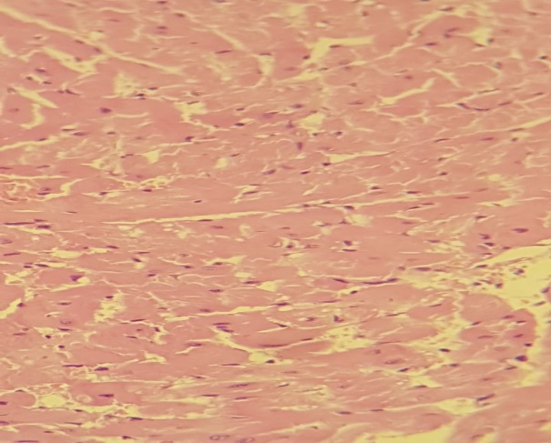

Рисунок 39- Гистологическое исследование сердца (х180)

Наблюдается очаговая гипертрофия волокон миокарда. Очаговое венозное полнокровие.
Гистологическое исследование почки при дозировке углекислотного экстракта 2000 мг/кг.
Микроскопически в почках видимые изменения отсутствуют. На гистологическом препарате почек отчётливо просматриваются корковое вещество и мозговое вещество органа.
В корковом веществе беспорядочно разбросаны многочисленные сосудистые клубочки, средний диаметр которых составляет 61,17±2,03 мкм. Капилляры сосудистых клубочков содержат форменные элементы крови.
Пространства между почечными тельцами заполнены плотно расположенными извитыми канальцами (диаметром 30,61±0,86 мкм), которые окружены многочисленными капиллярами. Извитые канальцы выстланы однослойным эпителием с хорошо различимой базальной мембраной и зернистой цитоплазмой. Границы эпителиальных клеток невыражены. Округлые и овальные ядра эпителиоцитов (диаметром 5,65±0,15 мкм) имеют отчётливую кариолемму, а также хорошо различимые ядрышки и глыбки хроматина.
Мозговое вещество почки выполнено плотно расположенными прямыми канальцами (диаметром 24,08±0,7 мкм), между которыми обнаруживаются отдельные довольно крупные кровеносеные сосуды с форменными элементами крови.
Прямы канальцы выстланы однослойным эпителием с хорошо очерченной базальной мембраной и зернистой цитоплазмой. Границы эпителиальных клеток неразличимы. Округлые и овальные ядра эпителиоцитов характеризуются наличием чётко очерченной кариолеммы, а также отчётливо видимых ядрышек и глыбок хроматина. Диаметр ядер составляет 5,77±0,06 мкм (рисунок 40).

Рисунок 40- Гистологическое исследование почки (х180)

Гистологическое исследование печени при дозировке углекислотного экстракта 2000 мг/кг.
Микроскопически в печени видимые изменения отсутствуют.
На гистологическом препарате печени интактных мышей хорошо различима дольчатая структура. Однако, ввиду незначительного удельного веса соединительнотканной стромы органа, границы между дольками не выражены.
Тонкостенные центральные вены печёночных долек выстланы плоским эндотелием с вытянутыми густо окраненными ядрами. Средний диаметр просвета центральных вен составляет 55,0±1,8 мкм.
Радиально от центральных вен долек печени расходятся ветвящиеся балки из многогранных гепатоцитов. Границы печёночных клеток довольно хорошо очерчены, а их цитоплазма имеет зернистую структуру. Диаметр гепатоцитов составляет 16,18±0,65 мкм.
Округлые и овальные ядра клеток печени (диаметром 8,66±0,22 мкм) характеризуются наличием отчётливой кариолеммы, а также хорошо различимых ядрышек и глыбок хроматина. Среди печёночных клеток нередко встречаются двуядерные.
Между балками долек печени располагаются синусоидные капилляры, ширина просвета которых – 5,65±0,14 мкм. В них обнаруживаются форменные элементы крови. Купферовские клетки содержат вытянутые густо окрашенные ядра (рисунок 41).

Рисунок 41- Гистологическое исследование печени (х180)

Гистологическое исследование сердца при дозировке углекислотного экстракта 2000 мг/кг.
Микроскопически в миокарде видимые изменения отсутствуют.
Миокард сердца образован плотно расположенными мышечными волокнами, средняя ширина которых составляет 13,92±0,54 мкм. Между волокнами миокарда обнаруживаются многочисленные мелкие тонкостенные кровеносные сосуды, содержащие форменные элементы крови.
Границы кардиомиоцитов неразличимы, а их ядра имеют овально-втянутую форму. В одних случаях ядра кардиоцитов густо окрашены, а в других – они характеризуются наличием очерченной кариолеммы и отчётливо различимого хроматинового рисунка. Большой и малый диаметры ядер кардиомиоцитов составляют в среднем соответственно 10,88±0,33 мкм и 3,74±0,14 мкм (рисунок 42).

Рисунок 42- Гистологическое исследование сердца (х180)

Гистологическое исследование почки при дозировке углекислотного экстракта 500 мг/кг.
Микроскопически в почках видимые изменения отсутствуют.
На гистологическом препарате почек отчётливо просматриваются корковое вещество и мозговое вещество органа. В корковом веществе беспорядочно разбросаны многочисленные сосудистые клубочки, средний диаметр которых составляет 54,5±1,7 мкм. Капилляры сосудистых клубочков содержат форменные элементы крови.
Пространства между почечными тельцами заполнены плотно расположенными извитыми канальцами (диаметром 29,09±0,6 мкм), которые окружены многочисленными капиллярами. Извитые канальцы выстланы однослойным эпителием с хорошо различимой базальной мембраной и зернистой цитоплазмой. Границы эпителиальных клеток невыражены. Округлые и овальные ядра эпителиоцитов (диаметром 5,54±0,15 мкм) имеют отчётливую кариолемму, а также хорошо различимые ядрышки и глыбки хроматина.
Мозговое вещество почки выполнено плотно расположенными прямыми канальцами (диаметром 25,54±0,7 мкм), между которыми обнаруживаются отдельные довольно крупные кровеносные сосуды с форменными элементами крови.
Прямы канальцы выстланы однослойным эпителием с хорошо очерченной базальной мембраной и зернистой цитоплазмой. Границы эпителиальных клеток неразличимы. Округлые и овальные ядра эпителиоцитов характеризуются наличием чётко очерченной кариолеммы, а также отчётливо видимых ядрышек и глыбок хроматина. Диаметр ядер составляет 6,04±0,14 мкм (рисунок 43).

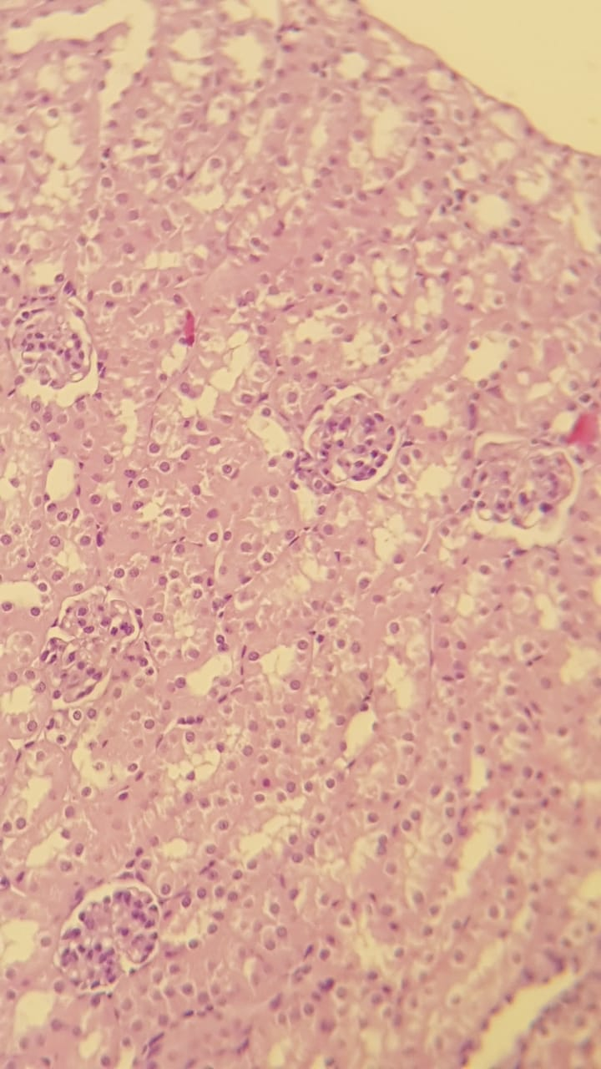

Рисунок 43- Гистологическое исследование почки (х180)

Гистологическое исследование печени при дозировке углекислотного экстракта 500 мг/кг.
Микроскопически в печени видимые изменения отсутствуют.
На гистологическом препарате печени интактных мышей хорошо различима дольчатая структура. Однако, ввиду незначительного удельного веса соединительнотканной стромы органа, границы между дольками не выражены.
Тонкостенные центральные вены печёночных долек выстланы плоским эндотелием с вытянутыми густо окрашенными ядрами. Средний диаметр просвета центральных вен составляет 61,3±2,7 мкм.
Радиально от центральных вен долек печени расходятся ветвящиеся балки из многогранных гепатоцитов. Границы печёночных клеток довольно хорошо очерчены, а их цитоплазма имеет зернистую структуру. Диаметр гепатоцитов составляет 15,91±0,44 мкм.
Округлые и овальные ядра клеток печени (диаметром 9,24±0,3 мкм) характеризуются наличием отчётливой кариолеммы, а также хорошо различимых ядрышек и глыбок хроматина. Среди печёночных клеток нередко встречаются двуядерные.
Между балками долек печени располагаются синусоидные капилляры, ширина просвета которых – 5,23±0,25 мкм. В них обнаруживаются форменные элементы крови. Купферовские клетки содержат вытянутые густо окрашенные ядра (рисунок 44).

Рисунок 44- Гистологическое исследование печени (х180)

Гистологическое исследование сердца при дозировке углекислотного экстракта 500 мг/кг.
Микроскопически в миокарде видимые изменения отсутствуют.
Миокард сердца образован плотно расположенными мышечными волокнами, средняя ширина которых составляет 10,14±0,41 мкм. Между волокнами миокарда обнаруживаются многочисленные мелкие тонкостенные кровеносные сосуды, содержащие форменные элементы крови.
Границы кардиомиоцитов неразличимы, а их ядра имеют овально-втянутую форму. В одних случаях ядра кардиоцитов густо окрашены, а в других – они характеризуются наличием очерченной кариолеммы и отчётливо различимого хроматинового рисунка. Большой и малый диаметры ядер кардиомиоцитов составляют в среднем соответственно 12,4±0,57 мкм и 3,39±0,11 мкм (рисунок 45).

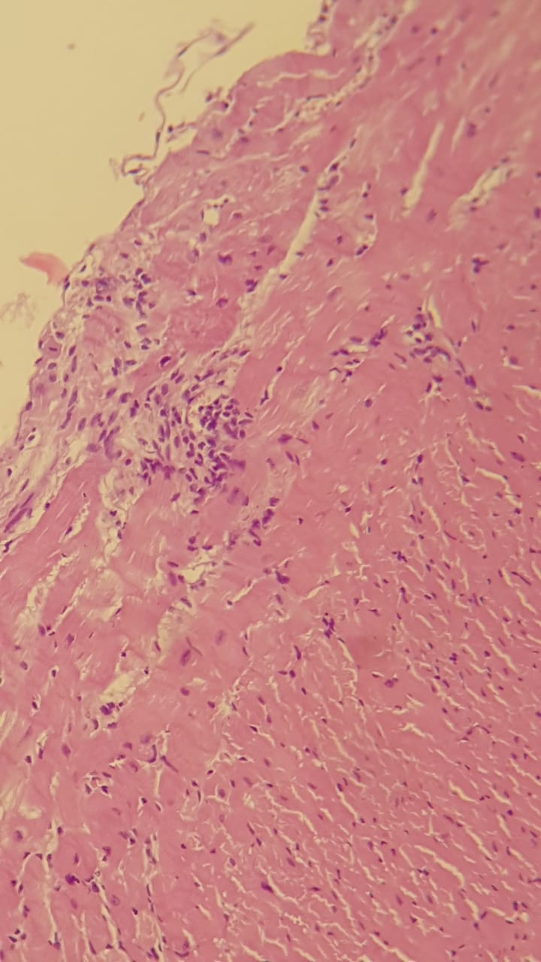

Рисунок 45- Гистологическое исследование сердца (х180)

Таким образом, можно заключить, что при исследовании острой токсичности углекислотного экстракта Lepidium latifolium L. при высоких дозах в почках наблюдались единичные изменения за счет очагового отека (гидропическая инфильтрация), в сердце наблюдались единичное очаговое венозное полнокровие, в печени наблюдается средние патологические изменения за счет полнокровия сосудов. К тому же, не наблюдался некроз и признаки воспалительных процессов при высокой дозе 5000 мг/кг, что свидетельствует минимальную токсичность углекислотного экстракта Lepidium latifolium L.
При введении различных концентраций от 500 до 5000 мг/кг, а также спустя 24 ч после введения фитосубстанции из Lepidium latifolium L. нами не было отмечено существенных изменений в поведении и внешнем виде животных.
СО₂-экстракт из клоповника широколистного при однократном пероральном введении животным относится к малотоксичным веществам (V класс токсичности).
Гистохарактеристика органов при изучении острой токсичности экстракта представлено в таблице 45.

Таблица 45 - Гистохарактеристика органов белых беспородных мышей при оценке острой токсичности углекислотного экстракта из Lepidium latifolium L.
Характеристика | Дозировка (мг/кг мышей)
Характеристика | Контроль | 5000 | 2000 | 500
1 | 2 | 3 | 4 | 5
Диаметр сосудистых клубочков почки (мкм) | 54,0±1,8 | 56,0±1,4 | 61,17±2,03 | 54,5±1,7
Диаметр извитых канальцев почки (мкм) | 33,93±1,2 | 31,28±0,91 | 30,61±0,86 | 29,09±0,6
Продолжение таблицы 45
1 | 2 | 3 | 4 | 5
Диаметр ядер эпителия извитых канальцев почки (мкм) | 6,3±0,16 | 5,77±0,1 | 5,65±0,15 | 5,54±0,15
Диаметр прямых канальцев почки (мкм) | 28,39±1,3 | 26,6±0,6 | 24,08±0,7 | 25,54±0,64
Диаметр ядер эпителия прямых канальцев почки (мкм) | 6,04±0,1 | 5,5±0,13 | 5,77±0,06 | 6,04±0,14
Диаметр центральных вен долек печени (мкм) | 53,16±0,2 | 56,17±1,8 | 55,0±1,8 | 61,3±2,7
Диаметр гепатоцитов печени (мкм) | 18,64±0,76 | 20,0±0,7 | 16,18±0,65 | 15,91±0,44
Диаметр ядер гепатоцитов (мкм) | 11,11±0,3 | 9,98±0,44 | 8,66±0,22 | 9,24±0,3
Диаметр синусоидных капилляров печени (мкм) | 6,67±0,22 | 5,15±0,2 | 5,65±0,14 | 5,23±0,25
Толщина сердечных волокон (мкм) | 9,2±0,45 | 10,41±0,49 | 13,92±0,54 | 10,14±0,41
Большой и малый диаметры кардиомиоцитов (мкм) | 11,31±0,46  3,5±0,14 | 11,86±0,4  3,67±0,11 | 10,88±0,33  3,74±0,14 | 12,4±0,57  3,39±0,11

Исследование аллергизирующего действия углекислотного экстракта и геля на его основе проводилось на морских свинках массой 250-300 г методами накожных аппликаций. На выстриженный участок кожи боковой поверхности туловища кролика нанесли по 3 капли испытуемого экстракта, или по 0,5 г геля. Вещество наносили на протяжении
2 недель по 5 раз в неделю. Реакцию кожи учитывали ежедневно по шкале оценки кожных проб.
Оценка аллергизирующего действия, проведенная на морских свинках методом накожных аппликации, показала что экстракт и гель на его основе не обладает аллергизирующими свойствами, так как внешний вид кожных покровов в месте нанесения геля и экстракта не отличался от контрольной группы.
Оценку местно-раздражающего действия геля на основе СО2 -экстракта проводили на беспородных белых мышах путем однократного накожного нанесения. В исследовании было использовано 2 группы по 5 животных. Первой группе нанесли гелевую основу (контроль), второй группе – разработанный гель. Состояние оценивали через 1час после нанесения и далее, через 24, 48 и 72 ч. Проведенные исследования позволяют заключить, что гель на основе СО₂ экстракта Lepidium latifolium L. не вызывает изменений поверхностных структур кожного покрова мышей (не обнаружено патологические отклонения: шелушения, отеки, трещины, изъявления).

6.2 Исследование противовоспалительной активности углекислотного экстракта Lepidium latifolium L., а также геля на его основе
Исследование проводили на половозрелых крысах весом 210-240 г на модели «карагеннинового отека». Острую воспалительную реакцию воспроизвели субплантарным введением 0,1 мл 1% раствора карагеннина. Эксперимент проходили по следующей схеме, животные, взятые для исследования были поделены на 6 групп: 1 группа- контрольные животные (патология), 2 группа – животные, получившие дозу углекислотного экстракта - 25 мг/кг, 3 группа – животные, получившие дозу углекислотного экстракта - 50 мг/кг, 4 группа – животные, получившие дозу углекислотного экстракта - 100 мг/кг, 5 группа -животные, получившие гель с углекислотным экстрактом, 6 группа – животные, получившие сравнительный препарат. В качестве препарата сравнения был использован гель «Контрактубекс» на основе жидкого экстракта лука (Производитель: Мерц Фарма ГмбХ и Ко.КГаА, Германия).
Степень воспалительной реакции определяли через 1,2,3,4 ч после воспроизведения воспаления по изменению объема лапы с помощью онкометра. Экстракт и гель на его основе, сравнительный препарат за день до эксперимента трехкратно и за 30 мин до начала опыта слегка втирая наносили на лапку. Противовоспалительный эффект оценивали по уменьшению отека по сравнению с контрольным образцом.
Противовоспалительную активность высчитывали по следующей формуле:
, (25)
где Р_{к} -средняя величина между объемом контрольной и опытной группой, P_{д} -средняя величина между объемом здоровой лапы и опытной группой.
Результаты, представленные в таблице 46, свидетельствует о том, что субплантарное введение карагеннина вызывает увеличение объема лапы крыс (отек), максимальный отек наблюдался через 3 часа после индукции воспаления.

Таблица 46 - Результаты исследования противовоспалительной активности углекислотного экстракта Lepidium latifolium L. и геля на его основе
Группа животных | Динамика развития воспаления лапы крыс, мм |  |  |  | Средняя активность (ПА), %
Группа животных | 1 ч | 2 ч | 3 ч | 4 ч | Средняя активность (ПА), %
1 | 2 | 3 | 4 | 5 | 6
Контрольная группа | 6,57±0,02 | 6,61±0,17 | 6,91±0,01 | 6,45±0,01 | -
Продолжение таблицы 46
1 | 2 | 3 | 4 | 5 | 6
Препарат сравнения | 5,22±0,01 | 5,30±0,01 | 5,70±0,03 | 5,65±0,01 | 17
ПА, % | 20 | 19 | 17 | 12
СО₂ экстракт, 25 мг/кг | 5,87±0,07 | 6,03±0,06 | 6,24±0,02 | 6,22±0,01 | 8
ПА, % | 10 | 8 | 9 | 3 | 8
СО₂ экстракт, 50 мг/кг | 5,65±0,01 | 5,70±0,17 | 6,16±0,03 | 5,50±0,01 | 12,5
ПА, % | 14 | 13 | 10 | 14 | 12,5
СО₂ экстракт, 100 мг/кг | 5,35±0,01 | 5,60±0,17 | 5,89±0,03 | 5,17±0,01 | 16,5
ПА, % | 18 | 15 | 14 | 19 | 16,5
Гель на основе СО2 экстракта | 5,40±0,01 | 5,61±0,17 | 5,97±0,03 | 5,27±0,01 | 15,75
ПА, % | 17 | 15 | 13 | 18 | 15,75

Нанесение углекислотного экстракта клоповника широколистного в различных концентрациях 25мг/кг, 50мг/кг, 100мг/кг, геля на его основе, а также препарата сравнения геля «Контрактубекс» способствовало снижению интенсивности воспалительной реакции лапы крыс.
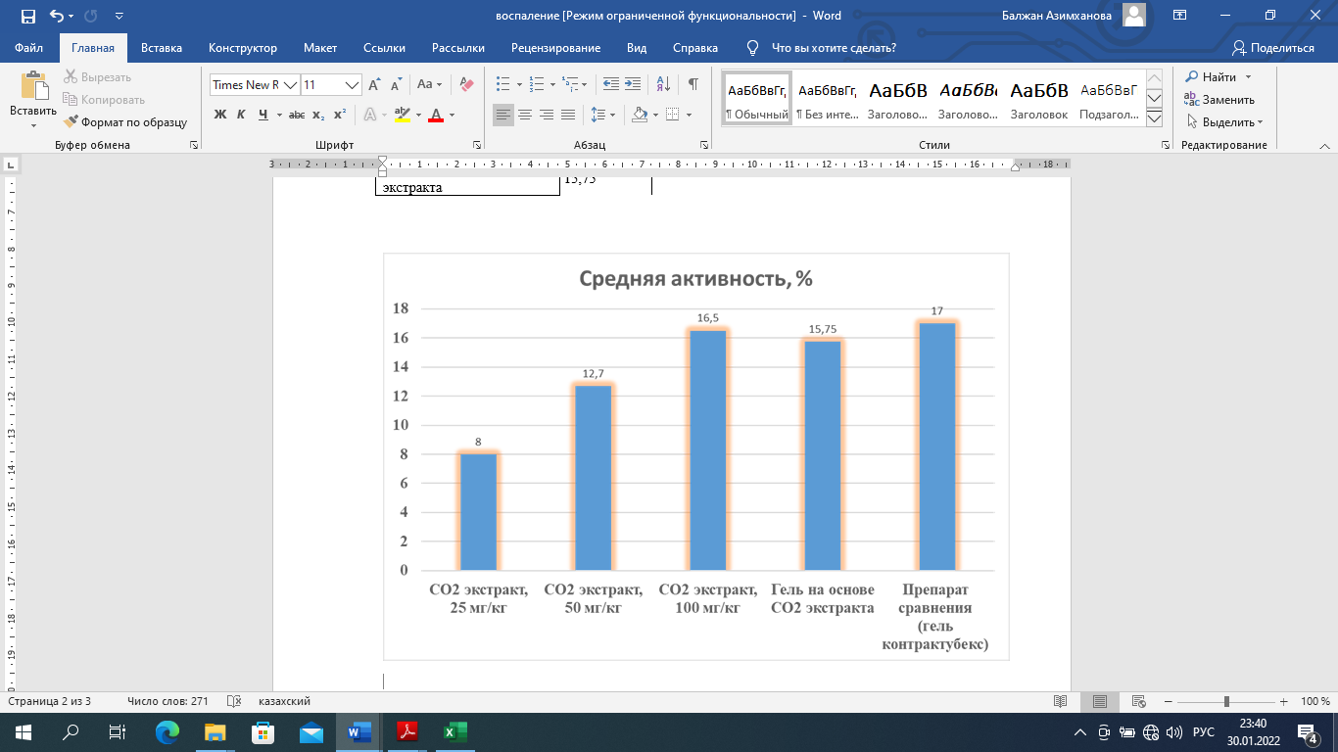
Рисунок 46 – Влияние углекислотного экстракта клоповника широколистного в различных концентрациях, геля на его основе, и препарата сравнения на воспалительную реакцию лапы крыс

Противовоспалительная активность исследуемых препаратов увеличивалась в следующей последовательности: углекислотный экстракт клоповника широколистного 25 мг/кг -> углекислотный экстракт клоповника широколистного 50 мг/кг -> углекислотный экстракт клоповника широколистного 100 мг/кг. Экстракт клоповника широколистного в концентрации 100 мг/кг, и гель на его основе проявили противовоспалительную активность, подобный с препаратом сравнения геля «Контрактубекс» (рисунок 46).
Полученные данные по изучению противовоспалительной активности позволяют рекомендовать исследуемые препараты как перспективные средства для расширения ассортимента отечественного фармацевтического рынка.

  - Исследование антимикробной активности углекислотного экстракта Lepidium latifolium L., а также геля на его основе
Изучение антимикробной активности углекислотного экстракта, полученного из надземной части клоповника широколистного было проведено в лаборатории микробиологии АО «Научный центр противоинфекционных препаратов» при температуре 21⁰С и относительной влажности воздуха в помещении 64%.
Определение антимикробной активности проводилось двумя методами: метод серийнного разведения, диско-диффузный метод.
Для изучения антимикробной активности были использованы стандартные штаммы микроорганизмов: Klebsiella pneumonia ATCC 10031 (США), Candida albicans ATCC 10231 (США), Staphylococcus aureus ATCC 6538-P (г. Нурсултан, РК), Escherichia coli ATCC 8739 (США), Pseudomonas aeruginosa ATCC 9027 (CША).
Исследования чувствительности микроорганизмов проводили на стандартных питательных средах:
Агар Мюллера-Хинтона (М173), HiMedia, Индия;
Бульон Мюллера-Хинтона (М391), HiMedia, Индия;
Жидкая среда Сабуро (M013), HiMedia, Индия
Lepidium latifolium L. является ценным источником таких БАВ, как сапонины, флавоноиды, алкалоиды, гликозиды и дубильные вещества, стероиды, макро- и микроэлементы. В настоящее время успешно применяется как антибактериальное, слабительное, противоопухолевое, обезболивающее и противоглистное средство [124].
В целях определения антимикробной активности был получен углекислотный экстракт из клоповника широколистного, собранного на территории Алматинской области, в составе которого преобладали стероиды -18%, из них кампестерол - 2,80%, стигмастерол - 1,76%, β-ситостерол - 12,71 %.
Стоит отметить, что β-ситостерол обладает антибактериальным потенциалом. При исследовании против штаммов Salmonella typhi и Escherichia coli значения зон торможения роста составляли 20 и 35 мм, соответственно [125]. Была изучена активность хлороформного экстракта β-ситостерола корней M. parviflora против Staphylococcus aureus и Escherichia coli coli [126]. Стигмастерол проявляет антибактериальную активность в отношении метициллинрезистентного золотистого стафилококка [127]. Экстракт фитостеролов (β-ситостерол, кампестерол, стигмастерол и ланостерол) Datura stramonium показал сильную антимикробную активность в отношении Pseudomonas aeruginosa (22,2±0,59 мм) и Aspergillus niger (14,5±0,25 мм) [128].
При определении антимикробной активности углекислотного экстракта Lepidium latifolium L. как методом серийных разведений, так и диско-диффузным методом была установлена антибактериальная и антифунгицидная активность по отношению к анализируемым штаммам микроорганизмов - Staphylococcus aureus, Escherichia coli coli, Klebsiella pneumonia, Pseudomonas aeruginosa и Candida Albicans (Таблица 47,48). Предыдущие исследования подтвердили антимикробную активность клоповника. Экстракт дихлорметана и аллилизотиоцианат (продукт разложения глюкозинолата) Lepidium latifolium L. обладали значительной ингибирующей активностью в отношении бактерий, таких как Staphylococcus aureus, Escherichia coli, Pseudomonas aeruginosa и Candida Albicans [40, с.661]. Соединения с фенольными гидроксильными группами, выделенные из этанольного экстракта Lepidium latifolium L. проявили значительную антибактериальную активность в отношении четырех штаммов Bacillus Subtilis, Staphylococcus aureus, Escherichia coli, и Pseudomonas aeruginosa [41, с.8996].

Таблица 47 - Результаты антимикробной активности углекислотного экстракта Lepidium latifolium L., полученного в докритических условиях методом серийных разведений.

Тестируемый образец |  | MБК/MФК (мг/мл)
Тестируемый образец | Staphylococcus aureus  ATCC 6538-Р | Escherichia coli  ATCC 8739 | Klebsiella pneumonia ATCC 10031 | Pseudomonas aeruginosa ATCC 9027 | Candida albicans  ATCC 10231
Углекислотный экстракт  Lepidium latifolium L. | 32 | 125 | 32 | 16 | 32

Результаты исследования антимикробной активности методом серийных разведений (таблица 47) показали, что СО₂-экстракт Lepidium latifolium L. обладает антимикробной активностью в отношении Staphylococcus aureus, Klebsiella Pneumonia, и Candida Albicans в концентрации 32 мкг/мл, Pseudomonas Aeroginosa в концентрации 16 мкг/мл, в отношении Escherichia coli он обладал установленной бактерицидной активностью при концентрации 125 мкг/мл.

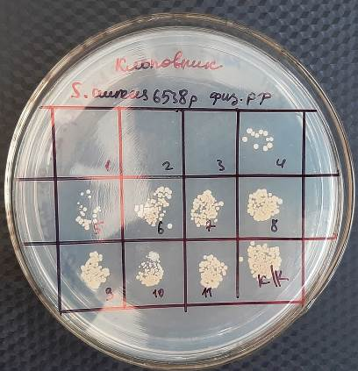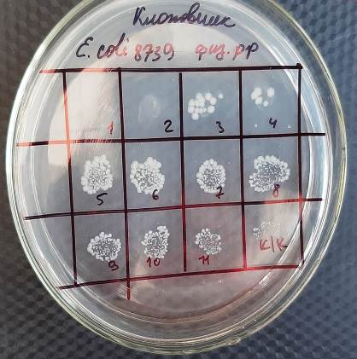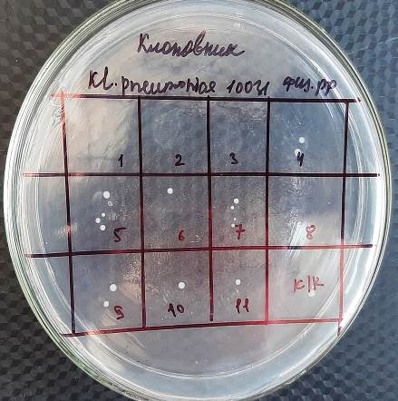
(a) (б) (с)
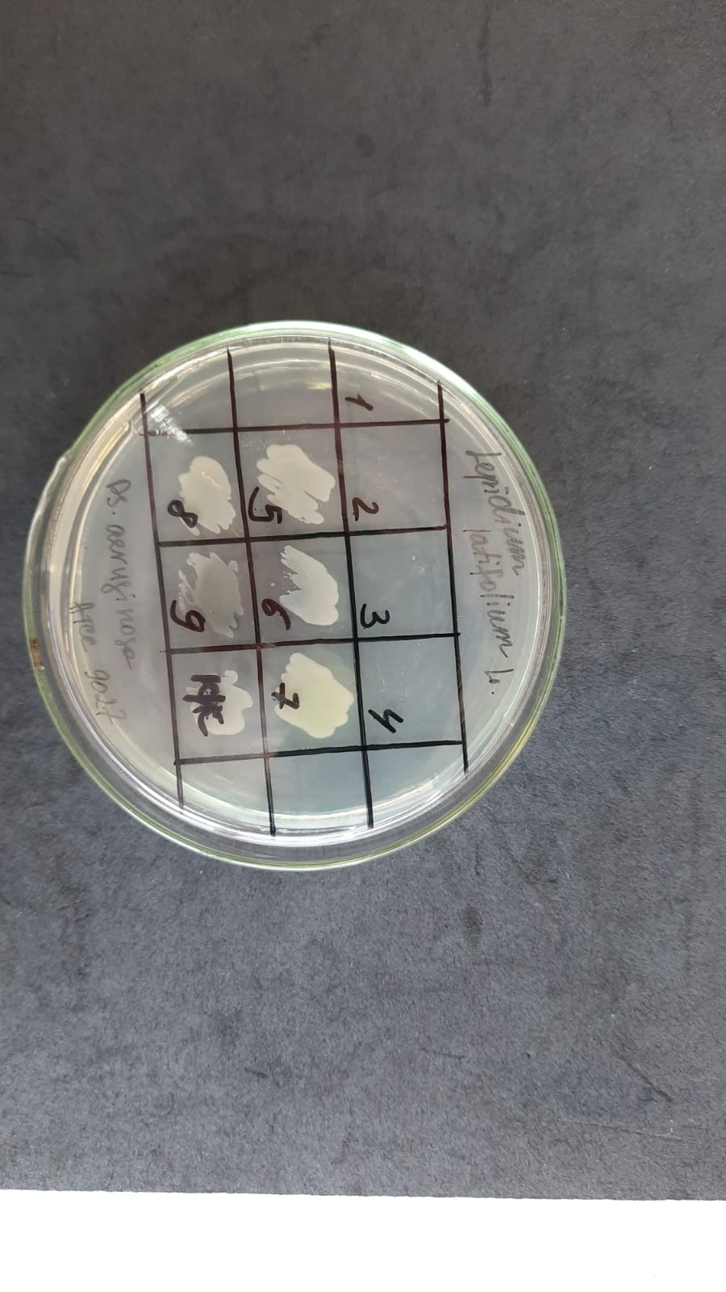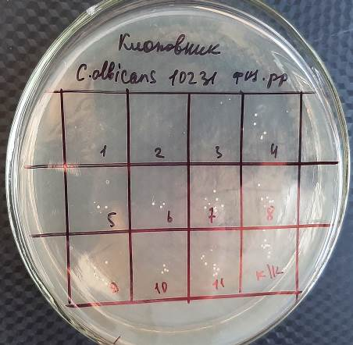
(д) (е)
Рисунок 47- Результаты антимикробной активности СО₂-экстракта Lepidium latifolium L., полученные методом серийных разведений: (а) S. aureus; (б) E. coli; (с) Kl. Pneumonia; Ps. Aeroginosa (д) С. Albicans (е)

Таблица 48 - Результаты антимикробной активности углекислотного экстракта Lepidium latifolium L. , полученного в докритических условиях диско-диффузным методом
Тестируемый образец | Зона подавления роста (мм)
Тестируемый образец | Staphylococcus aureus  ATCC 6538-Р | Escherichia coli  ATCC 8739 | Klebsiella pneumonia ATCC 10031 | Pseudomonas aeroginosa  ATCC 9027 | Candida albicans ATCC 10231
1 | 2 | 3 | 4 | 5 | 6
Углекислотный экстракт  Lepidium latifolium L. | 20,2±1,0 | 17,1±1,0 | 18,33±0,57 | 18,9±0,57 | 19,33±0,57
Гель на основе углекислотного экстракта | 18,1±0,58 | 16,4±0,57 | 17,19±0,57 | 17,62±0,47 | 18,0±1,0
Продолжение таблицы 48
1 | 2 | 3 | 4 | 5 | 6
*Препарат сравнения | 15,6±0,57 | 12,3±0,57 | 12,3±0,57 | 12,1±0,57 | 14,0±0,0
* В качестве стандартов для всех бактерий использовали диски с ампициллином. Для C. albicans использовали диски с флуконазолом.

При изучении антимикробной активности СО₂ экстракта Lepidium latifolium L. диск-диффузным методом были получены данные с высокими значениями зоны подавления роста по сравнению с используемыми стандартами антибиотиков (рисунок 48).

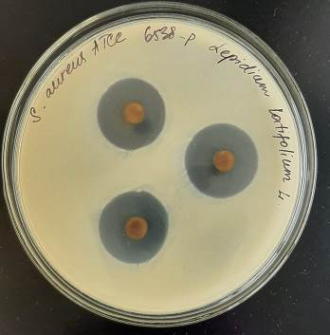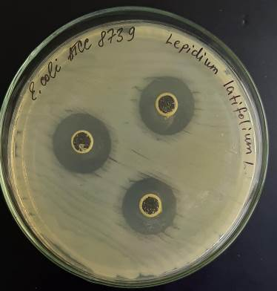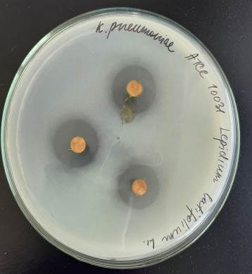
(а) (б) (с)
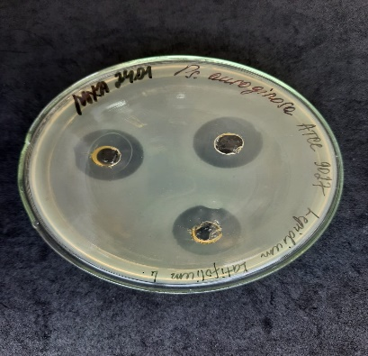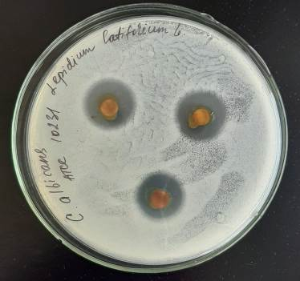
(д) (е)

Рисунок 48 - Результаты антимикробной активности СО₂-экстракта Lepidium latifolium L., полученные диско-диффузным методом: (а) S. aureus; (б) E. coli; (с) Kl. Pneumonia; Ps. Aeroginosa (д) С. Albicans (е)

Зоны задержки роста тест-штаммов составили 18,33±0,57 мм против Klebsiella pneumonia, 17,1±1,0 мм против Escherichia coli и 20,2±1,0 мм против Staphylococcus aureus и 18,9±0,57 для Pseudomonas aeroginosa. Также была установлена антифунгицидная активность в отношении Candida albicans с зоной задержки роста, достигающей 19,33±0,57 мм. Зона задержки роста против Staphylococcus аureus, Escherichia coli, Klebsiella Pneumonia, Pseudomonas aeroginosa и Candida albicans, при действии антибиотиков, составляли 15,6±0,57 мм, 12,3±0,57 мм, 12,3±0,57 мм, 12,1±0,57 и 14,0±0,0 мм, соответственно. Значения зоны подавления роста микроорганизмов для геля были приближенными для углекислотного экстракта (рисунок 48).
Условно принято, что диаметр зоны роста более 15 мм - высокая активность, 10-15 мм – средняя активность и менее 10 мм - низкая активность [129].
В последние годы патогенные микроорганизмы человека приобрели устойчивость к используемым синтетическим антибиотикам, что приводит к увеличению тяжести инфекционных заболеваний. Нежелательные побочные эффекты некоторых антибиотиков и появление редких инфекций побудили ученых искать новые противомикробные средства. Скрининг растительных экстрактов делает их потенциальным источником антимикробных агентов [130].

Выводы по шестому разделу
Была определена безопасность углекислотного экстракта Lepidium latifolium L., а также геля на его основе. При изучении острой токсичности установлено, что экстракт при введении животным не проявляет токсичность, было отсутствие летальности, можно заключить, что относится к малотоксичным веществам (V класс токсичности).
Изучение местно-раздражающего и аллергизирующего действия позволяет заключить, что гель на основе СО₂ Lepidium latifolium L. не вызывает изменений поверхностных структур кожного покрова мышей (не обнаружено патологические отклонения: шелушения, отеки, трещины, изъявления).
При изучении антимикробной активности углекислотного экстракта Lepidium latifolium L. и геля на его основе, установлено, что они обладают выраженным антимикробным действием против клинически значимых микроорганизмов: Staphylococcus aureus, Klebsiella pneumonia, Candida albicans, Pseudomonas aeruginosa, Escherichia сoli.
Противовоспалительный эффект углекислотного экстракта Lepidium latifolium L. и геля на его основе был испытан на модели с острым экссудативным воспалительным процессом, индуцированным инъекцией каррагинана, для оценки воздействия экстрактов на систему циклооксигеназы у самцов крыс. Установлено, что углекислотный экстракт Lepidium latifolium L. проявляет противовоспалительную активность 8% в дозе 25 мг/кг, 12,7% в дозе 50 мг/кг, 16,5% в дозе 100 мг/кг углекислотного экстракта Lepidium latifolium L., геля на его основе -15,75%, при этом в сравнительном препарате активность составило 17%. Максимальная активность в полученных дозах составляла 100 мг/кг, т.е. 16,5%. Углекислотный экстракт Lepidium latifolium L. в концентрации 100 мг/кг, и гель на его основе проявили выраженную противовоспалительную активность, подобную с препаратом сравнения.
Полученные данные по изучению антимикробной и противовоспалительной активности позволяют рекомендовать исследуемые препараты как перспективные средства для расширения ассортимента отечественного фармацевтического рынка.

7 ТЕХНИКО-ЭКОНОМИЧЕСКОЕ ОБОСНОВАНИЕ ПРОИЗВОДСТВА ГЕЛЯ НА ОСНОВЕ УГЛЕКИСЛОТНОГО ЭКСТРАКТА LEPIDIUM LATIFOLIUM L.

Для проведения расчета ТЭО производства геля на начальном этапе был проведен расчет для углекислотного экстракта Lepidium latifolium L. (таблица 49).
На фармацевтическом рынке цены на углекислотные экстракты, полученные в докритических условиях из растительного сырья, составляют более 1000 тенге. Отсутствует информация о производстве углекислотного экстракта Lepidium latifolium L., полученного в докритических условиях производителями Казахстана, стран СНГ, ближнего и дальнего зарубежья.

Таблица 49 - Технико-экономическое обоснование углекислотного экстракта Lepidium latifolium L.
Наименование |  | Ед.изм. | Норма расхода | Цена (тг) | Стоимость
ОСНОВНОЕ СЫРЬЕ
1 | Растительное сырье Lepidium latifolium L. | кг | 7 428 | 500 | 3 714 000
2 | Сжиженный СО₂ ГОСТ 8050-85 (Россия) | кг | 24 | 2500 | 60 000
Итого основное сырье |  |  |  |  | 3 774 000
ВСПОМОГАТЕЛЬНЫЕ МАТЕРИАЛЫ
1 | Стеклянные флаконы | шт | 10000 | 30 | 300 000
2 | Этикетка | шт | 10000 | 5 | 50 000
3 | Амортизация основных средств |  |  | 30 000 | 30 000
4 | Другие вспомогательные материалы |  |  | 10 000 | 10 000
Итого вспомогательные материалы |  |  |  |  | 390 000
ДРУГИЕ ПРОИЗВОДСТВЕННЫЕ МАТЕРИАЛЫ
1 | З/плата+отчисления |  |  |  | 190 000
2 | Прочие расходы |  |  |  | 10 000
Итого других расходов |  |  |  |  | 200 000
ВСЕГО ПРОИЗВОДСТВЕННАЯ СЕБЕСТОИМОСТЬ |  |  |  |  | 4 364 000
Б. ПОЛНАЯ СЕБЕСТОИМОСТЬ
Производственная себестоимость |  |  |  |  | 4 364 000
Административные расходы |  |  |  | 30% | 1 309 200
Коммерческие расходы |  |  |  | 20% | 872 800
ВСЕГО ПОЛНАЯ СЕБЕСТОИМОСТЬ |  |  |  |  | 6 546 000
Полная себестоимость единицы продукции |  |  |  |  | 654,6
В. РАСЧЕТНАЯ МИНИМАЛЬНАЯ ЦЕНА РЕАЛИЗАЦИИ
Полная себестоимость |  |  |  |  | 6 546 000
Минимальная доходность (рентабельность) |  |  |  | 30% | 1 963 800
ВСЕГО РАСЧЕТНАЯ МИНИМАЛЬНАЯ ЦЕНА 10000 ЕД. ПРОДУКЦИИ |  |  |  |  | 8 509 800
Стоимость одного флакона углекислотного экстракта Lepidium latifolium L. |  |  |  |  | 851
Себестоимость одной единицы флакона углекислотного экстракта составило 654,6 тг, производственная себестоимость – 851 тг, при рентабельности 30% срок окупаемости составляет 3 года 4 мес.
При расчете ТЭО производства геля на основе углекислотного экстракта Lepidium latifolium L., обладающего антимикробным и противовоспалительным действием установлена полная себестоимость одной единицы продукции, которая составляет 741 тг, при этом производственная себестоимость - 4 942 375 тг, административные расходы - 1 482 712 тг, а коммерческие расходы – 988 475 тг (таблица 50).

Таблица 50 - Расчет минимальной стоимости единицы продукций при реализации
А. ПРОИЗВОДСТВЕННАЯ СЕБЕСТОИМОСТЬ |  |  |  |  | 10000 ед.продукции
Наименование |  | Ед.изм. | Норма расхода | Цена (тг) | Стоимость
1 |  | 2 | 3 | 4 | 5
ОСНОВНОЕ СЫРЬЕ
1 | Углекислотный экстракт клоповника широколистного (Lepidium latifolium L.) | кг | 30 | 85 100 | 2 553 000
2 | Лецигель | кг | 10 | 64250 | 642 500
3 | Нипагин | кг | 0,21 | 19140 | 4 019,4
4 | Нипазол | кг | 0,09 | 19140 | 172,26
5 | Глицерин | кг | 100 | 1500 | 150 000
6 | Вода очищенная | л | 859,7 | 40 | 34 388
Итого основное сырье |  |  |  |  | 3 384 080
ВСПОМОГАТЕЛЬНЫЕ МАТЕРИАЛЫ
1 | Туба | шт | 10000 | 95 | 950 000
2 | Пачки | шт | 10000 | 30 | 300 000
3 | Инструкции по применению | шт | 10000 | 8 | 80 000
4 | Крафт бумага | м | 1 | 495 | 495
5 | Скотч | м | 2 | 160 | 320
6 | Этикетка групповая | шт | 200 | 2,4 | 480
7 | Гофра-короб | шт | 200 | 130 | 26 000
8 | Другие вспомогательные материалы |  |  | 1000 | 1000
Итого вспомогательные материалы |  |  |  |  | 1 358 295
ДРУГИЕ ПРОИЗВОДСТВЕННЫЕ МАТЕРИАЛЫ
1 | З/плата+отчисления |  |  |  | 190 000
2 | Прочие расходы |  |  |  | 10 000
Итого других расходов |  |  |  |  | 200 000
ВСЕГО ПРОИЗВОДСТВЕННАЯ СЕБЕСТОИМОСТЬ |  |  |  |  | 4 942 375
Б. ПОЛНАЯ СЕБЕСТОИМОСТЬ
Производственная себестоимость |  |  |  |  | 4 942 375
Административные расходы |  |  |  | 30% | 1 482 712
Коммерческие расходы |  |  |  | 20% | 988 475
ВСЕГО ПОЛНАЯ СЕБЕСТОИМОСТЬ |  |  |  |  | - 413 562
Продолжение таблицы 50
Полная себестоимость единицы продукции |  |  |  |  | 741
В. РАСЧЕТНАЯ МИНИМАЛЬНАЯ ЦЕНА РЕАЛИЗАЦИИ
Полная себестоимость |  |  |  |  | 7 413 562
Минимальная доходность (рентабельность) |  |  |  | 30% | 2 2244 068
ВСЕГО РАСЧЕТНАЯ МИНИМАЛЬНАЯ ЦЕНА 10000 ЕД. ПРОДУКЦИИ |  |  |  |  | 9 637 630
Стоимость одной единицы продукции, туба 100 г |  |  |  |  | 963

Расчитана розничная цена одной единицы продукции – 963 тг при рентабельности 30%. Окупаемость проекта составляет 3 года и 4 мес при себестоимости продукции на 10000 ед – 7 413 562 тг и 30% чистой прибыли.
Таким образом, представленное технико-экономическое обоснование продукции показывает целесообразность выпуска ЛС в промышленных масштабах.

Выводы по седьмому разделу
Был проведен расчет технико-экономического обоснования производства углекислотного экстракта Lepidium latifolium L., а также геля на его основе, обладающего антимикробным и противовоспалительным действием. Была расчитана минимальная цена реализации с учетом производственной себестоимости единицы продукции (включает затраты на основное сырье, вспомогательные материалы, заработная плата, различные отчисления, а также другие производственные расходы), полная себестоимость (включает административные и коммерческие расходы) при рентабельности 30%. По результатам расчета стоимость одного флакона углекислотного экстракта Lepidium latifolium L. составило 851 тг, а одной единицы лекарственного средства – 963 тг при рентабельности 30%. По сравнению с имеющимся на фармацевтичексом рынке Республики Казахстан лекарственного препарата растительного происхождения «Контрактубекс», цена которого составляет более 3000 тг, разработанный нами препарат по расчетам ТЭО является экономически выгодным.
Таким образом, представленное ТЭО продукции позволяет рекомендовать ЛС отечественным производителям производить в промышленных масштабах.

ЗАКЛЮЧЕНИЕ
Результаты диссертационного исследования заключаются в следующем:
- Был проведен сбор, заготовка и хранение лекарственного сырья клоповника широколистного в соответствии с Надлежащей практикой сбора лекарственных растений (GACP). Сушку травы Lepidium latifolium L. осуществляли в теневом помещении при температуре окружающей среды (25±2)⁰С и относительной влажности (60±5)% на базе Института ботаники и фитоинтродукции растений КН МОН РК. Было проконтролировано, что собранное сырье не содержит твердых частиц почвы, грязи, пыли, насекомых. Сырье помещали в мешки из крафт-бумаги по 10 кг с указанием наименования сырья, места заготовки, времени сбора и массы нетто.
Проведен фармакогностический анализ ЛРС Lepidium latifolium L.:
- по макроскопическим признакам стебель ветвистый. Листья кожистые, продолговатые, цельнокрайные серо-зеленого цвета. Прикорневые листья суженные в длинный черешок, элиптические, пиловидно зубчатые, ширина 1-2 см, длина 3-5 см. Верхние листья сидячие, мелкие. Цветки мелкие белого цвета;
- по микроскопическим признакам стебель на поперечном срезе округлый, имеют утолщенные тангентальные стенки. Центральная часть стебля занята сердцевиной, клетки которой многогранны. Сердцевина представлена запасающими тканями. На поперечном срезе лист дорзовентрального строения. Устьица многочисленна с обеих сторон листа. На обеих эпидермисах листа встречаются устьицы анизоцитного типа;
- выявлены следующие биологически активные вещества: алкалоиды, дубильные вещества, антрахиноны, флавоноиды, полисахариды, стероиды, сапонины, фенолкислоты. Установлено, что в количественном отношении преобладают стероиды и полисахариды.
Были определены фармацевтико-технологические параметры сырья Lepidium latifolium L. для оптимальной технологии экстрагирования с целью извлечения максимального извлечения БАВ: удельная масса (1,64±0,01 г/см³), насыпная масса (0,35±0,01 г/см³), пористость (0,71±0,01 г/см³), порозность (0,24±0,00 г/см³), свободный объем слоя сырья (0,78±0,01 г/см³), коэффициент поглощения экстрагента (3,45), выход экстрактивных веществ (54,71%).
Определены показатели качества и разработана спецификация качества на растительное сырье Lepidium latifolium L. (приказ МЗ РК №ҚР ДСМ-20 от 16 февраля 2021 года).
Результаты, полученные в течение долгосрочного исследования сырья Lepidium latifolium L. позволяют установить температуру (25±2)ºС, показатель относительной влажности (60±5)%, и срок хранения 2 года (приказ МЗ РК №ҚР ДСМ-165/2020 от 28 октября на основании долгосрочного исследования стабильности лекарственного растительного сырья клоповника широколистного).
- Получены густые экстракты традиционными и современными методами. Традиционный – методом перколяции с использованием этанола (70%) Р, современный- методом углекислотной экстракции в докритических условиях и ультразвуковой экстракции.
Проведен анализ химического состава полученных экстрактов методом газовой хроматографии (Agilent MSD ChemStation) с использованием масс-спектрометрического детектора.
В качестве оптимального экстракта был выбран докритический углекислотный экстракт, в составе которого были выявлены более 40 соединении, среди них основные компоненты: фитостеролы (кампестерол -2,80%, стигмастерол -1,76%, β -ситостерол - 12,71%), дитерпены (фитол 7,30%), тритерпен (сквален -1,54%), Витамин Е – 5,54% и др., были определены параметры его экстрагирования: рабочее давление 51 атм, температура 21⁰С, и время экстракции 11 часов, скорость потока экстрагента через сырье 5-10 см³/ч, степень измельченности сырья 3-5 мм, при этом выход составил 1,35%.
Разработана технологическая схема получения углекислотного экстракта из надземной части Lepidium latifolium L.
Разработана спецификация качества на углекислотный экстракт Lepidium latifolium L.: описание, идентификация, сухой остаток, потеря в массе при высушивании, тяжелые металлы, микробиологическая чистота, количественное определение, упаковка, маркировка, транспортировка, хранение, срок хранения, основное фармакологическое действие, время удерживания β-ситостерола - 18,7 мин; количественное определение - 12,71%.
Получены данные по долгосрочному испытанию углекислотного экстракта на основе растительного сырья Lepidium latifolium L., существенные изменения по результатам определения показателей качества не наблюдались (приказ МЗ РК №ҚР ДСМ-165/2020 от 28 октября 2020 г.).
3.Проведена фармацевтическая разработка геля на основе углекислотного экстракта Lepidium latifolium L. Разработан оптимальный состав, технология получения геля, в состав которого входят: активная фармацевтическая субстанция - углекислотный экстракт (3 г), вспомогательные вещества: лецигель (1 г)- гелеобразователь, глицерин (10 г) – пластификатор, нипагин (0,04 г), нипазол (0,01 г) – консерванты, вода очищенная. Разработана технология получения геля на основе углекислотного экстракта Lepidium latifolium L.
Разработана спецификация качества на гель на основе углекислотного экстракта Lepidium latifolium L., а также разработан проект НД (приказ МЗ РК №ҚР ДСМ-20 от 16 февраля 2021 года).
Результаты испытания стабильности геля на основе углекислотного экстракта Lepidium latifolium L. при долгосрочных условиях: при температуре (25±2)ºС, относительной влажности (60±5)% показали, что существенные изменения по результатам определения показателей качества не наблюдались (приказ МЗ РК №ҚР ДСМ -165/2020 от 28 октября 2020 г.). Исследования по определению стабильности геля продолжаются.
4.Проведены испытания на эффективность и безопасность углекислотного экстракта Lepidium latifolium L. и геля на его основе. Установлено, что они является безопасными, и при исследовании аллергизирующего действия не наблюдалась реакция на участке кожи, куда наносили масляный раствор углекислотного экстракта Lepidium latifolium L. и гель на его основе.
По классификации Hodge, Sterner и К.К. Сидорова экстракт относится к группе практически нетоксичных соединений класса 5, LD₅₀˃5000 мг/кг.
Углекислотный экстракт из сырья Lepidium latifolium L. и гель на его основе практически относится к группе нетоксичных лекарственных средств, поэтому доказана возможность рекомендования для проведения клинических исследований для расширения номенклатуры фармацевтического производства.
Углекислотный экстракт растительного сырья Lepidium latifolium L. и гель на его основе обладают выраженным антимикробным действием против клинически значимых микроорганизмов: Staphylococcus aureus, Klebsiella pneumonia, Candida albicans, Pseudomonas aeruginosa, Escherichia сoli, а также проявляют значительную противовоспалительную активность.
5.Проведено технико-экономическое обоснование производства углекислотного экстракта Lepidium latifolium L. и геля на его основе.

СПИСОК ИСПОЛЬЗОВАННЫХ ИСТОЧНИКОВ

Грудзинская Л.М., Гемеджиева Н.Г., Нелина Н.В., Каржаубекова Ж.Ж. Аннотированный список лекарственных растений Казахстана. – Алматы, - 2014. – 200 с.
- Rana J.C., Pradheep K. and Chaurasia O.P. Genetic resources of wild edible plants and their uses among tribal communities of cold arid region of India // Genet. Resour. Crop Evol. - 2012. - № 59.- С.135-149.
- Seyed M.R., Mohammad A., Arash J., Seyed H.M. The field efficacy of Lepidium latifolium and Zataria multiflora methanolic extracts against Varroa destructor // Parasitol Res. - 2015. - №114. - P.4233–4238.
- Азимханова Б.Б., Маулетова Г.К., Данилов М.П., Устенова Г.О., Саякова Г.М., Рахимов К.Д. Ареал распространения лекарственного растительного сырья клоповника широколистного (Lepidium Latifolium L.) на территории Республики Казахстан // Материалы III Международной научно-практической конференции «Абу Али ибн Сино и инновации в современной фармацевтике». -Ташкент, - 2020. - 147 с.
- Chatoui K., Talbaoui A., Aneb M., Bakri Y., Harhar H., Tabyaoui M. Phytochemical Screening, Antioxidant and Antibacterial Activity of Lepidium sativum Seeds from Morocco // Journal of Materials and Environmental Science.-2016.- Vol.8, №7. - P.2938-2946.
- Sam S. Importance and effectiveness of herbal medicines // Journal of Pharmacognosy and Phytochemistry. – 2019. - Vol.8, №2. - P.354-357.
- Warwick S.I., Francis A., Al-Shehbaz I.A. Brassicaceae: species checklist and database on CD-Rom // Plant Systematic Evolution. - 2006. - Vol.259. - P.249–258.
- Blazevic I., Montaut S., Rollin P. Glucosinolates: Novel Sources and Biological Potential / Springer International Publishing, Cham. – 2017. - P.3-60.
- Morhardt S., Morhardt E. Californiya desert flowers: an introduction to families, genera and species. University of California Press, Berkeley (California).-2004. – 23 p.
- Ilyinska A.P. Lepidium s. str. (Brassicaceae) in the flora of Ukraine //Biodiversity Research and Concervation. - 2014. - Vol. 35. - P. 25-29.
- Roughani A., Miri S.M., Hassandokht M.R., Moradi P. and Abdossi V. Study of morphological and cytogenetic variation in some accessions and species of Lepidium // Iran Journal of Science and Technology, Transaction A: Science . - 2021 - Vol.45, №3. - 12 p. DOI:10.1007/s40995-020-01035-7 (дата обращения 20.09.2020 г.).
- Francis A., Warwick S.I. The biology of Canadian weeds: Lepidium draba L., L. chalepense L., L.appelianum // Canadian Journal of Plant Science. – 2008. -Vol. 88, №2. - P. 379-401.
- Verma A. K., Goyal Y. and Dev K. Medicinal value and mechanism of light adaptation in Lepidium latifolium in Ladakh region// Environment Conservation Journal. -2019, - Vol.20, №3. - P.49-55.
- Ashok Kumar Gupta, Surendra Gaur, Sawan Kumar. Descriptions, Ethnobotany and Diuretic activity of Indian medicinal plants // Journal of scientific & innovative research. - 2013. №2. – P.76-83.
- Plante de Maylis. https://www.abbayedemaylis.org/nos-produits/tisane-depurative 15.11.2021
- Kaur T., Hussain K., Koul S., Vishwakarma R., Vyas D. Evaluation of nutritional and antioxidant status of Lepidium latifolium Lin.: A novel phytofood from Ladakh // PLOS ONE. - 2013. - Vol.8, №8. - P.69-112.
- Plantarium: Open On-line Atlas and Key to Plants and Lichens of Russia and Neighbouring Countries (2020) Lepidium latifolium L. https://www.plantarium.ru/page/view/item/22414.html (дата обращения 15.10.2021 г.).
- Mangold J., Sheley R. Perennial Pepperweed (Lepidium latifolium) // Agriculture and Natural Resources (Weeds). - 2017. - №12. - p.2.
- Байтенов М.С. Флора Казахстана. Родовой комплекс флоры-Алматы.:Гылым. - 2001. - 106 с.
- Robert R.B., Robert G.Q., James A.Y. Lepidium latifolium: plant nutrient competition-soil interactions // Biol Fertil Soils. - 2002. - №35. - P.458–464.
- Jahangir M., Kim H.K., Choi Y.H., Verpoorte R. Health- affecting compounds in Brassicaceae // Rev. Food Sci. Food Saf. - 2009. - № 8. - P.31-43.
- Roughani Afra, Seied Mehdi Miri, Mohammad Reza Hassandokh, Pejman Moradi and Vahid Abdossi. Morphological variation of some Lepidium draba and Lepidium latifolium populations // Taiwania. - 2018. - Vol. 63, №1. - P. 41-48.
- Khare C.P. Indian Medicinal Plants —An Illustrated Dictionary.- India:First Indian Reprint, Springer, - 2007. - 46 p.
- Zhang X., Hu B. Study on the constituents of Lepidium latifolium. //Acta Bot Boreal Occident Sin. - 1994. -Vol.14, № 4. - P.329–333.
- Liu S. Economic flora of Qinghai// Qinghai people’spress. - 1999. - Vol. 2. - 227 p.
- Francis A., Warwick S. I. The biology of invasive alien plants in Canada. Lepidium latifolium L. // Canadian journal of plant science. - 2007. - Vol. 87, №3. -P. 639-658.
- Singh K.N, Lal B. Ethnomedicines used against four common ailments by the tribal communities of Lahaul-Spiti in western Himalaya // Journal of Ethnopharmacology. -2008. - Vol.115, №1. - P.147-159. https://doi.org/10.1016/j.jep.2007.09.017 (дата обращения: 20.05.2021 г.).
- Darias V., Martin-Herrera D., Abdala S., De la Fuente D. Plants used in urinary pathologies in the Canary Islands // Pharmaceutical Biology. - 2001. -Vol.39, №3. - P.170–180.
- Halliwell B. Oxidative stress and cancer: Have we moved forward // Biochemistry Journal. - 2007. - №401. - P. 1–11.
- Caballero S.M., Fernández C.C, Perez-Fernandez R. Effect of an integral suspension of Lepidium latifolium on prostate hyperplasia in rats // Fitoterapia. -2004. - Vol.2, №75. - P. 187-191.
- Conde-Rioll M., Gajate C., JFernández .J., Villa-Pulgarin J.A., Napolitano J.G., Norte M., Mollinedo F., Antitumor activity of Lepidium latifolium and identification of the epithionitrile 1-cyano-2,3-epithiopropane as its major active component // Molecular Carcinogenesis. - 2018. - Vol.57, №3. - P. 347-360.
- Bicha S., Benmekhebi L., Boubekri N., Khellaf R., Brouard I., Zama D., Benayache S., Benayache F. Compositional Study, Antibacterial and Antioxidant Potential of Lepidium draba L. (Brascicaceae) // Research Journal of Pharmaceutical, Biological and Chemical Sciences. - 2016. - Vol.7, №2. - P.283-287.
- Chulovich A., Chikeš-Chulich V., Maravich A., Monto S., Rollin P., Blazhevich I. A chemical and biological investigation of Lepidium latifolium L. (pepperweed) // 25th Young Research Fellows' Meeting Orléans: French Medicinal Chemistry Society, - 2018. - P.109-109.
- Tarandeep K., Khadim H., Sushma K., Ram V., Dhiraj V. Evaluation of Nutritional and Antioxidant Status of Lepidium latifolium Linn.: A Novel Phytofood from Ladakh // Nutritional Status of Lepidium latifolium L. - 2009. - Vol.8, №8(8). - P.1-9.
- Ait-yahia O., Perreau F., Bouzroura S., Benmalek S., Dob T., Belkebir A. Chemical composition and biological activities of n-butanol extract of Lepidium sativum L (Brassicaceae) seed // Tropical Journal of Pharmaceutical Research. -2018. - Vol.17, №5. - P.891-896.
- Tabassum N., Ahmad F. Role of Natural Herbs in the Treatment of Hypertension. // Pharmacognosy Reviews. - 2011. - Vol.5, № 9. - P.30–40.
- Afsharypuor S., Sepehrnejad S. Analysis of the Volatile Constituents of the Seeds, Roots, Leaves and Whole Flowering Plant of Lepidium latifolium L. // Journal of Essential Oil Research. - 2006. – Vol.18, №1. - P.106-107.
- Mehrdokht Najafpour N., Mehdi M. Chemical composition of the essential oils from the aerial parts, roots and seed of Lepidium latifolium L. from Iran //A Review Of Forests,Wood Products And Wood Biotechnology Of Iran And Germany, - 2007. - 127 c.
- Xiang Y., Haixia W., Lijuan M., Yanduo T. Isolation, purification and identification of antioxidants from Lepidium latifolium extracts // Medicinal Chemistry Research. - 2018. - Vol.27, №1. - P. 37-45.
- Blažević I., Đulović A., Maravić A., Čikeš Čulić V., Montaut S., Rollin P. Antimicrobial and Cytotoxic Activities of Lepidium latifolium L. Hydrodistillate, Extract and Its Major Sulfur Volatile Allyl sothiocyanate// Chemistry and Biodivers. - 2019. -Vol.16, №4. - 661 p.
- Feng Y., Assani I., Wang C., Hou P., Zhao Sh., Ye H., Li R., Zhang J., Liao Zh. A New Aliphatic Ketone, Chemical Composition,Antibacterial, Antioxidant and In Vitro Cytotoxic Activities of Lepidium latifolium // Chemistry Select. - 2020. № 5. - P. 8992 –8997.
- Xu C., Wang L., Gao W. Optimization of ultrasonic-assisted extraction for polysaccharide from Lepidium latifolium by response surface methodology // Cereals Oils. - 2015. №28. - P.59–62.
- Navarro E., Alonso J., Rodriguez R., Trujilo J., Boada J. Diuretic action of an aqueous extract of Lepidium latifolium L. // Journal of Ethnopharmacology. - 2012. - Vol.41, №1. – P.65-69.
- Fursa N.S., Litvineko V.I., Krivenchuk P.E. Flavonol glycosides of Lepidium latifolium and Lepidium draba . // Rastitel’nye Resursy, - 2012. - № 6 - P.567-571.
- Azimkhanova B.B., Ustenova G.O., Sharipov K.O., Rakhimov K.D., Sayakova G. M., Jumagaziyeva A.B., Flisyuk E.V., Gemejiyeva N.G. Chemical Composition and Antimicrobial Activity of Subcritical CO₂ Extract of Lepidium latifolium L. (Brassicaceae) // International Journal of Biomaterials. -2021. -Vol 2021, Article ID 4389967.-11 p. https://doi.org/10.1155/2021/4389967 (дата обращения 28.08.2021г.).
- Shukla A., Bigoniya P., Srivastava B.. Hypoglycemic Activity of Lepidium sativum Linn Seed Total Alkaloid on Alloxan Induced Diabetic Rats // Plants Volume. - 2012.- Vol.6, №8.- P.587-596.
- Verma S., Gupta M., Popli1 H., Aggarwal G. Diabetes Mellitus Treatment Using Herbal Drugs // International Journal of Phytomedicine. - 2018. - Vol.10, № 1. - P.1-10.
- Rahimi M. A Review: Anti Diabetic medicinal plants used for diabetes mellitus // Bulletin of environmental, pharmacology and life sciences. - 2015. - № 4.- P.163–18.
- Giovannini P., Jayne M.R., Howes E.S. Medicinal plants used in the traditional management of diabetes and its sequelae in Central America: a review //Journal of. Ethnopharmacology. - 2016. - №2. - 13p.
- Wright I., Van-Buren L., Kroner C. I., Koning M. M. Herbal medicines as diuretics: A review of the scientific evidence //Journal of Ethnopharmacology. - 2007. - №114. - P.1–31.
- Malar J., Chairman K., Singh A.J, Vanmathi J.S, Balasubramanian A., K Vasanthi. Antioxidative activity of different parts of the plant Lepidium sativum Linn // Biotechnology Reports. - 2014. - Vol. 3. - P.95–98.
- Sat I.G., Yildirim E., Turan M., Demirbas M. Antioxidant and nutritional characteristics of garden cress (Lepidium sativum) // Acta Scientiarum Polonorum Hortorum Cultus. - 2013. - Vol.12, №4. - P. 173-179.
- Manohar D., Viswanatha G.L., Nagesh S., Jain V., Shivaprasad H.N. Ethnopharmacology of Lepidium sativum Linn (Brassicaceae): a review // International journal of phytothearpy research. - 2012. - Vol.2, №1. - P.1-7.
- Gill S.S., Khan N.A., Tuteja N. Cadmium at high dose perturbs growth, photosynthesis and nitrogen metabolism while at dose it up regulates sulfur assimilation and antioxidant machinery in garden cress (Lepidium sativum L.) // Plant Science. - 2012. -Vol. 182. - P. 112-120.
- Wadhwa S., Panwar M.S., Agrawal M., Saini N., Patidar L.N. A review on pharmacognostical study of Lepidium sativum // Advance Research in Pharmaceuticals and Biologicals. - 2012. - Vol. 2. - P.316-323.
- Bhushan M.S., Rao C.HV., Ojha S.K., Vijayakumar M., Verma A. An analytical review of plants for anti-diabetic activity with their phytoconstituent & mechanism of action // International Journal of Pharmacological Science and Research. - 2010. -Vol.1, №1. - P.29-46.
- Radonić A., Blažević I., Mastelić .J, Zekić M., Skočibušić M., Maravić A. Phytochemical analysis and antimicrobial activity of Cardaria draba (L.) Desv. Volatiles // Chemistry and Biodiversity. - 2011. - Vol.8, №6. - P.1170–1181.
- Roughani A., Miri S.M., Hassandokht M.R., Moradi P., Abdossi V. Agro-morphological study on several accessions of garden cress (Lepidium sativum-Brassiaceae) in Iran // Pakistan Journal of Botany. - 2018. - Vol.50, №2. - P.655-660.
- Mohammadi M., Riahi Madvar A., Pourseyedi S.H. Elicitors induced sulforaphane production in Lepidium draba // Asian Journal of Biomedical and Pharmaceutical Sciences. - 2014. - Vol.4, №35. - P.64-70.
- Fleming T. PDR for Herbal Medicines. Medical Economics Company. Inc. Montvale, - 1998. - P.933–934.
- Chatoui Kh., Harhar H., El Kamli T., Tabyaoui M. Chemical Composition and Antioxidant Capacity of Lepidium sativum Seeds from Four Regions of Morocco // Evidence-Based Complementary and Alternative Medicine. - 2020. - Volume 2020, Article ID 7302727, 7 p . https://doi.org/10.1155/2020/7302727 (дата обращения 18.06.2021 г.)
- Tahseen M.A., Mishra G. Ethnobotany and diuretic activity of some selected Indian medicinal plants:A scientific review // The Pharma Innovation. - 2013. - Vol.2, №3. - P.109-121.
- Sharma Sh., Agarwal N. Nourishing and healing prowess of garden cress (Lepidium sativum Linn.)-A review // Indian Journal of Natural Product Resource. - 2011. -Vol. 2. - P.292-297.
- Jain T., Grover K. A Comprehensive Review on the Nutritional and Nutraceutical Aspects of Garden Cress (Lepidium sativum Linn.). Proceedings of the National Academy of Sciences, India Section B:Biological Sciences, - 2016. - P. 1-8.
- Attia E.S., Amer A.H., Hasanein M.A. The hypoglycemic and antioxidant activities of garden cress (Lepidium sativum L.) seed on alloxan-induced diabetic male rats // Natural product research. - 2018., - Vol.54, № 2. - P.1-5.
- Sharifi Rad J., Hoseini Alfatemi S.M., Sharifi Rad M., Teixeira da Silva J., Rokni M. and Sharifi Rad M. Evaluation of biological activity and phenolic compounds of Cardaria draba (L.) extracts // J. Biol. Today's World. - 2015. - Vol. 4, №9. - P.180-189.
- Bahadoran Z., Mirmiran P., Azizi F. Dietary polyphenols as potential nutraceuticals in management of diabetes: a review // Journal of Diabetes and Metabolic Disorders. - 2013. - Vol.12. № 43. - P.1-9.
- Brahmachari G. Bio-flavonoids with promising antidiabetic potentials: A critical survey// Research signpost. - 2011. - Vol.661, № 2. - P. 187-212.
- Mojab F., Kamalinejad M., Ghaderi N., Vahidipour H.R. Phytochemical screening of some species of Iranian plants // Iranian Journal of Pharmaceutical Research. - 2010. - Vol.2, № 2. - P.77-82.
- Diwakar B. T., Dutta P. K., Lokesh B. R., Naidu K. A. Physicochemical properties of garden cress (Lepidium sativum L.) seed oil // Journal of the American Oil Chemists’ Society. - 2010. -Vol. 87, №5. - P. 539–548.
- Lepidium Herbal Tea.-URL: https://boutique.benedictines-chantelle.com 15.11.2021 г.
- Wu Junxian. Pharmaceutical ointment for treating onychomycosis as well as preparation method and application of pharmaceutical ointment for treating onychomycosis // Patent № CN104173817А China. Appl. No.: CN201410464112; 20140914: Pub. Date: 2014/12/03.
- Постановление Правительства РК от 31 декабря 2019 года №1050 «Об утверждении Государственной программы индустриально-инновационного развития РК на 2020-2025 годы». baiterek.gov.kz
- Казахская национальная юридическая фирма Aequitas. Фармацевтический рынок Казахстана. История, основные направления развития и текущее состояние. –2015. – URL: https://aequitas.kz/ 12.05.2021 г.
- Орынбет П.Ж. Современное состояние химики-фармацевтической промышленности в национальной экономической системе Республики Казахстан // Вестник университета «Туран». - 2020. - №4. - С.258-264.
- Сакипова З.Б. Маркетинговые исследования рынка мягких лекарственных форм Республики Казахстан // Наука и новые технологии. – 2008. - №5-6. – С. 68-71.
- https://www.dari.kz 05.09.2021 г.
- Чуешов В.И. Технология лекарств промышленного производства. -В.: Нова Книга. - 2014. – 696 с.
- Барыкина Р.П. и др. Справочник по ботанической микротехнике. Основы и методы. – М.: Изд-во МГУ. - 2004. – 312 с.
- Вехов В.Н., Лотова Л.И., Филин В.Р. Практикум по анатомии и морфологии высших растений. М.: МГУ. - 1980. - 560 с.
- Государственная фармакопея Республики Казахстан: в 1 т. –Алматы:Издательский дом «Жибек жолы», - 2009. – т.1.
- Азимханова Б.Б., Устенова Г.О., Шарипов К.О. Изучение технологических параметров растительного сырья клоповника широколистного (Lepidium latifolium L.) // Фармация Казахстана. – 2019. – № 7. – С. 21-23.
- Сатмбекова Д.К. Разработка состава и разработка мягких лекарственных форм на основе Цикория обыкновенного (Cichorium Intybus L.): дис…PhD док. -Алматы. - 2018. - C.181.
- Музычкина Р.А., Корулькин Д.Ю., Абилов Ж.А. Качественный и количественный анализ основных групп БАВ в лекарственном растительном сырье и фитопрепаратах . Монография. – Алматы: Қазақ университеті. - 2004, - 288 с.
- Музычкина Р.А., Корулькин Д.Ю., Абилов Ж.А. Методология исследования растительных метаболитов. Монография. – Алматы: MV Print. -2012, - 324 с.
- Государственная фармакопея Республики Казахстан: в 1 т. Алматы:Издательский дом «Жибек жолы», - 2009. – т.2.
- Государственная фармакопея Республики Казахстан: в 1 т. –Алматы:Издательский дом «Жибек жолы», - 2009. – т.3.
- Хабриева Р.У. Руководство по экспериментальному (доклиническому) изучению новых фармакологических веществ. 2-изд., перераб. и доп. – М.: ОАО "Издательство "Медицина", - 2005. – 832 с.
- Миронов А.Н. Руководство по проведению доклинических исследований лекарственных средств. Часть 1-ая. – Москва, - 2012. – 944 с.
- CLSI, Performance standards for antimicrobial susceptibility testing, CLSI supplement M100, Wayne, PA,USA, - 2020, https://clsi.org/standards/products/microbiology/documents/m100/, 31st еdition (дата обращения 20.01.2021 г.).
- CLSI, Reference Method for Broth Dilution Antifungal Susceptibility Testing of Yeasts, CLSI Standard M27-A2, Wayne, PA, USA, - 2018, https://clsi.org/standards/products/microbiology/documents/m27-a2/, 2nd edition (дата обращения 20.01.2021 г.).
- CLSI, Performance Standards for Antimicrobial Disk Susceptibility Tests, CLSI Standard M02, Wayne, PA, USA, - 2018, https://clsi.org/standards/products/microbiology/documents/m02/, 13th edition (дата обращения 20.01.2021 г.).
- CLSI, Reference Method for Broth Dilution Antifungal Susceptibility Testing of Yeasts, CLSI Standard M27, Wayne, PA, USA, - 2017, https://clsi.org/standards/products/microbiology/ (дата обращения 20.01.2021 г.).
- Азимханова Б.Б., Устенова Г.О., Гемеджиева Н.Г., Амирханова А.Ш. Сбор, сушка и хранение лекарственного растительного сырья клоповника широколистного (Lepidium latifolium L.) // Фармация Казахстана. – 2019. – № 12. – С. 43-45.
- Минина C.А., Каухова И.Е. Химия и технология фитопрепаратов. -М.:Гэотар-Мед, - 2004, - С.161.
- Рылова Н.В., Троегубова Н.А., Жолинский А.В., Середа А.П., Оганнисян М.Г. Оценка минерального статуса у юных спортсменов //Российский вестник перинатологии и педиатрии. - 2017. - №5. - С. 175-183.
- Скальный А.В. Микроэлементный человек // Химия и жизнь. - №1. - 7 с.
- Corinne J., Charlotte R., Agnes N., Sophie L. Role of n-3 PUFAs in inflammation via resolvin biosynthesis // OCL. – 2016. - Vol.1, №23. – p.104.
- Коничев А.С., Баурин П.В. Традиционные и современные методы экстракции биологически активных веществ из растительного сырья: перспективы, достоинства, недостатки //Вестник МГОУ. – 2011. – № 3 –С. 49-53.
- Леонова М.В., Климочкин Ю.Н. Экстракционные методы изготовления лекарственных средств из растительного сырья: учебно-методическое пособие /– Самара, Самар. гос. техн. ун-т. - 2012. – С. 27-32.
- Касымова Д.Т., Алиева А.Б., Жузеева М.С., Жусупова Г.Е. Ультразвуковая экстракция как способ оптимизации технологии извлечения биологически активных веществ из растений вида Limonium Gmelinii //Известия Научно-Технического Общества «КАХАК». - 2020. - № 2 (69). - 58 c.
- Азимханова Б.Б., Маулетова Г.К., Данилов М.П., Устенова Г.О., Саякова Г.М., Рахимов К.Д. Технология получения углекислотного экстракта из лекарственного растительного сырья клоповника широколистного (lepidium latifolium L.) // Фармация Казахстана. – 2020. – № 5. – С. 44-46.
- Гумеров Ф.М., Л.Ю. и др. Суб- и сверхкритические флюидные среды в пищевой, парфюмерной и фармацевтической отрсялх промышленности // Вестник технологического университета. - №8. - С.30-35.
- . Алимова У.С., Дильбарханов Р.Д., Кожанова К.К., Кулмагамбетов И.Р., Устенова Г.О. Технология углекислотного экстракта из листьев подорожника большого //Вестник КазНМУ. - 2014. - №5. - С.10-12.
- Тлеубаева М.И. Бақша қараот (Portulaca oleraceae L.) өсімдігінен дәрілік құралдар жасаудың фармацевтикалық негіздемесі дис…PhD док. -Алматы. -2021. -67 с.
- Гончарова Е. В., Афанасьева К. В. Применение математических методов планирования эксперимента в экономике // Научно-методический электронный журнал «Концепт». – 2017. – №39. – С. 561–565. http://e-koncept.ru/2017/970439.htm (дата обращения 18.03.2021 г.).
- Пантюхина Е.В. Разработка состава, технологии мази и медицинского карандаша антимикробного действия с полиэтиленоксидным экстрактом травы донник лекарственного», дисс… к.фарм.н., - 2008, - 159 с.
- Боровиков В.П. STATISTICA. Искусство анализа данных на компьютере: для пр-офессионалов (2-е издание), СПб.: Питер, - 2003. – 688 с.
- Волков E.A. Численные методы.-М.: “Наука”, - 1987.
- http://sepia.unil.ch/pharmacology 20.10.2021 г.
- Babu S., Jayaraman S., An update on β-sitosterol: A potential herbal nutraceutical for diabetic management // Biomed Pharmacother. - 2020. - №131. Article ID 110702.
- Baskar A.A., Al Numair K.S., Gabriel Paulraj M., Alsaif M.A., Muamar M.A. -sitosterol prevents lipid peroxidation and improves antioxidant status and histoarchitecture in rats with 1,2-dimethylhydrazine-induced colon cancer// J Med Food. - 2012. - .№15. - P.335–343.
- Nourag H.S., Khayrya A.Y., Ahmed M.S., Lassad B and e.t.c. Sterols and Triterpenes: Antiviral Potential supportd by in-silico analysis //Plants. - 2021. - Vol 10, №1. – 3 p.
- Niki E., Abe K. Vitamin E: Structure, Properties and Functions // Chemistry and Nutritional Benefits. - 2019. - P. 1-11.
- Kalyani R., Gurupadayya B. M., Lodoe Ch., Hemanth Vikram P. R. Determination of phytocomponents and validation of squalene in ethanolic extract of Clerodendrum serratum Linn roots—using gas chromatography-mass spectroscopy and GC-FID technique // Journal of Analytical Science and Technology. - 2021. - Vol.12, №31. -10 p.
- Самбукова Т.В., Овчинников Б.В., Ганапольский В.П., и др. Перспективы использования фитопрепаратов в современной фармакологии // Обзоры по клинической фармакологии и лекарственной терапии. – 2017. – Т. 15. – № 2. – С. 56–63. doi: 10.17816/RCF15256-63. (дата обращения 15.02.2021 г.).
- Ергеш А.Б., Купен Б.Б., Жапаркулова Қ.А. Обзор Рынка Лекарственных Ә.Б. Препаратов Республики Казахстан // Вестник КазНМУ.-2019. - №2. - С.187-189.
- Слюсар О.И. Разработка составов и технологии мягких лекарственных форм ранозаживляющего действия с левомицетином и метилурацилом: Дис. … к.ф.н. (5.00.01)/О.И. Слюсар. -Москва, - 2001. -191 с.
- Хаджиева З.Д., Зилфикаров И.Н., Теунова Е.А. Определение реологических показателей и создание технологической схемы производства олеогеля // Серия Медицина. Фармация. - 2010. - № 22 (93). - С.58-61.
- Кухтенко Г.П., Кухтенко А.С., Капсалямова Э.Н., Аюпова Р.Б., Сакипова З.Б. Реологические исследования мягких лекарственных средств // Mедицина, - 2014. - №1. - 6 c.
- Шрамм Г. Основы практической реологии и реометрии: пер. с англю/Г.Шрамм. – М.:Колос, - 2003. – 312 с.
- Рахимов К.Д. Фитофармакология. – Алматы: НАО «КазНМУ им. С.Д. Асфендияров», - 2021. -702 б.
- Рахимов К.Д. Тургумбаева А.А., Устенова Г.О., Абуова Ж.Б. Фитопрепараты на сонове сафлоры.- НАО «КазНМУ им. С.Д. Асфендияров», - 2019. - 644 б.
- Wang X., Zhang Y., Wu N., Cao J., Tao Y., Yu R. A Method to Separate Two Main Antioxidants from Lepidium latifolium L. Extracts Using Online Medium Pressure Chromatography Tower and Two-Dimensional Inversion/ Hydrophobic Interaction Chromatography Based on Online HPLC-DPPH Assay // Separations.- 2021.- № 8.- 238 p.
- Nweze C., Ibrahim H., Ndukwe G.I. Beta-Sitosterol with Antimicrobial Property from the Stem Bark of Pomegranate (Punica granatum Linn) // J Appl Sci Environ Manage.- 2019. - Vol.23, №6. - P.1045-1049.
- Ododo M.M., Choudhury M.K., Dekebo A.H. Structure elucidation of beta-sitosterol with antibacterial activity from the root bark of Malva parviflora // Springerplus. - 2016. - №. 5. - 1210 p.
- Adnan S.N, Ibrahim N., Yaacob W.A. Transcriptome analysis of methicillin-resistant Staphylococcus aureus in response to stigmasterol and lupeol //J Glob Antimicrob Resist. -2017. - №8. - P. 48-54.
- Bhardwaj R., Yadav A., Sharma P., Sharma R.A. In vitro and in vivo GC-MS Profile and Antimicrobial Activity of Phytosterols of Datura stramonium // Res J Med Plant. -2014. №8. - P. 112-120.
- Алимова У.С. Батпақты иір және үлкен жолжелкен (Acorus calamus L. and Plantago major L.) экстрактары қосылған суппозиториді құрастырудың фармацевтикалық және фармакологиялық аспектілері: дис…PhD док. -Алматы. - 2016. - 40 с.
- Akrayi F.S., Tawfeeq J.D. Antibacterial activity of Lepidium Sativum and Allium Porrum extracts and juices against some gram positive and gram negative bacteria //Medical Journal of Islamic World Academy of Sciences, - 2012. - Vol.20, №1. - P.10-16.
ПРИЛОЖЕНИЕ А

ПРИЛОЖЕНИЕ Б

ПРИЛОЖЕНИЕ В

ПРИЛОЖЕНИЕ Г

ПРИЛОЖЕНИЕ Д

ПРИЛОЖЕНИЕ Е

ПРИЛОЖЕНИЕ Ж

ПРИЛОЖЕНИЕ И

ПРИЛОЖЕНИЕ К

ПРИЛОЖЕНИЕ Л

ПРИЛОЖЕНИЕ М

ПРИЛОЖЕНИЕ Н

ПРИЛОЖЕНИЕ О

ПРИЛОЖЕНИЕ П
